АВТОНОМНАЯ НЕКОММЕРЧЕСКАЯ ОРГАНИЗАЦИЯ ДОПОЛНИТЕЛЬНОГО ОБРАЗОВАНИЯ "ЯРКИЙ ПУТЬ"

УТВЕРЖДАЮ:
Директор
АНО ДО "ЯРКИЙ ПУТЬ"

________/ Зименкова Е.В.
(приказ №28-ОП от «28» августа 2025 г.)

Дополнительная общеобразовательная программа –
дополнительная общеразвивающая программа

«Русский язык»

Возраст обучающихся: 7-11 лет
Срок реализации: 4 года, 675 часов

Составитель программы:
Зименкова Елена Всеволодовна

г. Чехов,
2025 г.

СОДЕРЖАНИЕ

«Комплекс основных характеристик программы»
1.1 Пояснительная записка | 3
1.2. Цели и задачи программы | 5
1.3. Содержание программы. | 8
1.4. Планируемые результаты | 18
«Комплекс организационно - педагогических условий»
2.1. Календарный учебный график | 26
2.2. Условия реализации программы | 58
2.3. Формы аттестации | 58
2.4. Оценочные материалы | 60
2.5. Методические материалы | 109
2.6. Список литературы | 124

«Комплекс основных характеристик программы»
1.1. Пояснительная записка
Дополнительная общеобразовательная программа - дополнительная общеразвивающая программа «Русский язык» (далее – Программа) разработана на основе следующих нормативных правовых актов:
− Федерального Закона от 29.12.2012 № 273-ФЗ «Об образовании в Российской Федерации»;
− Приказа Министерства просвещения РФ от 27 июля 2022 г. № 629 «Об утверждении Порядка организации и осуществления образовательной деятельности по дополнительным общеобразовательным программам»;
- Постановления Главного государственного санитарного врача РФ от 28 сентября 2020 г. № 28 «Об утверждении санитарных правил СП 2.4.3648-20 «Санитарно-эпидемиологические требования к организациям воспитания и обучения, отдыха и оздоровления детей и молодежи».

Программа «Русский язык» имеет социально-гуманитарную направленность и разработана для оказания репетиторской помощи в подготовке детей, находящихся на семейном обучении к аттестации за курс начальной школы.

Актуальность данной программы обусловлена необходимостью через дополнительное образование прививать детям любовь к русскому литературному языку, совершенствуя орфографическую и пунктуационную грамотность, способствовать формированию у школьников общекультурных, коммуникативных и социальных навыков, функциональной грамотности, а также благодаря тому, что изучение этого предмета направлено на развитие интеллектуальных и творческих способностей обучающихся, социализацию учащихся. которые необходимы им для успешного интеллектуального развития в современном обществе, так как в настоящее время возросли требования к общей языковой культуре школьника.

Педагогическая целесообразность обусловлена:
- возможностью приобщения учащихся к лучшим традициям родного языка через увлекательные и познавательные формы учебной и творческой деятельности такие, как работа в группах, дискуссии, беседы, викторины, конкурсы, тесты.
- развитием и совершенствованием коммуникативных умений и навыков в учебно-научной, официально-деловой, социально-бытовой, социально-культурной сферах общения.
- формированием готовности к речевому взаимодействию и взаимопониманию в учебной и практической деятельности.
- формированием функциональной (читательской) грамотности — способности свободно использовать навыки чтения для извлечения информации из текстов разных форматов (гипертексты, графика, инфографика и др.).
- овладение культурой речи во всех её аспектах (нормативном, коммуникативном и этическом).

Отличительной особенностью данной программы является то, что она имеет практическую направленность и может иметь особое значение для детей, испытывающих трудности в освоении норм русского языка и желающих углубить знания. Прежде всего, это систематическое повторение всех разделов лингвистики и постоянная тренировка в выполнении разных тестов и творческих заданий. Программа предусматривает не только повторение пройденных разделов лингвистики, а также комплекс тренировочных упражнений для отработки навыков по решению заданий и выполнению творческих работ.
При максимальном расширении содержания и форм практической деятельности учащихся, создаются условия для самостоятельной продуктивной работы, в которой проявляются творческие способности ребенка.

Дополнительная общеобразовательная общеразвивающая программа должна быть предназначены не только для формирования теоретических знаний, но и для развития практических навыков, речевых умений, она направлена на:
- формирование и развитие трёх видов компетенций:
- языковой (умение определять, правильно ли написано слово, верно ли расставлены знаки препинания в предложении),
- лингвистической (способность опознавать языковые единицы и классифицировать их),
- коммуникативной (способность понимать высказывание, связно и логично строить текст);
- развитие знаний о родном языке, о его истории и развитии;
- повышение речевой культуры обучающихся в процессе выполнения нестандартных и занимательных заданий;
- расширение знаний об истории русского языка;
- разностороннему изучению значения слова и особенностей его функционирования в составе фразеологизмов, пословиц и поговорок, загадок, крылатых выражений,
формул речевого этикета;
- формирование и развитие творческих способностей обучающихся;
- удовлетворение индивидуальных потребностей обучающихся в интеллектуальном, нравственном, художественно-эстетическом развитии, а также в занятиях физической культурой и спортом;
- выявление, развитие и поддержку талантливых обучающихся, а также лиц, проявивших выдающиеся способности;
- создание и обеспечение необходимых условий для личностного развития и творческого труда обучающихся;
- социализацию и адаптацию обучающихся к жизни в обществе;
- формирование общей культуры обучающихся.

Основные принципы:
- Системность и последовательность изучения материала. Программа строится с учётом логики развития предметного содержания и возрастных особенностей обучающихся. Материал подаётся поэтапно, с постепенным усложнением заданий.
- Учёт единства формы и содержания. Обучающиеся изучают язык с учётом понимания языковых значений и синхронного развития лексических и грамматических навыков.
- Развитие чувства языка (языкового чутья). При обучении важно опираться на интуитивное понимание языковых закономерностей, что способствует более глубокому усвоению материала.
- Опережающее развитие устной речи по сравнению с письменной. Устная речевая практика играет ключевую роль в изучении языка, так как младшие школьники обычно овладевают устной речью раньше, чем письменной.
- Орфографическая зоркость. Обучающиеся учатся осознавать место возможного возникновения орфографической ошибки и применять различные способы решения орфографических задач в зависимости от места орфограммы в слове.
- Использование различных принципов орфографии:
  - Морфологический. Соблюдение единообразия в написании морфем (приставок, корней, суффиксов, окончаний) независимо от произношения.
  - Фонематический. Одна и та же буква обозначает фонему в сильной и слабой позициях.
  - Традиционный. Сохранение написаний, которые соответствовали произношению в далёком прошлом языка, даже если они не объясняются современными фонетическими или морфологическими особенностями.
  - Дифференцирующий. Различное написание для различения слов-омоформ с учётом их лексического значения.
- Развитие универсальных учебных действий. Программа включает формирование навыков самоорганизации (планирование действий по решению орфографических задач), самоконтроля (анализ причин успеха/неудач и корректировка учебных действий), базовых исследовательских действий (сравнение вариантов выполнения заданий, проведение анализа), работы с информацией (использование словарей, справочников).
- Связь теории с практикой. Обучение направлено на формирование умений использовать знания в типовых и творческих ситуациях, анализировать и обобщать информацию из разных источников, участвовать в диалоге, составлять устные и письменные тексты.
- Учёт норм современного русского литературного языка. В программе предусмотрено изучение произношения звуков и сочетаний звуков, ударения в словах в соответствии с нормами современного русского литературного языка (на ограниченном перечне слов).
- Использование наглядных и практических методов. В обучении применяются звуковые модели, работа со звуковыми анализами, упражнения на деление слов на слоги, применение небуквенных графических средств (пробел, знак переноса, абзац).
Адресат
Программа рассчитана на детей 7-11 лет, которые принимаются без специального отбора.
Форма обучения: очная
Срок реализации программы – 33-34 недели.
Продолжительность занятий – 5 раз в неделю по 40 минут (1 академический час).
Общее количество часов – 675 часов.
1 год обучения – 165 часа (5 часов в неделю), 2 год обучения – 170 часов (5 часов в неделю),
3 год обучения – 170 часов (5 часов в неделю), 4 год обучения – 170 часов (5 часов в неделю).
Занятия проводятся до 16 человек в группе и в форме индивидуальных занятий.

1.2. Цели и задачи программы:
Цель программы:
– приобретение обучающимися первоначальных представлений о многообразии языков и культур на территории Российской Федерации, о языке как одной из главных духовно-нравственных ценностей народа;
– понимание роли языка как основного средства общения;
– осознание значения русского языка как государственного языка Российской Федерации;
– понимание роли русского языка как языка межнационального общения;
– осознание правильной устной и письменной речи как показателя общей культуры человека;
– овладение основными видами речевой деятельности на основе первоначальных представлений о нормах современного русского литературного языка: аудирование, говорение, чтение, письмо;
– овладение первоначальными научными представлениями о системе русского языка: фонетика, графика, лексика, морфемика, морфология и синтаксис; об основных единицах языка, их признаках и особенностях употребления в речи;
– использование в речевой деятельности норм современного русского литературного языка (орфоэпических, лексических, грамматических, орфографических, пунктуационных) и речевого этикета;
– развитие функциональной грамотности, готовности к успешному взаимодействию с изменяющимся миром и дальнейшему успешному образованию.
Задачи программы:
- развитие речи, мышления, воображения школьников, умения выбирать средства языка в соответствии с целями, задачами и условиями общения;
- освоение первоначальных знаний о лексике, фонетике, грамматике, орфографии и
пунктуации русского языка;
- овладение умениями правильно писать и читать, участвовать в диалоге, составлять несложные монологические высказывания и письменные тексты описания и повествования небольшого объема;
- развитие фонематического слуха и навыков анализа языковых единиц (звуков, слов,
предложений);
- формирование культуры речи и основ речевого этикета;
- развитие способностей к творческой деятельности и познавательной активности;
- овладение навыками работы с информацией (учебниками, словарями, справочниками),
в т. ч. создание собственных текстов (сочинений, писем, открыток и т. д.);
- организация проектной деятельности для закрепления знаний и развития
сотрудничества.
- воспитание позитивного эмоционально-ценностного отношения к русскому языку, чувства сопричастности к сохранению его уникальности и чистоты; пробуждение познавательного интереса к языку, стремления совершенствовать свою речь.
Программа обеспечивает достижение личностных, метапредметных и предметных результатов.
Личностные
- Формирование чувства гордости за свою Родину, российский народ и историю России; осознание своей этнической и национальной принадлежности, формирование ценностей многонационального российского общества; становление гуманистических и демократических ценностных ориентаций.
- Формирование целостного, социально ориентированного взгляда на мир в его органичном единстве и разнообразии природы, народов, культур и религий.
- Формирование уважительного отношения к иному мнению, истории и культуре других народов.
- Овладение начальными навыками адаптации в динамично изменяющемся и развивающемся мире.
- Принятие и освоение социальной роли обучающегося, развитие мотивов учебной деятельности и формирование личностного смысла учения.
- Развитие самостоятельности и личной ответственности за свои поступки, в том числе в информационной деятельности, на основе представлений о нравственных нормах, социальной справедливости и свободе.
- Формирование эстетических потребностей, ценностей и чувств.
- Развитие этических чувств, доброжелательности и эмоционально-нравственной отзывчивости, понимания и сопереживания чувствам других людей.
- Развитие навыков сотрудничества со взрослыми и сверстниками в различных социальных ситуациях, умения не создавать конфликтов и находить выходы из спорных ситуаций.
- Формирование установки на безопасный, здоровый образ жизни, мотивации к творческому труду, к работе на результат, бережному отношению к материальным и духовным ценностям.
Предметные
- Формирование первоначальных представлений о единстве и многообразии языкового и культурного пространства России, о языке как основе национального самосознания.
- Понимание обучающимися того, что язык представляет собой явление национальной культуры и основное средство человеческого общения; осознание значения русского языка как государственного языка Российской Федерации, языка межнационального общения.
- Сформированность позитивного отношения к правильной устной и письменной речи как показателям общей культуры и гражданской позиции человека.
- Овладение первоначальными представлениями о нормах русского языка (орфоэпических, лексических, грамматических, орфографических, пунктуационных) и правилах речевого этикета.
- Формирование умения ориентироваться в целях, задачах, средствах и условиях общения, выбирать адекватные языковые средства для успешного решения коммуникативных задач при составлении несложных монологических высказываний и письменных текстов.
- Осознание безошибочного письма как одного из проявлений собственного уровня культуры, применение орфографических правил и правил постановки знаков препинания при записи собственных и предложенных текстов. Владение умением проверять написанное.
- Овладение учебными действиями с языковыми единицами и формирование умения использовать знания для решения познавательных, практических и коммуникативных задач.
- Освоение первоначальных научных представлений о системе и структуре русского языка: фонетике и графике, лексике, словообразовании (морфемике), морфологии и синтаксисе; об основных единицах языка, их признаках и особенностях употребления в речи;
- Формирование умений опознавать и анализировать основные единицы языка, грамматические категории языка, употреблять языковые единицы адекватно ситуации речевого общения.
Метапредметные
- Овладение способностью принимать и сохранять цели и задачи учебной деятельности, поиска средств её осуществления.
- Формирование умения планировать, контролировать и оценивать учебные действия в соответствии с поставленной задачей и условиями её реализации, определять наиболее эффективные способы достижения результата.
- Использование знаково-символических средств представления информации.
- Активное использование речевых средств и средств для решения коммуникативных и познавательных задач.
- Использование различных способов поиска (в справочных источниках), сбора, обработки, анализа, организации, передачи и интерпретации информации.
- Овладение навыками смыслового чтения текстов различных стилей и жанров в соответствии с целями и задачами: осознанно строить речевое высказывание в соответствии с задачами коммуникации и составлять тексты в устной и письменной формах.
- Овладение логическими действиями сравнения, анализа, синтеза, обобщения, классификации по родовидовым признакам, установления аналогий и причинно-следственных связей, построения рассуждений, отнесения к известным понятиям.
- Готовность слушать собеседника и вести диалог, признавать возможность существования различных точек зрения и права каждого иметь свою, излагать своё мнение и аргументировать свою точку зрения и оценки событий.
- Определение общей цели и путей её достижения; умение договариваться о распределении функций и ролей в совместной деятельности; осуществлять взаимный контроль в совместной деятельности, адекватно оценивать собственное поведение и поведение окружающих.
- Готовность конструктивно разрешать конфликты посредством учёта интересов сторон и сотрудничества.
- Овладение начальными сведениями о сущности и особенностях объектов, процессов и явлений действительности в соответствии с содержанием учебного предмета «Русский язык».
- Овладение базовыми предметными и межпредметными понятиями, отражающими существенные связи и отношения между объектами и процессами.
- Умение работать в материальной и информационной среде начального общего образования (в том числе с учебными моделями) в соответствии с содержанием учебного предмета «Русский язык».

1.3. Содержание программы
Учебный план
1 год обучения
№ п/п | Наименование разделов и тем программы | Количество часов |  |  | Формы  контроля
№ п/п | Наименование разделов и тем программы | Всего | Теория | Практические работы | Формы  контроля
Раздел 1. Обучение грамоте
1.1 | Слово и предложение | 5 |  |  | Наблюдение, опрос
1.2 | Фонетика | 23 |  |  | Наблюдение, опрос
1.3 | Письмо | 70 |  |  | Наблюдение, опрос
1.4 | Развитие речи | 2 |  |  | Наблюдение, опрос
Итого по разделу |  | 100
Раздел 2. Систематический курс
2.1 | Общие сведения о языке | 1 |  |  | Наблюдение, опрос
2.2 | Фонетика | 4 |  |  | Наблюдение, опрос
2.3 | Графика | 4 |  |  | Наблюдение, опрос
2.4 | Лексика и морфология | 12 |  |  | Наблюдение, опрос
2.5 | Орфография и пунктуация | 29 |  |  | Наблюдение, опрос
2.6 | Развитие речи | 10 |  |  | Наблюдение, опрос
2.7 | Синтаксис | 5 |  |  | Наблюдение, опрос
Итого по разделу |  | 50
ОБЩЕЕ КОЛИЧЕСТВО ЧАСОВ ПО ПРОГРАММЕ |  | 165 | 0 | 0

2 год обучения
№  п/п | Наименование разделов и тем программы | Количество часов |  |  | Формы  контроля
№  п/п | Наименование разделов и тем программы | Всего | Теория | Практические работы | Формы  контроля
1 | Общие сведения о языке | 1 |  |  | Наблюдение, опрос
2 | Фонетика и графика | 6 |  |  | Наблюдение, опрос
3 | Лексика | 10 | 1 |  | Наблюдение, опрос
4 | Состав слова | 14 |  |  | Наблюдение, опрос
5 | Морфология | 19 |  |  | Наблюдение, опрос
6 | Синтаксис | 8 |  |  | Наблюдение, опрос
7 | Орфография и пунктуация | 82 | 11 |  | Наблюдение, опрос
8 | Развитие речи | 30 |  |  | Наблюдение, опрос
ОБЩЕЕ КОЛИЧЕСТВО  ЧАСОВ ПО ПРОГРАММЕ |  | 170 | 12 | 0

3 год обучения
№ п/п | Наименование разделов и тем программы | Количество часов |  |  | Формы  контроля
№ п/п | Наименование разделов и тем программы | Всего | Теория | Практические работы | Формы  контроля
1 | Общие сведения о языке | 1 |  |  | Наблюдение, опрос
2 | Фонетика и графика | 2 |  |  | Наблюдение, опрос
3 | Лексика | 5 |  |  | Наблюдение, опрос
4 | Состав слова | 9 |  |  | Наблюдение, опрос
5 | Морфология | 43 |  |  | Наблюдение, опрос
6 | Синтаксис | 13 |  |  | Наблюдение, опрос
7 | Орфография и пунктуация | 67 | 5 |  | Наблюдение, опрос
8 | Развитие речи | 30 |  |  | Наблюдение, опрос
ОБЩЕЕ КОЛИЧЕСТВО ЧАСОВ ПО ПРОГРАММЕ |  | 170 | 5 | 0

4 год обучения

№ п/п | Наименование разделов и тем программы | Количество часов |  |  | Электронные (цифровые) образовательные ресурсы
№ п/п | Наименование разделов и тем программы | Всего | Теория | Практические работы | Электронные (цифровые) образовательные ресурсы
1 | Общие сведения о языке | 1 |  |  | Наблюдение, опрос
2 | Фонетика и графика | 2 |  |  | Наблюдение, опрос
3 | Лексика | 5 |  |  | Наблюдение, опрос
4 | Состав слова | 5 |  |  | Наблюдение, опрос
5 | Морфология | 43 |  |  | Наблюдение, опрос
6 | Синтаксис | 16 |  |  | Наблюдение, опрос
7 | Орфография и пунктуация | 68 | 4 |  | Наблюдение, опрос
8 | Развитие речи | 30 |  |  | Наблюдение, опрос
Резервное время |  | 18 | 4
ОБЩЕЕ КОЛИЧЕСТВО ЧАСОВ ПО ПРОГРАММЕ |  | 170 | 4 | 0

Содержание программы.
СОДЕРЖАНИЕ УЧЕБНОГО ПРЕДМЕТА
1 ГОД ОБУЧЕНИЯ
Обучение грамоте
Развитие речи
Составление небольших рассказов на основе собственных игр, занятий.
Слово и предложение
Различение слова и предложения. Работа с предложением: выделение слов, изменение их порядка.
Восприятие слова как объекта изучения, материала для анализа. Наблюдение над значением слова. Выявление слов, значение которых требует уточнения.
Фонетика
Звуки речи. Единство звукового состава слова и его значения. Звуковой анализ слова, работа со звуковыми моделями: построение модели звукового состава слова, подбор слов, соответствующих заданной модели. Различение гласных и согласных звуков, гласных ударных и безударных, согласных твёрдых и мягких, звонких и глухих. Определение места ударения. Слог как минимальная произносительная единица. Количество слогов в слове. Ударный слог.
Графика
Различение звука и буквы: буква как знак звука. Слоговой принцип русской графики. Буквы гласных как показатель твёрдости — мягкости согласных звуков. Функции букв е, ё, ю, я. Мягкий знак как показатель мягкости предшествующего согласного звука в конце слова. Последовательность букв в русском алфавите.
Письмо
Ориентация на пространстве листа в тетради и на пространстве классной доски. Гигиенические требования, которые необходимо соблюдать во время письма.
Начертание письменных прописных и строчных букв. Письмо разборчивым, аккуратным почерком. Понимание функции небуквенных графических средств: пробела между словами, знака переноса. Письмо под диктовку слов и предложений, написание которых не расходится с их произношением. Приёмы и последовательность правильного списывания текста.
Орфография и пунктуация
Правила правописания и их применение: раздельное написание слов; обозначение гласных после шипящих в сочетаниях жи, ши (в положении под ударением), ча, ща, чу, щу; прописная буква в начале предложения, в именах собственных (имена людей, клички животных); перенос по слогам слов без стечения согласных; знаки препинания в конце предложения.
СИСТЕМАТИЧЕСКИЙ КУРС
Общие сведения о языке
Язык как основное средство человеческого общения. Цели и ситуации общения.
Фонетика
Звуки речи. Гласные и согласные звуки, их различение. Ударение в слове. Гласные ударные и безударные. Твёрдые и мягкие согласные звуки, их различение. Звонкие и глухие согласные звуки, их различение. Согласный звук [й’] и гласный звук [и]. Шипящие [ж], [ш], [ч’], [щ’].
Слог. Количество слогов в слове. Ударный слог. Деление слов на слоги (простые случаи, без стечения согласных).
Графика
Звук и буква. Различение звуков и букв. Обозначение на письме твёрдости согласных звуков буквами а, о, у, ы, э; слова с буквой э. Обозначение на письме мягкости согласных звуков буквами е, ё, ю, я, и. Функции букв е, ё, ю, я. Мягкий знак как показатель мягкости предшествующего согласного звука в конце слова.
Установление соотношения звукового и буквенного состава слова в словах типа стол, конь.
Небуквенные графические средства: пробел между словами, знак переноса.
Русский алфавит: правильное название букв, их последовательность. Использование алфавита для упорядочения списка слов.
Орфоэпия Произношение звуков и сочетаний звуков, ударение в словах в соответствии с нормами современного русского литературного языка (на ограниченном перечне слов, отрабатываемом в учебнике).
Лексика
Слово как единица языка (ознакомление).
Слово как название предмета, признака предмета, действия предмета (ознакомление).
Выявление слов, значение которых требует уточнения.
Синтаксис
Предложение как единица языка (ознакомление).
Слово, предложение (наблюдение над сходством и различием). Установление связи слов в предложении при помощи смысловых вопросов.
Восстановление деформированных предложений. Составление предложений из набора форм слов.
Орфография и пунктуация
Правила правописания и их применение:
раздельное написание слов в предложении;
прописная буква в начале предложения и в именах собственных: в именах и фамилиях людей, кличках животных;
перенос слов (без учёта морфемного членения слова);
гласные после шипящих в сочетаниях жи, ши (в положении под ударением), ча, ща, чу, щу;
сочетания чк, чн;
слова с непроверяемыми гласными и согласными (перечень слов в орфографическом словаре учебника);
знаки препинания в конце предложения: точка, вопросительный и восклицательный знаки.
Алгоритм списывания текста.
Развитие речи
Речь как основная форма общения между людьми. Текст как единица речи (ознакомление).
Ситуация общения: цель общения, с кем и где происходит общение. Ситуации устного общения (чтение диалогов по ролям, просмотр видеоматериалов, прослушивание аудиозаписи).
Нормы речевого этикета в ситуациях учебного и бытового общения (приветствие, прощание, извинение, благодарность, обращение с просьбой).
Составление небольших рассказов на основе наблюдений.
2 ГОД ОБУЧЕНИЯ
Общие сведения о языке
Язык как основное средство человеческого общения и явление национальной культуры. Первоначальные представления о многообразии языкового пространства России и мира. Методы познания языка: наблюдение, анализ.
Фонетика и графика
Смыслоразличительная функция звуков; различение звуков и букв; различение ударных и безударных гласных звуков, согласного звука [й’] и гласного звука [и], твёрдых и мягких согласных звуков, звонких и глухих согласных звуков; шипящие согласные звуки [ж], [ш], [ч’], [щ’]; обозначение на письме твёрдости и мягкости согласных звуков, функции букв е, ё, ю, я (повторение изученного в 1 классе).
Парные и непарные по твёрдости ‑ мягкости согласные звуки.
Парные и непарные по звонкости ‑ глухости согласные звуки.
Качественная характеристика звука: гласный ‑ согласный; гласный ударный ‑ безударный; согласный твёрдый ‑ мягкий, парный ‑ непарный; согласный звонкий ‑ глухой, парный ‑ непарный.
Функции ь: показатель мягкости предшествующего согласного в конце и в середине слова; разделительный. Использование на письме разделительных ъ и ь.
Соотношение звукового и буквенного состава в словах с буквами е, ё, ю, я (в начале слова и после гласных).
Деление слов на слоги (в том числе при стечении согласных).
Использование знания алфавита при работе со словарями.
Небуквенные графические средства: пробел между словами, знак переноса, абзац (красная строка), пунктуационные знаки (в пределах изученного).
Орфоэпия
Произношение звуков и сочетаний звуков, ударение в словах в соответствии с нормами современного русского литературного языка (на ограниченном перечне слов, отрабатываемом в учебнике). Использование отработанного перечня слов (орфоэпического словаря учебника) для решения практических задач.
Лексика
Слово как единство звучания и значения. Лексическое значение слова (общее представление). Выявление слов, значение которых требует уточнения. Определение значения слова по тексту или уточнение значения с помощью толкового словаря.
Однозначные и многозначные слова (простые случаи, наблюдение).
Наблюдение за использованием в речи синонимов, антонимов.
Состав слова (морфемика)
Корень как обязательная часть слова. Однокоренные (родственные) слова. Признаки однокоренных (родственных) слов. Различение однокоренных слов и синонимов, однокоренных слов и слов с омонимичными корнями. Выделение в словах корня (простые случаи).
Окончание как изменяемая часть слова. Изменение формы слова с помощью окончания. Различение изменяемых и неизменяемых слов.
Суффикс как часть слова (наблюдение). Приставка как часть слова (наблюдение).
Морфология
Имя существительное (ознакомление): общее значение, вопросы («кто?», «что?»), употребление в речи. Имена существительные единственного и множественного числа. Имена существительные мужского, женского и среднего рода.
Глагол (ознакомление): общее значение, вопросы («что делать?», «что сделать?» и другие), употребление в речи. Настоящее, будущее, прошедшее время глаголов. Изменение глаголов по временам, числам. Род глаголов в прошедшем времени.
Частица «не», её значение.
Имя прилагательное (ознакомление): общее значение, вопросы («какой?», «какая?», «какое?», «какие?»), употребление в речи. Зависимость формы имени прилагательного от формы имени существительного. Изменение имён прилагательных по родам, числам (кроме имён прилагательных на «-ий», «-ов», «-ин»).
Предлог. Отличие предлогов от приставок. Наиболее распространённые предлоги: в, на, из, без, над, до, у, о, об и другое.
Синтаксис
Порядок слов в предложении; связь слов в предложении (повторение).
Предложение как единица языка. Предложение и слово. Отличие предложения от слова. Наблюдение за выделением в устной речи одного из слов предложения (логическое ударение).
Виды предложений по цели высказывания: повествовательные, вопросительные, побудительные предложения.
Виды предложений по эмоциональной окраске (по интонации): восклицательные и невосклицательные предложения.
Орфография и пунктуация
Прописная буква в начале предложения и в именах собственных (имена и фамилии людей, клички животных); знаки препинания в конце предложения; перенос слов со строки на строку (без учёта морфемного членения слова); гласные после шипящих в сочетаниях жи, ши (в положении под ударением), ча, ща, чу, щу; сочетания чк, чн (повторение правил правописания, изученных в 1 классе).
Орфографическая зоркость как осознание места возможного возникновения орфографической ошибки. Понятие орфограммы. Различные способы решения орфографической задачи в зависимости от места орфограммы в слове. Использование орфографического словаря учебника для определения (уточнения) написания слова. Контроль и самоконтроль при проверке собственных и предложенных текстов.
Правила правописания и их применение:
разделительный мягкий знак;
мягкий знак после шипящих на конце имён существительных;
разделительный твёрдый знак;
непроизносимые согласные в корне слова;
сочетания чт, щн, нч;
проверяемые безударные гласные в корне слова;
парные звонкие и глухие согласные в корне слова;
непроизносимые согласные в корне слова;
непроверяемые гласные и согласные (перечень слов в орфографическом словаре учебника);
прописная буква в именах собственных: имена, фамилии, отчества людей, клички животных, географические названия;
раздельное написание предлогов с именами существительными.
Развитие речи
Выбор языковых средств в соответствии с целями и условиями устного общения для эффективного решения коммуникативной задачи (для ответа на заданный вопрос, для выражения собственного мнения). Умение вести разговор (начать, поддержать, закончить разговор, привлечь внимание и другое). Практическое овладение диалогической формой речи. Соблюдение норм речевого этикета и орфоэпических норм в ситуациях учебного и бытового общения. Умение договариваться и приходить к общему решению в совместной деятельности при проведении парной и групповой работы.
Составление устного рассказа по репродукции картины. Составление устного рассказа с опорой на личные наблюдения и на вопросы.
Текст. Признаки текста: смысловое единство предложений в тексте; последовательность предложений в тексте; выражение в тексте законченной мысли. Тема текста. Основная мысль. Заглавие текста. Подбор заголовков к предложенным текстам. Последовательность частей текста (абзацев). Корректирование текстов с нарушенным порядком предложений и абзацев.
Типы текстов: описание, повествование, рассуждение, их особенности (первичное ознакомление).
Поздравление и поздравительная открытка.
Понимание текста: развитие умения формулировать простые выводы на основе информации, содержащейся в тексте. Выразительное чтение текста вслух с соблюдением правильной интонации.
Подробное изложение повествовательного текста объёмом 30-45 слов с опорой на вопросы.
3 ГОД ОБУЧЕНИЯ
Сведения о русском языке
Русский язык как государственный язык Российской Федерации. Методы познания языка: наблюдение, анализ, лингвистический эксперимент.
Фонетика и графика
Звуки русского языка: гласный (согласный); гласный ударный (безударный); согласный твёрдый (мягкий), парный (непарный); согласный глухой (звонкий), парный (непарный); функции разделительных мягкого и твёрдого знаков, условия использования на письме разделительных мягкого и твёрдого знаков (повторение изученного).
Соотношение звукового и буквенного состава в словах с разделительными ь и ъ, в словах с непроизносимыми согласными.
Использование алфавита при работе со словарями, справочниками, каталогами.
Орфоэпия
Нормы произношения звуков и сочетаний звуков; ударение в словах в соответствии с нормами современного русского литературного языка (на ограниченном перечне слов, отрабатываемом в учебнике).
Использование орфоэпического словаря для решения практических задач.
Лексика
Повторение: лексическое значение слова.
Прямое и переносное значение слова (ознакомление). Устаревшие слова (ознакомление).
Состав слова (морфемика)
Корень как обязательная часть слова; однокоренные (родственные) слова; признаки однокоренных (родственных) слов; различение однокоренных слов и синонимов, однокоренных слов и слов с омонимичными корнями; выделение в словах корня (простые случаи); окончание как изменяемая часть слова (повторение изученного).
Однокоренные слова и формы одного и того же слова. Корень, приставка, суффикс ‑ значимые части слова. Нулевое окончание (ознакомление). Выделение в словах с однозначно выделяемыми морфемами окончания, корня, приставки, суффикса.
Морфология
Части речи.
Имя существительное: общее значение, вопросы, употребление в речи. Падеж имён существительных. Определение падежа, в котором употреблено имя существительное. Изменение имён существительных по падежам и числам (склонение). Имена существительные 1, 2, 3го склонения. Имена существительные одушевлённые и неодушевлённые. Склонение имён существительных (кроме существительных на «-мя», «-ий», «-ие», «-ия»; на «-ья», например, «гостья»; на «-ье», например, «ожерелье» во множественном числе; а также кроме собственных имён существительных на «-ов», «-ин», «-ий»); имена существительные 1, 2, 3-го склонения (повторение изученного). Несклоняемые имена существительные (ознакомление).
Имя прилагательное: общее значение, вопросы, употребление в речи. Склонение имён прилагательных. Склонение имён прилагательных во множественном числе.
Местоимение (общее представление). Личные местоимения, их употребление в речи. Использование личных местоимений для устранения неоправданных повторов в тексте.
Синтаксис
Предложение. Установление при помощи смысловых (синтаксических) вопросов связи между словами в предложении. Главные члены предложения ‑ подлежащее и сказуемое. Второстепенные члены предложения (без деления на виды). Предложения распространённые и нераспространённые.
Наблюдение за однородными членами предложения с союзами и, а, но и без союзов.
Орфография и пунктуация
Орфографическая зоркость как осознание места возможного возникновения орфографической ошибки, различные способы решения орфографической задачи в зависимости от места орфограммы в слове; контроль и самоконтроль при проверке собственных и предложенных текстов (повторение и применение на новом орфографическом материале).
Использование орфографического словаря для определения (уточнения) написания слова.
Правила правописания и их применение:
мягкий знак после шипящих на конце имён существительных;
безударные гласные в падежных окончаниях имён существительных (на уровне наблюдения);безударные падежные окончания имён существительных (кроме существительных на «-мя», «-ий», «-ие», «-ия», на «-ья», например, «гостья», на «-ье», например, «ожерелье» во множественном числе, а также кроме собственных имён существительных на «-ов», «-ин», «-ий»);

безударные гласные в падежных окончаниях имён прилагательных (на уровне наблюдения);
безударные падежные окончания имён прилагательных;
раздельное написание предлогов с личными местоимениями;
непроверяемые гласные и согласные (перечень слов в орфографическом словаре учебника);
Развитие речи
Нормы речевого этикета: устное и письменное приглашение, просьба, извинение, благодарность, отказ и другое Соблюдение норм речевого этикета и орфоэпических норм в ситуациях учебного и бытового общения. Речевые средства, помогающие: формулировать и аргументировать собственное мнение в диалоге и дискуссии; договариваться и приходить к общему решению в совместной деятельности; контролировать (устно координировать) действия при проведении парной и групповой работы.
Особенности речевого этикета в условиях общения с людьми, плохо владеющими русским языком.
Повторение и продолжение работы с текстом, начатой во 2 классе: признаки текста, тема текста, основная мысль текста, заголовок, корректирование текстов с нарушенным порядком предложений и абзацев.
План текста. Составление плана текста, написание текста по заданному плану. Связь предложений в тексте с помощью личных местоимений, синонимов, союзов и, а, но. Ключевые слова в тексте.
Определение типов текстов (повествование, описание, рассуждение) и создание собственных текстов заданного типа.
Жанр письма, объявления.
Изложение текста по коллективно или самостоятельно составленному плану.
Изучающее чтение. Функции ознакомительного чтения, ситуации применения.
4 ГОД ОБУЧЕНИЯ
Сведения о русском языке
Русский язык как язык межнационального общения. Различные методы познания языка: наблюдение, анализ, лингвистический эксперимент, миниисследование, проект.
Фонетика и графика
Характеристика, сравнение, классификация звуков вне слова и в слове по заданным параметрам. Звукобуквенный разбор слова (по отработанному алгоритму).
Орфоэпия
Правильная интонация в процессе говорения и чтения. Нормы произношения звуков и сочетаний звуков; ударение в словах в соответствии с нормами современного русского литературного языка (на ограниченном перечне слов, отрабатываемом в учебнике).
Использование орфоэпических словарей русского языка при определении правильного произношения слов.
Лексика
Повторение и продолжение работы: наблюдение за использованием в речи синонимов, антонимов, устаревших слов (простые случаи).
Наблюдение за использованием в речи фразеологизмов (простые случаи).
Состав слова (морфемика)
Состав изменяемых слов, выделение в словах с однозначно выделяемыми морфемами окончания, корня, приставки, суффикса (повторение изученного).
Основа слова.
Состав неизменяемых слов (ознакомление).
Значение наиболее употребляемых суффиксов изученных частей речи (ознакомление).
Морфология
Части речи самостоятельные и служебные.
Местоимение. Личные местоимения (повторение). Личные местоимения 1го и 3го лица единственного и множественного числа; склонение личных местоимений.
Глагол. Глагол: общее значение, вопросы, употребление в речи.
Изменение глаголов по лицам и числам в настоящем и будущем времени (спряжение). І и ІІ спряжение глаголов. Способы определения I и II спряжения глаголов.
Наречие (общее представление). Значение, вопросы, употребление в речи.
Предлог. Отличие предлогов от приставок (повторение).
Союз; союзы и, а, но в простых и сложных предложениях.
Частица не, её значение (повторение).
Синтаксис
Слово, сочетание слов (словосочетание) и предложение, осознание их сходства и различий; виды предложений по цели высказывания (повествовательные, вопросительные и побудительные); виды предложений по эмоциональной окраске (восклицательные и невосклицательные); связь между словами в словосочетании и предложении (при помощи смысловых вопросов); распространённые и нераспространённые предложения (повторение изученного).
Предложения с однородными членами: без союзов, с союзами а, но, с одиночным союзом и. Интонация перечисления в предложениях с однородными членами.
Простое и сложное предложение (ознакомление). Сложные предложения: сложносочинённые с союзами и, а, но; бессоюзные сложные предложения (без называния терминов).
Орфография и пунктуация
Повторение правил правописания, изученных в 1, 2, 3 классах. Орфографическая зоркость как осознание места возможного возникновения орфографической ошибки; различные способы решения орфографической задачи в зависимости от места орфограммы в слове; контроль при проверке собственных и предложенных текстов (повторение и применение на новом орфографическом материале).
Использование орфографического словаря для определения (уточнения) написания слова.
Правила правописания и их применение:
мягкий знак после шипящих на конце глаголов в форме 2го лица единственного числа;
наличие или отсутствие мягкого знака в глаголах на -ться и -тся;
безударные личные окончания глаголов;
правописание наречий:
знаки препинания в предложениях с однородными членами, соединёнными союзами и, а, но и без союзов.
Знаки препинания в сложном предложении, состоящем из двух простых (наблюдение).
Знаки препинания в предложении с прямой речью после слов автора (наблюдение).
Развитие речи
Повторение и продолжение работы, начатой в предыдущих классах: ситуации устного и письменного общения (письмо, поздравительная открытка, объявление и другое); диалог; монолог; отражение темы текста или основной мысли в заголовке.
Корректирование текстов (заданных и собственных) с учётом точности, правильности, богатства и выразительности письменной речи.
Изложение (подробный устный и письменный пересказ текста; выборочный устный пересказ текста).
Сочинение как вид письменной работы.
Изучающее чтение. Поиск информации, заданной в тексте в явном виде. Формулирование простых выводов на основе информации, содержащейся в тексте. Интерпретация и обобщение содержащейся в тексте информации. Ознакомительное чтение в соответствии с поставленной задачей.

1.4. Планируемые результаты
Изучение русского языка на уровне начального общего образования направлено на достижение обучающимися личностных, метапредметных и предметных результатов освоения учебного предмета.
ЛИЧНОСТНЫЕ РЕЗУЛЬТАТЫ
В результате изучения предмета «Русский язык» в начальной школе у обучающегося будут сформированы следующие личностные результаты:
гражданско-патриотического воспитания:
- становление ценностного отношения к своей Родине, в том числе через изучение русского языка, отражающего историю и культуру страны;
- осознание своей этнокультурной и российской гражданской идентичности, понимание роли русского языка как государственного языка Российской Федерации и языка межнационального общения народов России;
- осознание своей сопричастности к прошлому, настоящему и будущему своей страны и родного края, в том числе через обсуждение ситуаций при работе с текстами на уроках русского языка;
- проявление уважения к своему и другим народам, формируемое в том числе на основе примеров из текстов, с которыми идёт работа на уроках русского языка;
- первоначальные представления о человеке как члене общества, о правах и ответственности, уважении и достоинстве человека, о нравственноэтических нормах поведения и правилах межличностных отношений, в том числе отражённых в текстах, с которыми идёт работа на уроках русского языка;
духовно-нравственного воспитания:
- осознание языка как одной из главных духовно-нравственных ценностей народа;
- признание индивидуальности каждого человека с опорой на собственный жизненный и читательский опыт;
- проявление сопереживания, уважения и доброжелательности, в том числе с использованием адекватных языковых средств для выражения своего состояния и чувств;
- неприятие любых форм поведения, направленных на причинение физического и морального вреда другим людям (в том числе связанного с использованием недопустимых средств языка);
эстетического воспитания:
- уважительное отношение и интерес к художественной культуре, восприимчивость к разным видам искусства, традициям и творчеству своего и других народов;
- стремление к самовыражению в искусстве слова; осознание важности русского языка как средства общения и самовыражения;
физического воспитания, формирования культуры здоровья и эмоционального благополучия:
- соблюдение правил безопасного поиска в информационной среде дополнительной информации в процессе языкового образования;
- бережное отношение к физическому и психическому здоровью, проявляющееся в выборе приемлемых способов речевого самовыражения и соблюдении норм речевого этикета и правил общения;
трудового воспитания:
- осознание ценности труда в жизни человека и общества (в том числе благодаря примерам из текстов, с которыми идёт работа на уроках русского языка), интерес к различным профессиям, возникающий при обсуждении примеров из текстов, с которыми идёт работа на уроках русского языка;
экологического воспитания:
- бережное отношение к природе, формируемое в процессе работы с текстами;
- неприятие действий, приносящих вред природе;
ценности научного познания:
- первоначальные представления о научной картине мира, в том числе первоначальные представления о системе языка как одной из составляющих целостной научной картины мира;
- познавательные интересы, активность, инициативность, любознательность и самостоятельность в познании, в том числе познавательный интерес к изучению русского языка, активность и самостоятельность в его познании.
МЕТАПРЕДМЕТНЫЕ РЕЗУЛЬТАТЫ
В результате изучения русского языка на уровне начального общего образования у обучающегося будут сформированы познавательные универсальные учебные действия, коммуникативные универсальные учебные действия, регулятивные универсальные учебные действия, совместная деятельность.
У обучающегося будут сформированы следующие базовые логические действия как часть познавательных универсальных учебных действий:
- сравнивать различные языковые единицы (звуки, слова, предложения, тексты), устанавливать основания для сравнения языковых единиц (частеречная принадлежность, грамматический признак, лексическое значение и другое); устанавливать аналогии языковых единиц;
- объединять объекты (языковые единицы) по определённому признаку;
- определять существенный признак для классификации языковых единиц (звуков, частей речи, предложений, текстов); классифицировать языковые единицы;
- находить в языковом материале закономерности и противоречия на основе предложенного учителем алгоритма наблюдения; анализировать алгоритм действий при работе с языковыми единицами, самостоятельно выделять учебные операции при анализе языковых единиц;
- выявлять недостаток информации для решения учебной и практической задачи на основе предложенного алгоритма, формулировать запрос на дополнительную информацию;
- устанавливать причинноследственные связи в ситуациях наблюдения за языковым материалом, делать выводы.
У обучающегося будут сформированы следующие базовые исследовательские действия как часть познавательных универсальных учебных действий:
- с помощью учителя формулировать цель, планировать изменения языкового объекта, речевой ситуации;
- сравнивать несколько вариантов выполнения задания, выбирать наиболее целесообразный (на основе предложенных критериев);
- проводить по предложенному плану несложное лингвистическое миниисследование, выполнять по предложенному плану проектное задание;
- формулировать выводы и подкреплять их доказательствами на основе результатов проведённого наблюдения за языковым материалом (классификации, сравнения, исследования); формулировать с помощью учителя вопросы в процессе анализа предложенного языкового материала;
- прогнозировать возможное развитие процессов, событий и их последствия в аналогичных или сходных ситуациях.
У обучающегося будут сформированы следующие умения работать с информацией как часть познавательных универсальных учебных действий:
- выбирать источник получения информации: нужный словарь для получения запрашиваемой информации, для уточнения;
- согласно заданному алгоритму находить представленную в явном виде информацию в предложенном источнике: в словарях, справочниках;
- распознавать достоверную и недостоверную информацию самостоятельно или на основании предложенного учителем способа её проверки (обращаясь к словарям, справочникам, учебнику);
- соблюдать с помощью взрослых (педагогических работников, родителей, законных представителей) правила информационной безопасности при поиске информации в информационно-телекоммуникационной сети «Интернет» (информации о написании и произношении слова, о значении слова, о происхождении слова, о синонимах слова);
- анализировать и создавать текстовую, видео, графическую, звуковую информацию в соответствии с учебной задачей;
- понимать лингвистическую информацию, зафиксированную в виде таблиц, схем; самостоятельно создавать схемы, таблицы для представления лингвистической информации.
У обучающегося будут сформированы следующие умения общения как часть коммуникативных универсальных учебных действий:
- воспринимать и формулировать суждения, выражать эмоции в соответствии с целями и условиями общения в знакомой среде;
- проявлять уважительное отношение к собеседнику, соблюдать правила ведения диалоги и дискуссии;
- признавать возможность существования разных точек зрения;
- корректно и аргументированно высказывать своё мнение;
- строить речевое высказывание в соответствии с поставленной задачей;
- создавать устные и письменные тексты (описание, рассуждение, повествование) в соответствии с речевой ситуацией;
- готовить небольшие публичные выступления о результатах парной и групповой работы, о результатах наблюдения, выполненного миниисследования, проектного задания;
- подбирать иллюстративный материал (рисунки, фото, плакаты) к тексту выступления.
У обучающегося будут сформированы следующие умения самоорганизации как части регулятивных универсальных учебных действий:
- планировать действия по решению учебной задачи для получения результата;
- выстраивать последовательность выбранных действий.
У обучающегося будут сформированы следующие умения самоконтроля как части регулятивных универсальных учебных действий:
- устанавливать причины успеха (неудач) учебной деятельности;
- корректировать свои учебные действия для преодоления речевых и орфографических ошибок;
- соотносить результат деятельности с поставленной учебной задачей по выделению, характеристике, использованию языковых единиц;
- находить ошибку, допущенную при работе с языковым материалом, находить орфографическую и пунктуационную ошибку;
- сравнивать результаты своей деятельности и деятельности одноклассников, объективно оценивать их по предложенным критериям.
У обучающегося будут сформированы следующие умения совместной деятельности:
- формулировать краткосрочные и долгосрочные цели (индивидуальные с учётом участия в коллективных задачах) в стандартной (типовой) ситуации на основе предложенного учителем формата планирования, распределения промежуточных шагов и сроков;
- принимать цель совместной деятельности, коллективно строить действия по её достижению: распределять роли, договариваться, обсуждать процесс и результат совместной работы;
- проявлять готовность руководить, выполнять поручения, подчиняться, самостоятельно разрешать конфликты;
- ответственно выполнять свою часть работы;
- оценивать свой вклад в общий результат;
- выполнять совместные проектные задания с опорой на предложенные образцы.
ПРЕДМЕТНЫЕ РЕЗУЛЬТАТЫ
1 год обучения
К концу обучения в первом классе обучающийся научится:
- различать слово и предложение; вычленять слова из предложений;
- вычленять звуки из слова;
- различать гласные и согласные звуки (в том числе различать в словах согласный звук [й’] и гласный звук [и]);
- различать ударные и безударные гласные звуки;
- различать согласные звуки: мягкие и твёрдые, звонкие и глухие (вне слова и в слове);
- различать понятия «звук» и «буква»;
- определять количество слогов в слове; делить слова на слоги (простые случаи: слова без стечения согласных); определять в слове ударный слог;
- обозначать на письме мягкость согласных звуков буквами е, ё, ю, я и буквой ь в конце слова;
- правильно называть буквы русского алфавита; использовать знание последовательности букв русского алфавита для упорядочения небольшого списка слов;
- писать аккуратным разборчивым почерком без искажений прописные и строчные буквы, соединения букв, слова;
- применять изученные правила правописания: раздельное написание слов в предложении; знаки препинания в конце предложения: точка, вопросительный и восклицательный знаки; прописная буква в начале предложения и в именах собственных (имена и фамилии людей, клички животных); перенос слов по слогам (простые случаи: слова из слогов типа «согласный + гласный»); гласные после шипящих в сочетаниях жи, ши (в положении под ударением), ча, ща, чу, щу; непроверяемые гласные и согласные (перечень слов в орфографическом словаре учебника);
- правильно списывать (без пропусков и искажений букв) слова и предложения, тексты объёмом не более 25 слов;
- писать под диктовку (без пропусков и искажений букв) слова, предложения из 3-5 слов, тексты объёмом не более 20 слов, правописание которых не расходится с произношением;
- находить и исправлять ошибки на изученные правила, описки;
- понимать прослушанный текст;
- читать вслух и про себя (с пониманием) короткие тексты с соблюдением интонации и пауз в соответствии со знаками препинания в конце предложения;
- находить в тексте слова, значение которых требует уточнения;
- составлять предложение из набора форм слов;
- устно составлять текст из 3-5 предложений по сюжетным картинкам и на основе наблюдений;
- использовать изученные понятия в процессе решения учебных задач.
2 год обучения
К концу обучения во втором классе обучающийся научится:
- осознавать язык как основное средство общения;
- характеризовать согласные звуки вне слова и в слове по заданным параметрам: согласный парный (непарный) по твёрдости (мягкости); согласный парный (непарный) по звонкости (глухости);
- определять количество слогов в слове; делить слово на слоги (в том числе слова со стечением согласных);
- устанавливать соотношение звукового и буквенного состава слова, в том числе с учётом функций букв е, ё, ю, я;
- обозначать на письме мягкость согласных звуков буквой мягкий знак в середине слова;
- находить однокоренные слова;
- выделять в слове корень (простые случаи);
- выделять в слове окончание;
- выявлять в тексте случаи употребления многозначных слов, понимать их значения и уточнять значение по учебным словарям; выявлять случаи употребления синонимов и антонимов (без называния терминов);
- распознавать слова, отвечающие на вопросы «кто?», «что?»;
- распознавать слова, отвечающие на вопросы «что делать?», «что сделать?» и другие;
- распознавать слова, отвечающие на вопросы «какой?», «какая?», «какое?», «какие?»;
- определять вид предложения по цели высказывания и по эмоциональной окраске;
- находить место орфограммы в слове и между словами на изученные правила;
- применять изученные правила правописания, в том числе: сочетания чк, чн, чт; щн, нч; проверяемые безударные гласные в корне слова; парные звонкие и глухие согласные в корне слова; непроверяемые гласные и согласные (перечень слов в орфографическом словаре учебника); прописная буква в именах, отчествах, фамилиях людей, кличках животных, географических названиях; раздельное написание предлогов с именами существительными, разделительный мягкий знак;
- правильно списывать (без пропусков и искажений букв) слова и предложения, тексты объёмом не более 50 слов;
- писать под диктовку (без пропусков и искажений букв) слова, предложения, тексты объёмом не более 45 слов с учётом изученных правил правописания;
- находить и исправлять ошибки на изученные правила, описки;
- пользоваться толковым, орфографическим, орфоэпическим словарями учебника;
- строить устное диалогическое и монологическое высказывание (2-4 предложения на определённую тему, по наблюдениям) с соблюдением орфоэпических норм, правильной интонации;
- формулировать простые выводы на основе прочитанного (услышанного) устно и письменно (1-2 предложения);
- составлять предложения из слов, устанавливая между ними смысловую связь по вопросам;
- определять тему текста и озаглавливать текст, отражая его тему;
- составлять текст из разрозненных предложений, частей текста;
- писать подробное изложение повествовательного текста объёмом 30-45 слов с опорой на вопросы;
- объяснять своими словами значение изученных понятий; использовать изученные понятия в процессе решения учебных задач.
3 год обучения
К концу обучения в третьем классе обучающийся научится:
- объяснять значение русского языка как государственного языка Российской Федерации;
- характеризовать, сравнивать, классифицировать звуки вне слова и в слове по заданным параметрам;
- производить звукобуквенный анализ слова (в словах с орфограммами; без транскрибирования);
- определять функцию разделительных мягкого и твёрдого знаков в словах; устанавливать соотношение звукового и буквенного состава, в том числе с учётом функций букв е, ё, ю, я, в словах с разделительными ь, ъ, в словах с непроизносимыми согласными;
- различать однокоренные слова и формы одного и того же слова; различать однокоренные слова и слова с омонимичными корнями (без называния термина); различать однокоренные слова и синонимы;
- находить в словах с однозначно выделяемыми морфемами окончание, корень, приставку, суффикс;
- выявлять случаи употребления синонимов и антонимов; подбирать синонимы и антонимы к словам разных частей речи;
- распознавать слова, употреблённые в прямом и переносном значении (простые случаи);
- определять значение слова в тексте;
- распознавать имена существительные; определять грамматические признаки имён существительных: род, число, падеж; склонять в единственном числе имена существительные с ударными окончаниями;
- распознавать имена прилагательные; определять грамматические признаки имён прилагательных: род, число, падеж;
- изменять имена прилагательные по падежам, числам, родам (в единственном числе) в соответствии с падежом, числом и родом имён существительных;
- распознавать глаголы; различать глаголы, отвечающие на вопросы «что делать?» и «что сделать?»; определять грамматические признаки глаголов: форму времени, число, род (в прошедшем времени); изменять глагол по временам (простые случаи), в прошедшем времени ‑ по родам;
- распознавать личные местоимения (в начальной форме);
- использовать личные местоимения для устранения неоправданных повторов в тексте;
- различать предлоги и приставки;
- определять вид предложения по цели высказывания и по эмоциональной окраске;
- находить главные и второстепенные (без деления на виды) члены предложения;
- распознавать распространённые и нераспространённые предложения;
- находить место орфограммы в слове и между словами на изученные правила; применять изученные правила правописания, в том числе непроверяемые гласные и согласные (перечень слов в орфографическом словаре учебника); непроизносимые согласные в корне слова; разделительный твёрдый знак; мягкий знак после шипящих на конце имён существительных; не с глаголами; раздельное написание предлогов со словами;
- правильно списывать слова, предложения, тексты объёмом не более 70 слов;
- писать под диктовку тексты объёмом не более 65 слов с учётом изученных правил правописания;
- находить и исправлять ошибки на изученные правила, описки;
- понимать тексты разных типов, находить в тексте заданную информацию;
- формулировать устно и письменно на основе прочитанной (услышанной) информации простые выводы (1-2 предложения);
- строить устное диалогическое и монологическое высказывание (3-5 предложений на определённую тему, по результатам наблюдений) с соблюдением орфоэпических норм, правильной интонации; создавать небольшие устные и письменные тексты (2-4 предложения), содержащие приглашение, просьбу, извинение, благодарность, отказ, с использованием норм речевого этикета;
- определять связь предложений в тексте (с помощью личных местоимений, синонимов, союзов и, а, но);
- определять ключевые слова в тексте;
- определять тему текста и основную мысль текста;
- выявлять части текста (абзацы) и отражать с помощью ключевых слов или предложений их смысловое содержание;
- составлять план текста, создавать по нему текст и корректировать текст;
- писать подробное изложение по заданному, коллективно или самостоятельно составленному плану;
- объяснять своими словами значение изученных понятий, использовать изученные понятия в процессе решения учебных задач;
- уточнять значение слова с помощью толкового словаря.
4 год обучения
К концу обучения в четвёртом классе обучающийся научится:
- осознавать многообразие языков и культур на территории Российской Федерации, осознавать язык как одну из главных духовно-нравственных ценностей народа;
- объяснять роль языка как основного средства общения;
- объяснять роль русского языка как государственного языка Российской Федерации и языка межнационального общения;
- осознавать правильную устную и письменную речь как показатель общей культуры человека;
- проводить звукобуквенный разбор слов (в соответствии с предложенным в учебнике алгоритмом);
- подбирать к предложенным словам синонимы; подбирать к предложенным словам антонимы;
- выявлять в речи слова, значение которых требует уточнения, определять значение слова по контексту;
- проводить разбор по составу слов с однозначно выделяемыми морфемами; составлять схему состава слова; соотносить состав слова с представленной схемой;
- устанавливать принадлежность слова к определённой части речи (в объёме изученного) по комплексу освоенных грамматических признаков;
- определять грамматические признаки имён существительных: склонение, род, число, падеж; проводить разбор имени существительного как части речи;
- определять грамматические признаки имён прилагательных: род (в единственном числе), число, падеж; проводить разбор имени прилагательного как части речи;
- устанавливать (находить) неопределённую форму глагола; определять грамматические признаки глаголов: спряжение, время, лицо (в настоящем и будущем времени), число, род (в прошедшем времени в единственном числе); изменять глаголы в настоящем и будущем времени по лицам и числам (спрягать); проводить разбор глагола как части речи;
- определять грамматические признаки личного местоимения в начальной форме: лицо, число, род (у местоимений 3го лица в единственном числе); использовать личные местоимения для устранения неоправданных повторов в тексте;
- различать предложение, словосочетание и слово;
- классифицировать предложения по цели высказывания и по эмоциональной окраске;
- различать распространённые и нераспространённые предложения;
- распознавать предложения с однородными членами; составлять предложения с однородными членами; использовать предложения с однородными членами в речи;
- разграничивать простые распространённые и сложные предложения, состоящие из двух простых (сложносочинённые с союзами и, а, но и бессоюзные сложные предложения без называния терминов); составлять простые распространённые и сложные предложения, состоящие из двух простых (сложносочинённые с союзами и, а, но и бессоюзные сложные предложения без называния терминов);
- производить синтаксический разбор простого предложения;
- находить место орфограммы в слове и между словами на изученные правила;
- применять изученные правила правописания, в том числе: непроверяемые гласные и согласные (перечень слов в орфографическом словаре учебника); безударные падежные окончания имён существительных (кроме существительных на -мя, -ий, -ие, -ия, на -ья типа гостья, на ье типа ожерелье во множественном числе, а также кроме собственных имён существительных на -ов, -ин, -ий); безударные падежные окончания имён прилагательных; мягкий знак после шипящих на конце глаголов в форме 2го лица единственного числа; наличие или отсутствие мягкого знака в глаголах на -ться и -тся; безударные личные окончания глаголов; знаки препинания в предложениях с однородными членами, соединёнными союзами и, а, но и без союзов;
- правильно списывать тексты объёмом не более 85 слов;
- писать под диктовку тексты объёмом не более 80 слов с учётом изученных правил правописания;
- находить и исправлять орфографические и пунктуационные ошибки на изученные правила, описки;
- осознавать ситуацию общения (с какой целью, с кем, где происходит общение); выбирать адекватные языковые средства в ситуации общения;
- строить устное диалогическое и монологическое высказывание (4-6 предложений), соблюдая орфоэпические нормы, правильную интонацию, нормы речевого взаимодействия;
- создавать небольшие устные и письменные тексты (3-5 предложений) для конкретной ситуации письменного общения (письма, поздравительные открытки, объявления и другие);
- определять тему и основную мысль текста; самостоятельно озаглавливать текст с опорой на тему или основную мысль;
- корректировать порядок предложений и частей текста;
- составлять план к заданным текстам;
- осуществлять подробный пересказ текста (устно и письменно);
- осуществлять выборочный пересказ текста (устно);
- писать (после предварительной подготовки) сочинения по заданным темам;
- осуществлять в процессе изучающего чтения поиск информации; формулировать устно и письменно простые выводы на основе прочитанной (услышанной) информации; интерпретировать и обобщать содержащуюся в тексте информацию; осуществлять ознакомительное чтение в соответствии с поставленной задачей;
- объяснять своими словами значение изученных понятий; использовать изученные понятия;
- уточнять значение слова с помощью справочных изданий, в том числе из числа верифицированных электронных ресурсов, включённых в федеральный перечень.

«Комплекс организационно - педагогических условий»
2.1. Календарный учебный график

1 год обучения
№  п/ п | Ме-сяц | Чис-ло | Время прове-дения заня-тия | Кол  -во  ча  -сов | Тема урока | Место  прове  -дения | Форма контроля
1 |  |  |  | 1 | Совместное составление небольших рассказов о любимых играх | АНО ДО «Яркий путь» | Текущий  контроль
2 |  |  |  | 1 | Совместное составление небольших рассказов о любимом дне | АНО ДО «Яркий путь» | Текущий  контроль
3 |  |  |  | 1 | Различение предложения и слова | АНО ДО «Яркий путь» | Текущий  контроль
4 |  |  |  | 1 | Работа с предложением: выделение слов, изменение их порядка.  Различение предложения и слова. Закрепление | АНО ДО «Яркий путь» | Текущий  контроль
5 |  |  |  | 1 | Составление предложения из слов. Работа с предложением | АНО ДО «Яркий путь» | Текущий  контроль
6 |  |  |  | 1 | Различие слова и обозначаемого им предмета. Составление предложения из слов | АНО ДО «Яркий путь» | Текущий  контроль
7 |  |  |  | 1 | Слово как объект изучения.  Различение слова и обозначаемого им предмета | АНО ДО «Яркий путь» | Текущий  контроль
8 |  |  |  | 1 | Звуки речи. Интонационное выделение звука в слове | АНО ДО «Яркий путь» | Текущий  контроль
9 |  |  |  | 1 | Различаем первые звуки в словах | АНО ДО «Яркий путь» | Текущий  контроль
10 |  |  |  | 1 | Устанавливаем последовательность звуков в слове | АНО ДО «Яркий путь» | Текущий  контроль
11 |  |  |  | 1 | Сравниваем слова, различающиеся одним звуком | АНО ДО «Яркий путь» | Текущий  контроль
12 |  |  |  | 1 | Проводим параллельные линии | АНО ДО «Яркий путь» | Текущий  контроль
13 |  |  |  | 1 | Отрабатываем параллельные линии | АНО ДО «Яркий путь» | Текущий  контроль
14 |  |  |  | 1 | Ориентируемся на рабочей строке | АНО ДО «Яркий путь» | Текущий  контроль
15 |  |  |  | 1 | Пишем элементы букв | АНО ДО «Яркий путь» | Текущий  контроль
16 |  |  |  | 1 | Особенность гласных звуков | АНО ДО «Яркий путь» | Текущий  контроль
17 |  |  |  | 1 | Письмо строчной и заглавной букв А, а | АНО ДО «Яркий путь» | Текущий  контроль
18 |  |  |  | 1 | Закрепление написания строчной и заглавной букв А, а | АНО ДО «Яркий путь» | Текущий  контроль
19 |  |  |  | 1 | Письмо строчной и заглавной букв О, о | АНО ДО «Яркий путь» | Текущий  контроль
20 |  |  |  | 1 | Закрепление написания строчной и заглавной букв О, о | АНО ДО «Яркий путь» | Текущий  контроль
21 |  |  |  | 1 | Отрабатываем умение определять количества слогов в слове | АНО ДО «Яркий путь» | Текущий  контроль
22 |  |  |  | 1 | Письмо строчной и заглавной букв И, и | АНО ДО «Яркий путь» | Текущий  контроль
23 |  |  |  | 1 | Закрепление написания строчной и заглавной букв И, и | АНО ДО «Яркий путь» | Текущий  контроль
24 |  |  |  | 1 | Письмо строчной буквы ы | АНО ДО «Яркий путь» | Текущий  контроль
25 |  |  |  | 1 | Повторяем особенности гласных звуков | АНО ДО «Яркий путь» | Текущий  контроль
26 |  |  |  | 1 | Письмо строчной и заглавной букв У, у | АНО ДО «Яркий путь» | Текущий  контроль
27 |  |  |  | 1 | Закрепление написания строчной и  заглавной букв У, у | АНО ДО «Яркий путь» | Текущий  контроль
28 |  |  |  | 1 | Звуковой анализ слов. | АНО ДО «Яркий путь» | Текущий  контроль
29 |  |  |  | 1 | Сравниваем начертания изученных букв, обозначающих гласные звуки | АНО ДО «Яркий путь» | Текущий  контроль
30 |  |  |  | 1 | Пишем буквы, обозначающие гласные звуки | АНО ДО «Яркий путь» | Текущий  контроль
31 |  |  |  | 1 | Письмо строчной и заглавной букв Н, н | АНО ДО «Яркий путь» | Текущий  контроль
32 |  |  |  | 1 | Закрепление написания строчной и заглавной букв Н, н | АНО ДО «Яркий путь» | Текущий  контроль
33 |  |  |  | 1 | Письмо строчной и заглавной букв С, с | АНО ДО «Яркий путь» | Текущий  контроль
34 |  |  |  | 1 | Закрепление написания строчной и заглавной букв С, с | АНО ДО «Яркий путь» | Текущий  контроль
35 |  |  |  | 1 | Письмо строчной и заглавной букв К, к | АНО ДО «Яркий путь» | Текущий  контроль
36 |  |  |  | 1 | Закрепление написания строчной и заглавной букв К, к | АНО ДО «Яркий путь» | Текущий  контроль
37 |  |  |  | 1 | Письмо строчной и заглавной букв Т, т | АНО ДО «Яркий путь» | Текущий  контроль
38 |  |  |  | 1 | Закрепление написания строчной и заглавной букв Т, т | АНО ДО «Яркий путь» | Текущий  контроль
39 |  |  |  | 1 | Письмо строчной и заглавной букв Л, л | АНО ДО «Яркий путь» | Текущий  контроль
40 |  |  |  | 1 | Закрепление написания строчной и заглавной букв Л, л | АНО ДО «Яркий путь» | Текущий  контроль
41 |  |  |  | 1 | Письмо строчной и заглавной букв Р, р | АНО ДО «Яркий путь» | Текущий  контроль
42 |  |  |  | 1 | Закрепление написания строчной и заглавной букв Р,р | АНО ДО «Яркий путь» | Текущий  контроль
43 |  |  |  | 1 | Особенность согласных звуков, обозначаемых изучаемыми буквами: непарные звонкие | АНО ДО «Яркий путь» | Текущий  контроль
44 |  |  |  | 1 | Письмо строчной и заглавной букв В, в | АНО ДО «Яркий путь» | Текущий  контроль
45 |  |  |  | 1 | Звуковой анализ слов, работа со звуковыми моделями слов | АНО ДО «Яркий путь» | Текущий  контроль
46 |  |  |  | 1 | Закрепление написания строчной и заглавной букв В, в | АНО ДО «Яркий путь» | Текущий  контроль
47 |  |  |  | 1 | Письмо строчной и заглавной букв Е, е | АНО ДО «Яркий путь» | Текущий  контроль
48 |  |  |  | 1 | Закрепление написания строчной и заглавной букв Е, е | АНО ДО «Яркий путь» | Текущий  контроль
49 |  |  |  | 1 | Письмо строчной и заглавной букв П, п | АНО ДО «Яркий путь» | Текущий  контроль
50 |  |  |  | 1 | Закрепление написания строчной и заглавной букв П, п | АНО ДО «Яркий путь» | Текущий  контроль
51 |  |  |  | 1 | Различаем звонкие и глухие согласные | АНО ДО «Яркий путь» | Текущий  контроль
52 |  |  |  | 1 | Письмо строчной и заглавной букв М, м | АНО ДО «Яркий путь» | Текущий  контроль
53 |  |  |  | 1 | Закрепление написания строчной и заглавной букв М, м | АНО ДО «Яркий путь» | Текущий  контроль
54 |  |  |  | 1 | Письмо строчной и заглавной букв З, з | АНО ДО «Яркий путь» | Текущий  контроль
55 |  |  |  | 1 | Закрепление написания строчной и заглавной букв З, з | АНО ДО «Яркий путь» | Текущий  контроль
56 |  |  |  | 1 | Письмо строчной и заглавной букв Б, б | АНО ДО «Яркий путь» | Текущий  контроль
57 |  |  |  | 1 | Закрепление написания строчной и заглавной букв Б, б | АНО ДО «Яркий путь» | Текущий  контроль
58 |  |  |  | 1 | Звуковой анализ слов, работа со звуковыми моделями слов | АНО ДО «Яркий путь» | Текущий  контроль
59 |  |  |  | 1 | Письмо строчной и заглавной букв Д, д | АНО ДО «Яркий путь» | Текущий  контроль
60 |  |  |  | 1 | Закрепление написания строчной и заглавной букв Д, д | АНО ДО «Яркий путь» | Текущий  контроль
61 |  |  |  | 1 | Особенность согласных звуков, обозначаемых изучаемыми буквами: парные по звонкости- глухости согласные | АНО ДО «Яркий путь» | Текущий  контроль
62 |  |  |  | 1 | Письмо строчной и заглавной букв Я, я | АНО ДО «Яркий путь» | Текущий  контроль
63 |  |  |  | 1 | Закрепление написания строчной и заглавной Я, я | АНО ДО «Яркий путь» | Текущий  контроль
64 |  |  |  | 1 | Письмо строчной и заглавной букв Г, г | АНО ДО «Яркий путь» | Текущий  контроль
65 |  |  |  | 1 | Закрепление написания строчной и заглавной букв Г, г | АНО ДО «Яркий путь» | Текущий  контроль
66 |  |  |  | 1 | Твёрдые и мягкие согласные звуки | АНО ДО «Яркий путь» | Текущий  контроль
67 |  |  |  | 1 | Письмо строчной и заглавной букв Ч, ч | АНО ДО «Яркий путь» | Текущий  контроль
68 |  |  |  | 1 | Закрепление написания строчной и заглавной букв Ч, ч | АНО ДО «Яркий путь» | Текущий  контроль
69 |  |  |  | 1 | Подбор слов, соответствующих заданной модели | АНО ДО «Яркий путь» | Текущий  контроль
70 |  |  |  | 1 | Письмо строчной буквы ь | АНО ДО «Яркий путь» | Текущий  контроль
71 |  |  |  | 1 | Отрабатываем умение проводить звуковой анализ. Подбор слов, соответствующих заданной модели. Функции буквы ь | АНО ДО «Яркий путь» | Текущий  контроль
72 |  |  |  | 1 | Письмо строчной и заглавной букв Ш, ш | АНО ДО «Яркий путь» | Текущий  контроль
73 |  |  |  | 1 | Закрепление написания строчной и заглавной букв Ш, ш | АНО ДО «Яркий путь» | Текущий  контроль
74 |  |  |  | 1 | Письмо строчной и заглавной букв Ж, ж | АНО ДО «Яркий путь» | Текущий  контроль
75 |  |  |  | 1 | Особенности шипящих звуков | АНО ДО «Яркий путь» | Текущий  контроль
76 |  |  |  | 1 | Закрепление написания строчной и заглавной букв Ж, ж | АНО ДО «Яркий путь» | Текущий  контроль
77 |  |  |  | 1 | Письмо строчной и заглавной букв Ё, ё | АНО ДО «Яркий путь» | Текущий  контроль
78 |  |  |  | 1 | Закрепление написания строчной и заглавной букв Ё, ё | АНО ДО «Яркий путь» | Текущий  контроль
79 |  |  |  | 1 | Письмо строчной и заглавной букв Й, й | АНО ДО «Яркий путь» | Текущий  контроль
80 |  |  |  | 1 | Закрепление написания строчной и заглавной букв Й, й. Особенность согласных звуков, обозначаемых изучаемыми буквами | АНО ДО «Яркий путь» | Текущий  контроль
81 |  |  |  | 1 | Письмо строчной и заглавной букв Х, х | АНО ДО «Яркий путь» | Текущий  контроль
82 |  |  |  | 1 | Закрепление написания строчной и  заглавной букв Х, х | АНО ДО «Яркий путь» | Текущий  контроль
83 |  |  |  | 1 | Письмо строчной и заглавной букв Ю, ю | АНО ДО «Яркий путь» | Текущий  контроль
84 |  |  |  | 1 | Закрепление написания строчной и заглавной букв Ю, ю | АНО ДО «Яркий путь» | Текущий  контроль
85 |  |  |  | 1 | Письмо строчной и заглавной букв Ц, ц | АНО ДО «Яркий путь» | Текущий  контроль
86 |  |  |  | 1 | Закрепление написания строчной и заглавной букв Ц, ц | АНО ДО «Яркий путь» | Текущий  контроль
87 |  |  |  | 1 | Тренируемся подбирать слова, соответствующие заданной модели | АНО ДО «Яркий путь» | Текущий  контроль
88 |  |  |  | 1 | Письмо строчной и заглавной букв Э, э | АНО ДО «Яркий путь» | Текущий  контроль
89 |  |  |  | 1 | Закрепление написания строчной и заглавной букв Э, э | АНО ДО «Яркий путь» | Текущий  контроль
90 |  |  |  | 1 | Письмо строчной и заглавной букв Щ, щ | АНО ДО «Яркий путь» | Текущий  контроль
91 |  |  |  | 1 | Закрепление написания строчной и заглавной букв Щ, щ | АНО ДО «Яркий путь» | Текущий  контроль
92 |  |  |  | 1 | Особенность согласных звуков, обозначаемых изучаемыми буквами: непарные глухие | АНО ДО «Яркий путь» | Текущий  контроль
93 |  |  |  | 1 | Письмо строчной и заглавной букв Ф, ф | АНО ДО «Яркий путь» | Текущий  контроль
94 |  |  |  | 1 | Закрепление написания строчной и заглавной букв Ф, ф | АНО ДО «Яркий путь» | Текущий  контроль
95 |  |  |  | 1 | Построение моделей звукового состава слов | АНО ДО «Яркий путь» | Текущий  контроль
96 |  |  |  | 1 | Обобщаем знания о согласных звуках | АНО ДО «Яркий путь» | Текущий  контроль
97 |  |  |  | 1 | Письмо строчной буквы ъ | АНО ДО «Яркий путь» | Текущий  контроль
98 |  |  |  | 1 | Отрабатываем письмо элементов букв | АНО ДО «Яркий путь» | Текущий  контроль
99 |  |  |  | 1 | Слогообразующая функция гласных звуков | АНО ДО «Яркий путь» | Текущий  контроль
100 |  |  |  | 1 | Предложение, слово, буква | АНО ДО «Яркий путь» | Текущий  контроль
101 |  |  |  | 1 | Звуки речи. Гласные и согласные звуки, их различение | АНО ДО «Яркий путь» | Текущий  контроль
102 |  |  |  | 1 | Звуки речи. Гласные и согласные звуки, их различение | АНО ДО «Яркий путь» | Текущий  контроль
103 |  |  |  | 1 | Слог. Определение количества слогов в слове. Ударный слог. Деление слов на слоги | АНО ДО «Яркий путь» | Текущий  контроль
104 |  |  |  | 1 | Отрабатываем умение определять количество слогов в слове | АНО ДО «Яркий путь» | Текущий  контроль
105 |  |  |  | 1 | Перенос слов | АНО ДО «Яркий путь» | Текущий  контроль
106 |  |  |  | 1 | Отработка правила переноса слов. Когда нужен перенос слова | АНО ДО «Яркий путь» | Текущий  контроль
107 |  |  |  | 1 | Отработка правила переноса слов. Перенос слов с удвоенными согласными. | АНО ДО «Яркий путь» | Текущий  контроль
108 |  |  |  | 1 | Отработка обозначения мягкости согласных гласными буквами | АНО ДО «Яркий путь» | Текущий  контроль
109 |  |  |  | 1 | Закрепление. Обозначение мягкости согласных гласными буквами | АНО ДО «Яркий путь» | Текущий  контроль
110 |  |  |  | 1 | Обозначение мягкости согласных гласными буквами | АНО ДО «Яркий путь» | Текущий  контроль
111 |  |  |  | 1 | Буква Э | АНО ДО «Яркий путь» | Текущий  контроль
112 |  |  |  | 1 | Буквы И и Й | АНО ДО «Яркий путь» | Текущий  контроль
113 |  |  |  | 1 | Буквы И и Й. Перенос слов со строки на строку | АНО ДО «Яркий путь» | Текущий  контроль
114 |  |  |  | 1 | Мягкий знак в конце слова | АНО ДО «Яркий путь» | Текущий  контроль
115 |  |  |  | 1 | Мягкий знак в конце слова. Когда употребляется в словах буква ь | АНО ДО «Яркий путь» | Текущий  контроль
116 |  |  |  | 1 | Закрепление. Мягкий знак в конце слова | АНО ДО «Яркий путь» | Текущий  контроль
117 |  |  |  | 1 | Мягкий знак в середине слова | АНО ДО «Яркий путь» | Текущий  контроль
118 |  |  |  | 1 | Мягкий знак в середине слова. Когда употребляется в словах буква ь | АНО ДО «Яркий путь» | Текущий  контроль
119 |  |  |  | 1 | Закрепление. Мягкий знак в середине слова | АНО ДО «Яркий путь» | Текущий  контроль
120 |  |  |  | 1 | Русская азбука, или алфавит | АНО ДО «Яркий путь» | Текущий  контроль
121 |  |  |  | 1 | Шипящие согласные Ж, Ш, Ч, Щ | АНО ДО «Яркий путь» | Текущий  контроль
122 |  |  |  | 1 | Ударение | АНО ДО «Яркий путь» | Текущий  контроль
123 |  |  |  | 1 | Гласные ударные и безударные.  Ударение в слове | АНО ДО «Яркий путь» | Текущий  контроль
124 |  |  |  | 1 | Как обозначить буквой безударный гласный звук? | АНО ДО «Яркий путь» | Текущий  контроль
125 |  |  |  | 1 | Как проверить безударный гласный звук? | АНО ДО «Яркий путь» | Текущий  контроль
126 |  |  |  | 1 | Упражнение в правописании слов с безударными гласными | АНО ДО «Яркий путь» | Текущий  контроль
127 |  |  |  | 1 | Закрепление. Упражнение в правописании слов с безударными гласными | АНО ДО «Яркий путь» | Текущий  контроль
128 |  |  |  | 1 | Гласные после шипящих в сочетаниях жи, ши, (в положении под ударением) | АНО ДО «Яркий путь» | Текущий  контроль
129 |  |  |  | 1 | Закрепление правописания гласных после шипящих в сочетаниях жи, ши | АНО ДО «Яркий путь» | Текущий  контроль
130 |  |  |  | 1 | Гласные после шипящих в сочетаниях ча, ща, (в положении под ударением) | АНО ДО «Яркий путь» | Текущий  контроль
131 |  |  |  | 1 | Закрепление правописания гласных после шипящих в сочетаниях ча, ща | АНО ДО «Яркий путь» | Текущий  контроль
132 |  |  |  | 1 | Гласные после шипящих в сочетаниях чу, щу, (в положении под ударением) | АНО ДО «Яркий путь» | Текущий  контроль
133 |  |  |  | 1 | Закрепление правописания гласных после шипящих в сочетаниях чу, щу | АНО ДО «Яркий путь» | Текущий  контроль
134 |  |  |  | 1 | Шипящие согласные звуки. Правописание сочетаний чк, чн, чт. | АНО ДО «Яркий путь» | Текущий  контроль
135 |  |  |  | 1 | Закрепление правописания слов с сочетаниями чк, чн, чт. Объяснительное письмо слов и предложений. | АНО ДО «Яркий путь» | Текущий  контроль
136 |  |  |  | 1 | Согласные звуки: систематизация знаний. Глухие и звонкие согласные звуки. | АНО ДО «Яркий путь» | Текущий  контроль
137 |  |  |  | 1 | Как обозначить буквой парный по глухости- звонкости согласный звук на конце слова? | АНО ДО «Яркий путь» | Текущий  контроль
138 |  |  |  | 1 | Правописание слов с парным по звонкости-глухости согласным на конце слова или перед глухой согласной | АНО ДО «Яркий путь» | Текущий  контроль
139 |  |  |  | 1 | Способы проверки согласных в корне слова | АНО ДО «Яркий путь» | Текущий  контроль
140 |  |  |  | 1 | Отработка правописания слов с парным по глухости звонкости согласным в корне слова | АНО ДО «Яркий путь» | Текущий  контроль
141 |  |  |  | 1 | Прописная буква в именах собственных: в именах, отчествах и фамилиях людей. | АНО ДО «Яркий путь» | Текущий  контроль
142 |  |  |  | 1 | Закрепление. Прописная буква в именах собственных: в именах, отчествах и фамилиях людей. | АНО ДО «Яркий путь» | Текущий  контроль
143 |  |  |  | 1 | Прописная буква в именах собственных: в кличках животных | АНО ДО «Яркий путь» | Текущий  контроль
144 |  |  |  | 1 | Закрепление. Прописная буква в именах собственных: в кличках животных | АНО ДО «Яркий путь» | Текущий  контроль
145 |  |  |  | 1 | Прописная буква в названиях стран, городов, деревень, улиц, рек | АНО ДО «Яркий путь» | Текущий  контроль
146 |  |  |  | 1 | Закрепление. Прописная буква в названиях стран, городов, деревень, улиц, рек | АНО ДО «Яркий путь» | Текущий  контроль
147 |  |  |  | 1 | Слова, называющие предметы и отвечающие на вопросы кто?, что? | АНО ДО «Яркий путь» | Текущий  контроль
148 |  |  |  | 1 | Слова, отвечающие на вопросы что? Составление предложений из набора слов | АНО ДО «Яркий путь» | Текущий  контроль
149 |  |  |  | 1 | Слова, отвечающие на вопросы кто? | АНО ДО «Яркий путь» | Текущий  контроль
150 |  |  |  | 1 | Предлоги | АНО ДО «Яркий путь» | Текущий  контроль
151 |  |  |  | 1 | Правописание слов с предлогами | АНО ДО «Яркий путь» | Текущий  контроль
152 |  |  |  | 1 | Слова, называющие действие предмета и отвечающие на вопросы что делать?, что сделать? | АНО ДО «Яркий путь» | Текущий  контроль
153 |  |  |  | 1 | Слова, отвечающие на вопросы что делать?, что сделать? Отрабатываем умение задать вопрос к слову | АНО ДО «Яркий путь» | Текущий  контроль
154 |  |  |  | 1 | Слова, отвечающие на вопросы что делать?, что сделать? Отрабатываем умение записывать ответы на вопросы | АНО ДО «Яркий путь» | Текущий  контроль
155 |  |  |  | 1 | Слова, называющие признака предмета | АНО ДО «Яркий путь» | Текущий  контроль
156 |  |  |  | 1 | Слова, отвечающие на вопросы какой?, какая? какое?, какие? | АНО ДО «Яркий путь» | Текущий  контроль
157 |  |  |  | 1 | Слова, отвечающие на вопросы какой?, какая? какое?, какие? Синонимы и антонимы | АНО ДО «Яркий путь» | Текущий  контроль
158 |  |  |  | 1 | Предложение как единица языка  Правила оформления предложений: заглавная буква в начале и знак в конце предложения. Как правильно записать предложение. | АНО ДО «Яркий путь» | Текущий  контроль
159 |  |  |  | 1 | Установление связи слов в предложении при помощи смысловых вопросов. Введение алгоритма списывания предложений | АНО ДО «Яркий путь» | Текущий  контроль
160 |  |  |  | 1 | Составление предложений из набора форм слов. Отработка алгоритма записи слов и предложений | АНО ДО «Яркий путь» | Текущий  контроль
161 |  |  |  | 1 | Знаки препинания в конце предложения: точка, вопросительный и восклицательный знак | АНО ДО «Яркий путь» | Текущий  контроль
162 |  |  |  | 1 | Знаки препинания в конце предложения: точка, вопросительный и восклицательный знак | АНО ДО «Яркий путь» | Текущий  контроль
163 |  |  |  | 1 | Итоговая проверочная работа | АНО ДО «Яркий путь» | Текущий  контроль
164 |  |  |  | 1 | Работа над ошибками. Закрепление изученного материала. | АНО ДО «Яркий путь» | Текущий  контроль
165 |  |  |  | 1 | Закрепление знаний о правописании слов с безударными гласными | АНО ДО «Яркий путь» | Текущий  контроль
ОБЩЕ КОЛИЧЕСТВО ЧАСОВ ПО ПРОГРАММЕ: 165 |  |  |  |  |  |  |  |  |  | Текущий  контроль

2 год обучения
№  п/ п | Ме-сяц | Чис-ло | Время прове-дения заня-тия | Кол-во  ча-  сов | Тема урока | Место прове-дения | Форма контроля
1 |  |  |  | 1 | Язык как явление национальной культуры. Многообразие языкового пространства России и мира. Предложение | АНО ДО «Яркий путь» | Текущий  контроль
2 |  |  |  | 1 | Повторение об имени существительном | АНО ДО «Яркий путь» | Текущий  контроль
3 |  |  |  | 1 | Повторение о глаголе | АНО ДО «Яркий путь» | Текущий  контроль
4 |  |  |  | 1 | Повторение об имени прилагательном | АНО ДО «Яркий путь» | Текущий  контроль
5 |  |  |  | 1 | Повторение о правописании предлогов | АНО ДО «Яркий путь» | Текущий  контроль
6 |  |  |  | 1 | Прописная буква в именах собственных | АНО ДО «Яркий путь» | Текущий  контроль
7 |  |  |  | 1 | Алфавит. Использование знания алфавита при работе со словарями | АНО ДО «Яркий путь» | Текущий  контроль
8 |  |  |  | 1 | Мягкий знак для обозначения мягкости согласных | АНО ДО «Яркий путь» | Текущий  контроль
9 |  |  |  | 1 | Ударные и безударные гласные | АНО ДО «Яркий путь» | Текущий  контроль
10 |  |  |  | 1 | Правописание слов с безударными гласными | АНО ДО «Яркий путь» | Текущий  контроль
11 |  |  |  | 1 | Правописания гласных после шипящих в сочетаниях жи, ши, ча, ща, чу, щу | АНО ДО «Яркий путь» | Текущий  контроль
12 |  |  |  | 1 | Закрепление правописания гласных после шипящих в сочетаниях жи, ши, ча, ща, чу, щу | АНО ДО «Яркий путь» | Текущий  контроль
13 |  |  |  | 1 | Правописание слов с парными звонкими и глухими согласными | АНО ДО «Яркий путь» | Текущий  контроль
14 |  |  |  | 1 | Закрепление. Правописание слов с парными звонкими и глухими согласными | АНО ДО «Яркий путь» | Текущий  контроль
15 |  |  |  | 1 | Входной контрольный диктант № 1 | АНО ДО «Яркий путь» | Стартовый контроль
16 |  |  |  | 1 | Работа над ошибками, допущенными в работе | АНО ДО «Яркий путь» | Текущий  контроль
17 |  |  |  | 1 | Разделительный мягкий знак | АНО ДО «Яркий путь» | Текущий  контроль
18 |  |  |  | 1 | Правописание слов с разделительным мягким знаком | АНО ДО «Яркий путь» | Текущий  контроль
19 |  |  |  | 1 | Закрепление. Правописание слов с разделительным мягким знаком | АНО ДО «Яркий путь» | Текущий  контроль
20 |  |  |  | 1 | Обучающее изложение «Друзья» | АНО ДО «Яркий путь» | Текущий  контроль
21 |  |  |  | 1 | Правописание слов с двойными согласными. | АНО ДО «Яркий путь» | Текущий  контроль
22 |  |  |  | 1 | Упражнение в правописании слов с двойными согласными. | АНО ДО «Яркий путь» | Текущий  контроль
23 |  |  |  | 1 | Закрепление. Упражнение в правописании слов с двойными согласными. | АНО ДО «Яркий путь» | Текущий  контроль
24 |  |  |  | 1 | Предложение. | АНО ДО «Яркий путь» | Текущий  контроль
25 |  |  |  | 1 | Предложения повествовательные, вопросительные, восклицательные | АНО ДО «Яркий путь» | Текущий  контроль
26 |  |  |  | 1 | Подлежащие и сказуемое | АНО ДО «Яркий путь» | Текущий  контроль
27 |  |  |  | 1 | Главные и второстепенные члены предложения. Связь между словами в предложении. Отработка умения корректировать текст с нарушенным порядком слов в предложении. | АНО ДО «Яркий путь» | Текущий  контроль
28 |  |  |  | 1 | Распространенные и нераспространенные предложения. | АНО ДО «Яркий путь» | Текущий  контроль
 |  |  |  | 1 | Корректирование текста с нарушенным порядком предложений. | АНО ДО «Яркий путь» | Текущий  контроль
29 |  |  |  | 1 | Работа над ошибками. Признаки однокоренных (родственных) слов. | АНО ДО «Яркий путь» | Текущий  контроль
30 |  |  |  | 1 | Корень как общая часть родственных слов | АНО ДО «Яркий путь» | Текущий  контроль
31 |  |  |  | 1 | Корень слова: обобщение знаний | АНО ДО «Яркий путь» | Текущий  контроль
32 |  |  |  | 1 | Изменение формы слова с помощью окончания | АНО ДО «Яркий путь» | Текущий  контроль
33 |  |  |  | 1 | Приставка как часть слова (наблюдение) | АНО ДО «Яркий путь» | Текущий  контроль
34 |  |  |  | 1 | Образование слов с помощью приставок | АНО ДО «Яркий путь» | Текущий  контроль
35 |  |  |  | 1 | Контрольный диктант № 2 | АНО ДО «Яркий путь» | Текущий  контроль
36 |  |  |  | 1 | Работа над ошибками, допущенными в работе | АНО ДО «Яркий путь» | Текущий  контроль
37 |  |  |  | 1 | Суффикс как часть слова | АНО ДО «Яркий путь» | Текущий  контроль
38 |  |  |  | 1 | Суффикс как часть слова: наблюдение за значением | АНО ДО «Яркий путь» | Текущий  контроль
39 |  |  |  | 1 | Обозначение парных по звонкости- глухости согласных в корне слова | АНО ДО «Яркий путь» | Текущий  контроль
40 |  |  |  | 1 | Парные и непарные по звонкости- глухости согласные звуки | АНО ДО «Яркий путь» | Текущий  контроль
41 |  |  |  | 1 | Правописание слов с парным по звонкости-глухости согласным в корне слова | АНО ДО «Яркий путь» | Текущий  контроль
42 |  |  |  | 1 | Способы проверки согласных в корне слова | АНО ДО «Яркий путь» | Текущий  контроль
43 |  |  |  | 1 | Отработка правописания слов с парным по глухости-звонкости согласным в корне слова | АНО ДО «Яркий путь» | Текущий  контроль
44 |  |  |  | 1 | Обозначение парных по звонкости- глухости согласных в корне слова перед согласными | АНО ДО «Яркий путь» | Текущий  контроль
45 |  |  |  | 1 | Правописание парных по звонкости- глухости согласных в корне слова перед согласными | АНО ДО «Яркий путь» | Текущий  контроль
46 |  |  |  | 1 | Упражнение в правописании парных по звонкости- глухости согласных в корне слова перед согласными | АНО ДО «Яркий путь» | Текущий  контроль
47 |  |  |  | 1 | Закрепление. Упражнение в правописании парных по звонкости- глухости согласных в корне слова перед согласными | АНО ДО «Яркий путь» | Текущий  контроль
 |  |  |  | 1 | Контрольный диктант № 3 | АНО ДО «Яркий путь» | Текущий  контроль
48 |  |  |  | 1 | Работа над ошибками, допущенными в работе | АНО ДО «Яркий путь» | Текущий  контроль
49 |  |  |  | 1 | Работа над ошибками. Отработка правописания парных по звонкости- глухости согласных в корне слова перед согласными | АНО ДО «Яркий путь» | Текущий  контроль
50 |  |  |  | 1 | Обучающее изложение | АНО ДО «Яркий путь» | Текущий  контроль
51 |  |  |  | 1 | Правописание слов с безударным гласным звуком в корне | АНО ДО «Яркий путь» | Текущий  контроль
52 |  |  |  | 1 | Упражнение в правописании слов с безударным гласным звуком в корне | АНО ДО «Яркий путь» | Текущий  контроль
53 |  |  |  | 1 | Способы проверки написания буквы, обозначающей безударный гласный звук в корне слова | АНО ДО «Яркий путь» | Текущий  контроль
54 |  |  |  | 1 | Отработка способов проверки написания буквы, обозначающей безударный гласный звук в корне слова | АНО ДО «Яркий путь» | Текущий  контроль
55 |  |  |  | 1 | Обозначение буквой безударного гласного звука в корне слова | АНО ДО «Яркий путь» | Текущий  контроль
56 |  |  |  | 1 | Обозначение буквой безударного гласного звука в корне слова. Закрепление | АНО ДО «Яркий путь» | Текущий  контроль
57 |  |  |  | 1 | Единообразное написание гласных в корне | АНО ДО «Яркий путь» | Текущий  контроль
58 |  |  |  | 1 | Единообразное написание гласных в корне. закрепление | АНО ДО «Яркий путь» | Текущий  контроль
59 |  |  |  | 1 | Правописание слов с безударным гласным звуком в корне. Закрепление | АНО ДО «Яркий путь» | Текущий  контроль
60 |  |  |  | 1 | Непроверяемые гласные в корне слова | АНО ДО «Яркий путь» | Текущий  контроль
61 |  |  |  | 1 | Непроверяемые гласные в корне слова. Закрепление | АНО ДО «Яркий путь» | Текущий  контроль
62 |  |  |  | 1 | Правописание слов с проверяемыми и непроверяемыми безударными  гласными в корне слова | АНО ДО «Яркий путь» | Текущий  контроль
63 |  |  |  | 1 | Обучающее изложение. На стройке | АНО ДО «Яркий путь» | Текущий  контроль
64 |  |  |  | 1 | Работа над ошибками. Правописание слов с проверяемыми и непроверяемыми безударными  гласными в корне слова | АНО ДО «Яркий путь» | Текущий  контроль
65 |  |  |  | 1 | Слова с двумя безударными гласными в корне | АНО ДО «Яркий путь» | Текущий  контроль
66 |  |  |  | 1 | Упражнение в правописании слов с двумя безударными гласными в корне | АНО ДО «Яркий путь» | Текущий  контроль
67 |  |  |  | 1 | Обучающее изложение. Две козы | АНО ДО «Яркий путь» | Текущий  контроль
68 |  |  |  | 1 | Отработка правописания слов с орфограммами в значимых частях слов | АНО ДО «Яркий путь» | Текущий  контроль
69 |  |  |  | 1 | Правописание безударных гласных, не проверяемых ударением | АНО ДО «Яркий путь» | Текущий  контроль
70 |  |  |  | 1 | Упражнение в правописании безударных гласных, не проверяемых ударением | АНО ДО «Яркий путь» | Текущий  контроль
71 |  |  |  | 1 | Контрольный диктант № 4 | АНО ДО «Яркий путь» | Текущий  контроль
72 |  |  |  | 1 | Работа над ошибками, допущенными в работе | АНО ДО «Яркий путь» | Текущий  контроль
73 |  |  |  | 1 | Работа над ошибками. Упражнение в правописании безударных гласных, не проверяемых ударением. | АНО ДО «Яркий путь» | Текущий  контроль
74 |  |  |  | 1 | Упражнение в правописании безударных гласных, не проверяемых ударением. Закрепление | АНО ДО «Яркий путь» | Текущий  контроль
75 |  |  |  | 1 | Правописание слов с проверяемыми и непроверяемыми безударными гласными в корне слова | АНО ДО «Яркий путь» | Текущий  контроль
76 |  |  |  | 1 | Закрепление. Правописание слов с проверяемыми и непроверяемыми безударными гласными в корне слова | АНО ДО «Яркий путь» | Текущий  контроль
77 |  |  |  | 1 | Непроизносимые согласные в корне слова | АНО ДО «Яркий путь» | Текущий  контроль
78 |  |  |  | 1 | Наблюдение за обозначением буквами непроизносимых согласных в корне слова | АНО ДО «Яркий путь» | Текущий  контроль
79 |  |  |  | 1 | Отработка написания непроизносимых согласных в корне слова | АНО ДО «Яркий путь» | Текущий  контроль
80 |  |  |  | 1 | Упражнение в отработке написания непроизносимых согласных в корне слова | АНО ДО «Яркий путь» | Текущий  контроль
81 |  |  |  | 1 | Закрепление. Отработка написания непроизносимых согласных в корне слова | АНО ДО «Яркий путь» | Текущий  контроль
82 |  |  |  | 1 | Гласные и согласные в приставках. | АНО ДО «Яркий путь» | Текущий  контроль
83 |  |  |  | 1 | Различные способы решения орфографической задачи в зависимости от места орфограммы в слове: правописание приставок (группа приставок с «о» и группа приставок с «а») | АНО ДО «Яркий путь» | Текущий  контроль
84 |  |  |  | 1 | Закрепление. Различные способы решения орфографической задачи в зависимости от места орфограммы в слове: правописание приставок (группа приставок с «о» и группа приставок с «а») | АНО ДО «Яркий путь» | Текущий  контроль
85 |  |  |  | 1 | Закрепляем правописание приставок | АНО ДО «Яркий путь» | Текущий  контроль
86 |  |  |  | 1 | Продолжаем учиться писать приставки: пишем приставки | АНО ДО «Яркий путь» | Текущий  контроль
87 |  |  |  | 1 | Приставки и предлоги | АНО ДО «Яркий путь» | Текущий  контроль
88 |  |  |  | 1 | Орфографическая зоркость как осознание места возможного возникновения орфографической ошибки: наблюдение за правописанием приставок и предлогов | АНО ДО «Яркий путь» | Текущий  контроль
89 |  |  |  | 1 | Отработка правописания приставок и предлогов | АНО ДО «Яркий путь» | Текущий  контроль
90 |  |  |  | 1 | Контрольный диктант № 5 | АНО ДО «Яркий путь» | Текущий  контроль
91 |  |  |  | 1 | Работа над ошибками, допущенными в работе | АНО ДО «Яркий путь» | Текущий  контроль
92 |  |  |  | 1 | Использование на письме разделительного ъ | АНО ДО «Яркий путь» | Текущий  контроль
93 |  |  |  | 1 | Правописание слов с разделительным твердым знаком | АНО ДО «Яркий путь» | Текущий  контроль
94 |  |  |  | 1 | Отработка правописания слов с разделительным твердым знаком | АНО ДО «Яркий путь» | Текущий  контроль
95 |  |  |  | 1 | Обучающее изложение «Смелый поступок» | АНО ДО «Яркий путь» | Текущий  контроль
96 |  |  |  | 1 | Части речи | АНО ДО «Яркий путь» | Текущий  контроль
97 |  |  |  | 1 | Повторение знаний о частях речи | АНО ДО «Яркий путь» | Текущий  контроль
98 |  |  |  | 1 | Упражнение в определении частей речи | АНО ДО «Яркий путь» | Текущий  контроль
99 |  |  |  | 1 | Упражнение в образовании однокоренных слов, относящихся к различным частям речи | АНО ДО «Яркий путь» | Текущий  контроль
100 |  |  |  | 1 | Закрепление. Упражнение в образовании однокоренных слов, относящихся к различным частям речи | АНО ДО «Яркий путь» | Текущий  контроль
101 |  |  |  | 1 | Имя существительное как часть речи  Имя существительное: значение | АНО ДО «Яркий путь» | Текущий  контроль
102 |  |  |  | 1 | Имя существительное: употребление в речи | АНО ДО «Яркий путь» | Текущий  контроль
103 |  |  |  | 1 | Обучающее изложение. «Как Вова журавля ловил» | АНО ДО «Яркий путь» | Текущий  контроль
104 |  |  |  | 1 | Число имён существительных | АНО ДО «Яркий путь» | Текущий  контроль
105 |  |  |  | 1 | Имена существительные единственного и множественного числа.  Имена существительные, имеющие форму одного числа | АНО ДО «Яркий путь» | Текущий  контроль
106 |  |  |  | 1 | Изменение имён существительных по числам | АНО ДО «Яркий путь» | Текущий  контроль
107 |  |  |  | 1 | Имена существительные мужского, женского и среднего рода | АНО ДО «Яркий путь» | Текущий  контроль
108 |  |  |  | 1 | Род имён существительных | АНО ДО «Яркий путь» | Текущий  контроль
109 |  |  |  | 1 | Начальная форма имени существительного | АНО ДО «Яркий путь» | Текущий  контроль
110 |  |  |  | 1 | Повторяем самостоятельные части речи.  Упражнение в разборе слов по составу | АНО ДО «Яркий путь» | Текущий  контроль
111 |  |  |  | 1 | Повторяем правописание проверяемых безударных гласных в корне слова | АНО ДО «Яркий путь» | Текущий  контроль
112 |  |  |  | 1 | Обучающее изложение «Встреча в зоопарке» | АНО ДО «Яркий путь» | Текущий  контроль
113 |  |  |  | 1 | Закрепление способов проверки написания слов с безударной гласной в корне слова | АНО ДО «Яркий путь» | Текущий  контроль
114 |  |  |  | 1 | Контрольный диктант № 6 | АНО ДО «Яркий путь» | Текущий  контроль
115 |  |  |  | 1 | Работа над ошибками, допущенными в работе | АНО ДО «Яркий путь» | Текущий  контроль
116 |  |  |  | 1 | Мягкий знак после шипящих на конце имён существительных | АНО ДО «Яркий путь» | Текущий  контроль
117 |  |  |  | 1 | Закрепляем правило «Мягкий знак после шипящих на конце имён существительных» | АНО ДО «Яркий путь» | Текущий  контроль
118 |  |  |  | 1 | Отрабатываем правило «Мягкий знак после шипящих на конце имён существительных». | АНО ДО «Яркий путь» | Текущий  контроль
119 |  |  |  | 1 | Имя прилагательное: общее значение, вопросы, употребление в речи | АНО ДО «Яркий путь» | Текущий  контроль
120 |  |  |  | 1 | Закрепление. Имя прилагательное: общее значение, вопросы, употребление в речи | АНО ДО «Яркий путь» | Текущий  контроль
121 |  |  |  | 1 | Изменение имён прилагательных по родам | АНО ДО «Яркий путь» | Текущий  контроль
122 |  |  |  | 1 | Зависимость формы имени прилагательного от формы имени существительного | АНО ДО «Яркий путь» | Текущий  контроль
123 |  |  |  | 1 | Изменение имён прилагательных по числам | АНО ДО «Яркий путь» | Текущий  контроль
124 |  |  |  | 1 | Родовые окончания имен прилагательных | АНО ДО «Яркий путь» | Текущий  контроль
125 |  |  |  | 1 | Изменение имён прилагательных по родам | АНО ДО «Яркий путь» | Текущий  контроль
126 |  |  |  | 1 | Зависимость формы имени прилагательного от формы имени существительного | АНО ДО «Яркий путь» | Текущий  контроль
127 |  |  |  | 1 | Изменение имён прилагательных по числам | АНО ДО «Яркий путь» | Текущий  контроль
128 |  |  |  | 1 | Наблюдение за правописанием окончаний имён прилагательных в единственном числе | АНО ДО «Яркий путь» | Текущий  контроль
129 |  |  |  | 1 | Наблюдение за правописанием окончаний имён прилагательных во множественном числе | АНО ДО «Яркий путь» | Текущий  контроль
130 |  |  |  | 1 | Правописание окончаний имён прилагательных в единственном и во множественном числе | АНО ДО «Яркий путь» | Текущий  контроль
131 |  |  |  | 1 | Обобщение знаний о написании окончаний имён прилагательных | АНО ДО «Яркий путь» | Текущий  контроль
132 |  |  |  | 1 | Контрольный диктант № 7 | АНО ДО «Яркий путь» | Текущий  контроль
133 |  |  |  | 1 | Работа над ошибками, допущенными в работе | АНО ДО «Яркий путь» | Текущий  контроль
134 |  |  |  | 1 | Работа над ошибками. Повторение по теме «Правописание безударных падежных окончаний имён прилагательных» | АНО ДО «Яркий путь» | Текущий  контроль
135 |  |  |  | 1 | Глагол: общее значение, вопросы, употребление в речи | АНО ДО «Яркий путь» | Текущий  контроль
136 |  |  |  | 1 | Значение и употребление глаголов в речи. | АНО ДО «Яркий путь» | Текущий  контроль
137 |  |  |  | 1 | Употреблении глаголов прямом и переносном значении | АНО ДО «Яркий путь» | Текущий  контроль
138 |  |  |  | 1 | Изменение глагола по временам | АНО ДО «Яркий путь» | Текущий  контроль
139 |  |  |  | 1 | Упражнение в определении времени глагола | АНО ДО «Яркий путь» | Текущий  контроль
140 |  |  |  | 1 | Отработка навыка определения времени глагола | АНО ДО «Яркий путь» | Текущий  контроль
141 |  |  |  | 1 | Контрольный диктант № 8 | АНО ДО «Яркий путь» | Текущий  контроль
142 |  |  |  | 1 | Работа над ошибками | АНО ДО «Яркий путь» | Текущий  контроль
143 |  |  |  | 1 | Возвратные глаголы | АНО ДО «Яркий путь» | Текущий  контроль
144 |  |  |  | 1 | Обучающее изложение «Мишки» | АНО ДО «Яркий путь» | Текущий  контроль
145 |  |  |  | 1 | Глаголы противоположные по значению. Правописание приставок с глаголами | АНО ДО «Яркий путь» | Текущий  контроль
146 |  |  |  | 1 | Частица не, её значение | АНО ДО «Яркий путь» | Текущий  контроль
147 |  |  |  | 1 | Обучающее изложение «Камень» | АНО ДО «Яркий путь» | Текущий  контроль
148 |  |  |  | 1 | Правописание частицы не с глаголами | АНО ДО «Яркий путь» | Текущий  контроль
149 |  |  |  | 1 | Закрепление. Правописание частицы не с глаголами | АНО ДО «Яркий путь» | Текущий  контроль
150 |  |  |  | 1 | Закрепление Правописание частицы не с глаголами | АНО ДО «Яркий путь» | Текущий  контроль
151 |  |  |  | 1 | Закрепление Правописание частицы не с глаголами. Устаревшие слова | АНО ДО «Яркий путь» | Текущий  контроль
152 |  |  |  | 1 | Обобщение знаний о видах предложений | АНО ДО «Яркий путь» | Текущий  контроль
153 |  |  |  | 1 | Связь слов в предложении  Главные члены предложения | АНО ДО «Яркий путь» | Текущий  контроль
154 |  |  |  | 1 | Связь слов в предложении  Словосочетания. | АНО ДО «Яркий путь» | Текущий  контроль
155 |  |  |  | 1 | Повторяем правописание слов с изученными за 1–2 год обучения орфограммами в корне, приставках, окончаниях | АНО ДО «Яркий путь» | Текущий  контроль
156 |  |  |  | 1 | Повторяем правописание слов с изученными за 1–2 год обучения орфограммами в корне, приставках, окончаниях | АНО ДО «Яркий путь» | Текущий  контроль
157 |  |  |  | 1 | Итоговый контрольный диктант №9 | АНО ДО «Яркий путь» | Текущий  контроль
158 |  |  |  | 1 | Работа над ошибками, допущенными в контрольном диктанте | АНО ДО «Яркий путь» | Текущий  контроль
159 |  |  |  | 1 | Повторяем правописание слов с проверяемыми безударными гласными в корне слова | АНО ДО «Яркий путь» | Текущий  контроль
160 |  |  |  | 1 | Повторяем правописание слов с проверяемыми безударными гласными в корне слова | АНО ДО «Яркий путь» | Текущий  контроль
161 |  |  |  | 1 | Повторяем правописание слов с проверяемыми безударными гласными в корне слова | АНО ДО «Яркий путь» | Текущий  контроль
162 |  |  |  | 1 | Повторяем правописание слов с проверяемыми и непроверяемыми безударными гласными в корне слова | АНО ДО «Яркий путь» | Текущий  контроль
163 |  |  |  | 1 | Повторяем правописание слов с непроизносимыми согласными в корне слова | АНО ДО «Яркий путь» | Текущий  контроль
164 |  |  |  | 1 | Повторяем правописание слов с непроизносимыми согласными в корне слова | АНО ДО «Яркий путь» | Текущий  контроль
165 |  |  |  | 1 | Обобщение о частях речи | АНО ДО «Яркий путь» | Текущий  контроль
166 |  |  |  | 1 | Повторение о правописании мягкого знака после шипящих на конце имён существительных | АНО ДО «Яркий путь» | Текущий  контроль
167 |  |  |  | 1 | Повторение о правописании прописной буквы в именах существительных | АНО ДО «Яркий путь» | Текущий  контроль
168 |  |  |  | 1 | Повторение об именах прилагательных | АНО ДО «Яркий путь» | Текущий  контроль
169 |  |  |  | 1 | Повторение о глаголе | АНО ДО «Яркий путь» | Текущий  контроль
170 |  |  |  | 1 | Повторение о частях речи. | АНО ДО «Яркий путь» | Текущий  контроль
ОБЩЕЕ КОЛИЧЕСТВО ЧАСОВ ПО ПРОГРАММЕ: 165

3 год обучения
№  п/ п | Ме-сяц | Чис-ло | Время прове-дения заня-тия | Кол-во ча-сов | Тема урока | Место прове-дения | Форма контроля
1 |  |  |  | 1 | Русский язык как государственный язык Российской Федерации | АНО ДО «Яркий путь» | Текущий  контроль
2 |  |  |  | 1 | Предложение. Виды предложений по цели высказывания и интонации | АНО ДО «Яркий путь» | Текущий  контроль
3 |  |  |  | 1 | Главные и второстепенные члены предложения | АНО ДО «Яркий путь» | Текущий  контроль
4 |  |  |  | 1 | Связь слов в предложении | АНО ДО «Яркий путь» | Текущий  контроль
5 |  |  |  | 1 | Характеристика звуков русского языка  Соотношение звукового и буквенного состава слов | АНО ДО «Яркий путь» | Текущий  контроль
6 |  |  |  | 1 | Слог. Ударение в слове | АНО ДО «Яркий путь» | Текущий  контроль
7 |  |  |  | 1 | Однокоренные (родственные) слова; признаки однокоренных (родственных) слов | АНО ДО «Яркий путь» | Текущий  контроль
8 |  |  |  | 1 | Однокоренные слова и формы одного и того же слова | АНО ДО «Яркий путь» | Текущий  контроль
9 |  |  |  | 1 | Корень, приставка, суффикс – значимые части слова | АНО ДО «Яркий путь» | Текущий  контроль
10 |  |  |  | 1 | Выделение в словах с однозначно выделяемыми морфемами окончания, корня, приставки, суффикса | АНО ДО «Яркий путь» | Текущий  контроль
11 |  |  |  | 1 | Повторяем правописание проверяемых безударных гласных в корне слова | АНО ДО «Яркий путь» | Текущий  контроль
12 |  |  |  | 1 | Отработка правописания проверяемых безударных гласных в корне слова | АНО ДО «Яркий путь» | Текущий  контроль
13 |  |  |  | 1 | Входной контрольный диктант № 1 | АНО ДО «Яркий путь» | Стартовый контроль
14 |  |  |  | 1 | Работа над ошибками. Повторяем правописание проверяемых и непроверяемых безударных гласных в корне слова | АНО ДО «Яркий путь» | Текущий  контроль
15 |  |  |  | 1 | Отработка правописания проверяемых и непроверяемых безударных гласных в корне слова | АНО ДО «Яркий путь» | Текущий  контроль
16 |  |  |  | 1 | Повторяем правописание парных по звонкости-глухости согласных в корне слова | АНО ДО «Яркий путь» | Текущий  контроль
17 |  |  |  | 1 | Повторяем написание непроизносимых согласных в корне слова. Учимся пересказывать: подробный устный пересказ текста | АНО ДО «Яркий путь» | Текущий  контроль
18 |  |  |  | 1 | Повторяем правописание безударных гласных и парных по звонкости-глухости согласных в корне слова | АНО ДО «Яркий путь» | Текущий  контроль
19 |  |  |  | 1 | Различные способы решения орфографической задачи в зависимости от места орфограммы в слове: правописание приставок (группа приставок с «о» и группа приставок с «а») | АНО ДО «Яркий путь» | Текущий  контроль
20 |  |  |  | 1 | Отработка способов решения орфографической задачи в зависимости от места орфограммы в слове: закрепляем правописание приставок и предлогов | АНО ДО «Яркий путь» | Текущий  контроль
21 |  |  |  | 1 | Отработка правописания приставок и предлогов | АНО ДО «Яркий путь» | Текущий  контроль
22 |  |  |  | 1 | Правописание приставок с разделительным твёрдым знаком | АНО ДО «Яркий путь» | Текущий  контроль
23 |  |  |  | 1 | Повторяем правописание приставок с разделительным твёрдым знаком | АНО ДО «Яркий путь» | Текущий  контроль
24 |  |  |  | 1 | Части речи. Имя существительное: общее значение, вопросы, употребление в речи | АНО ДО «Яркий путь» | Текущий  контроль
25 |  |  |  | 1 | Число и род имён существительных  Мягкий знак после шипящих на конце имён существительных | АНО ДО «Яркий путь» | Текущий  контроль
26 |  |  |  | 1 | Имя прилагательное: общее значение, вопросы, употребление в речи | АНО ДО «Яркий путь» | Текущий  контроль
27 |  |  |  | 1 | Повторение правописания окончаний имён прилагательных в единственном и во множественном числе | АНО ДО «Яркий путь» | Текущий  контроль
28 |  |  |  | 1 | Глагол: общее значение, вопросы, употребление в речи | АНО ДО «Яркий путь» | Текущий  контроль
29 |  |  |  | 1 | Обучающее изложение «Серая шейка» | АНО ДО «Яркий путь» | Изложение
30 |  |  |  | 1 | Работа над ошибками. Обобщение знаний о частях речи. | АНО ДО «Яркий путь» | Текущий  контроль
31 |  |  |  | 1 | Контрольный диктант № 2 | АНО ДО «Яркий путь» | Тематический  контроль
32 |  |  |  | 1 | Работа над ошибками. Обобщающее закрепление | АНО ДО «Яркий путь» | Текущий  контроль
33 |  |  |  | 1 | Однородные члены предложения | АНО ДО «Яркий путь» | Текущий  контроль
34 |  |  |  | 1 | Однородные члены предложения с союзами и, а, но | АНО ДО «Яркий путь» | Текущий  контроль
35 |  |  |  | 1 | Однородные члены предложения без союзов | АНО ДО «Яркий путь» | Текущий  контроль
36 |  |  |  | 1 | Служебная часть речи - союз | АНО ДО «Яркий путь» | Текущий  контроль
37 |  |  |  | 1 | Наблюдаем за знаками препинания в предложениях с однородными членами, не соединёнными союзами | АНО ДО «Яркий путь» | Текущий  контроль
38 |  |  |  | 1 | Обучающее изложение «Сумасшедшая птица» | АНО ДО «Яркий путь» | Изложение.
39 |  |  |  | 1 | Наблюдаем за знаками препинания в предложениях с однородными членами | АНО ДО «Яркий путь» | Текущий  контроль
40 |  |  |  | 1 | Отработка постановки знаков препинания в предложениях с однородными членами | АНО ДО «Яркий путь» | Текущий  контроль
41 |  |  |  | 1 | Отработка постановки знаков препинания в предложениях с однородными членами | АНО ДО «Яркий путь» | Текущий  контроль
42 |  |  |  | 1 | Имена существительные одушевлённые и неодушевлённые. | АНО ДО «Яркий путь» | Текущий  контроль
43 |  |  |  | 1 | Падеж имён существительных | АНО ДО «Яркий путь» | Текущий  контроль
44 |  |  |  | 1 | Упражнение в определении падежа имени существительного. Несклоняемые имена существительные | АНО ДО «Яркий путь» | Текущий  контроль
45 |  |  |  | 1 | Падеж имён существительных: именительный падеж | АНО ДО «Яркий путь» | Текущий  контроль
46 |  |  |  | 1 | Падеж имён существительных: родительный падеж | АНО ДО «Яркий путь» | Текущий  контроль
47 |  |  |  | 1 | Падеж имён существительных: дательный падеж | АНО ДО «Яркий путь» | Текущий  контроль
48 |  |  |  | 1 | Падеж имён существительных: винительный падеж | АНО ДО «Яркий путь» | Текущий  контроль
49 |  |  |  | 1 | Упражнение в определении винительного падежа имён существительных | АНО ДО «Яркий путь» | Текущий  контроль
50 |  |  |  | 1 | Закрепление. Упражнение в определении винительного падежа имён существительных | АНО ДО «Яркий путь» | Текущий  контроль
51 |  |  |  | 1 | Падеж имён существительных: творительный падеж | АНО ДО «Яркий путь» | Текущий  контроль
52 |  |  |  | 1 | Падеж имён существительных: предложный падеж | АНО ДО «Яркий путь» | Текущий  контроль
53 |  |  |  | 1 | Повторение изученного о падежах имен существительных | АНО ДО «Яркий путь» | Текущий  контроль
54 |  |  |  | 1 | Изменение имён существительных по падежам.  Буквосочетания чн, чк, чт, нч, нщ, щн. | АНО ДО «Яркий путь» | Текущий  контроль
55 |  |  |  | 1 | Контрольный диктант № 3 | АНО ДО «Яркий путь» | Тематический  контроль
56 |  |  |  | 1 | Работа над ошибками. Закрепление. Изменение имён существительных по падежам.  Буквосочетания чн, чк, чт, нч, нщ, щн. | АНО ДО «Яркий путь» | Текущий  контроль
57 |  |  |  | 1 | Три склонения имен существительных | АНО ДО «Яркий путь» | Текущий  контроль
58 |  |  |  | 1 | Имена существительные 1-го, 2-го, 3-го склонений | АНО ДО «Яркий путь» | Текущий  контроль
59 |  |  |  | 1 | Наблюдение за правописанием безударных окончаний имён существительных 1-го склонения | АНО ДО «Яркий путь» | Текущий  контроль
60 |  |  |  | 1 | Правописание безударных окончаний имён существительных 1-го склонения | АНО ДО «Яркий путь» | Текущий  контроль
61 |  |  |  | 1 | Закрепление. Правописание безударных окончаний имён существительных 1-го склонения | АНО ДО «Яркий путь» | Текущий  контроль
62 |  |  |  | 1 | Именительный и винительный падежи имен существительных 1-го склонения | АНО ДО «Яркий путь» | Текущий  контроль
63 |  |  |  | 1 | Родительный падеж имен существительных 1-го склонения | АНО ДО «Яркий путь» | Текущий  контроль
64 |  |  |  | 1 | Дательный падеж имен существительных 1-го склонения | АНО ДО «Яркий путь» | Текущий  контроль
65 |  |  |  | 1 | Различия в написании родительного и дательного падежей | АНО ДО «Яркий путь» | Текущий  контроль
66 |  |  |  | 1 | Обучающее изложение «Теремок» | АНО ДО «Яркий путь» | Изложение
67 |  |  |  | 1 | Работа над ошибками. Корректирование предложений с нарушенным порядком слов | АНО ДО «Яркий путь» | Текущий  контроль
68 |  |  |  | 1 | Контрольный диктант № 4 | АНО ДО «Яркий путь» | Тематический  контроль
69 |  |  |  | 1 | Работа над ошибками. Предложный падеж имен существительных 1-го склонения | АНО ДО «Яркий путь» | Текущий  контроль
70 |  |  |  | 1 | Окончания имен существительных 1-го склонения в предложном, дательном и родительном падежах | АНО ДО «Яркий путь» | Текущий  контроль
71 |  |  |  | 1 | Закрепление. Окончания имен существительных 1-го склонения в предложном, дательном и родительном падежах | АНО ДО «Яркий путь» | Текущий  контроль
72 |  |  |  | 1 | Правописание окончаний имен существительных 1-го склонения в предложном, дательном и родительном падежах | АНО ДО «Яркий путь» | Текущий  контроль
73 |  |  |  | 1 | Творительный падеж имен существительных 1-го склонения | АНО ДО «Яркий путь» | Изложение.
74 |  |  |  | 1 | Обучающее изложение по самостоятельно составленному плану «Малыш и Жучка» | АНО ДО «Яркий путь» | Текущий  контроль
75 |  |  |  | 1 | Работа над ошибками. Творительный падеж имен существительных 1-го склонения | АНО ДО «Яркий путь» | Текущий  контроль
76 |  |  |  | 1 | Различие окончаний в разных падежах имен существительных 1-го склонения | АНО ДО «Яркий путь» | Текущий  контроль
77 |  |  |  | 1 | Различие окончаний в разных падежах имен существительных 1-го склонения | АНО ДО «Яркий путь» | Текущий  контроль
78 |  |  |  | 1 | Закрепление. Различие окончаний в разных падежах имен существительных 1-го склонения | АНО ДО «Яркий путь» | Текущий  контроль
79 |  |  |  | 1 | Закрепление. Различие окончаний в разных падежах имен существительных 1-го склонения | АНО ДО «Яркий путь» | Текущий  контроль
80 |  |  |  | 1 | Наблюдение за правописанием безударных окончаний имён существительных 2-го склонения | АНО ДО «Яркий путь» | Текущий  контроль
81 |  |  |  | 1 | Различие именительного и винительного, родительного и винительного падежей имен существительных 2-го склонения | АНО ДО «Яркий путь» | Текущий  контроль
82 |  |  |  | 1 | Упражнение в различии именительного и винительного, родительного и винительного падежей имен существительных 2-го склонения | АНО ДО «Яркий путь» | Текущий  контроль
83 |  |  |  | 1 | Закрепление. Упражнение в различии именительного и винительного, родительного и винительного падежей имен существительных 2-го склонения | АНО ДО «Яркий путь» | Текущий  контроль
84 |  |  |  | 1 | Творительный падеж имен существительных 2-го склонения | АНО ДО «Яркий путь» | Текущий  контроль
85 |  |  |  | 1 | Предложный падеж имен существительных 2-го склонения. Сложные слова | АНО ДО «Яркий путь» | Текущий  контроль
86 |  |  |  | 1 | Особенности падежных окончаний имен существительных 2-го склонения в предложном падеже | АНО ДО «Яркий путь» | Текущий  контроль
87 |  |  |  | 1 | Обучающее изложение «Настоящие следопыты» | АНО ДО «Яркий путь» | Изложение
88 |  |  |  | 1 | Работа над ошибками. Падежные окончания имен существительных 2-го склонения в предложном падеже | АНО ДО «Яркий путь» | Текущий  контроль
89 |  |  |  | 1 | Третье склонение имен существительных | АНО ДО «Яркий путь» | Текущий  контроль
90 |  |  |  | 1 | Падежные окончания имён существительных 3-го склонения. Мягкий знак после шипящих на конце имён существительных | АНО ДО «Яркий путь» | Текущий  контроль
91 |  |  |  | 1 | Закрепление. Падежные окончания имён существительных 3-го склонения. Мягкий знак после шипящих на конце имён существительных | АНО ДО «Яркий путь» | Текущий  контроль
92 |  |  |  | 1 | Падежи п падежные окончания имен существительных трех склонений | АНО ДО «Яркий путь» | Текущий  контроль
93 |  |  |  | 1 | Правописание падежных окончаний имён существительных в именительном, родительном и винительном падеже | АНО ДО «Яркий путь» | Текущий  контроль
94 |  |  |  | 1 | Упражнение в правописании падежных окончаний имён существительных в именительном, родительном и винительном падеже | АНО ДО «Яркий путь» | Текущий  контроль
95 |  |  |  | 1 | Закрепление. Правописание падежных окончаний имён существительных в именительном, родительном и винительном падеже | АНО ДО «Яркий путь» | Текущий  контроль
96 |  |  |  | 1 | Безударные окончания -е, -и в родительном, дательном и предложном падежах | АНО ДО «Яркий путь» | Текущий  контроль
97 |  |  |  | 1 | Упражнение в правописании безударных окончаний -е, -и в родительном, дательном и предложном падежах | АНО ДО «Яркий путь» | Текущий  контроль
98 |  |  |  | 1 | Упражнение в правописании безударных окончаний -е, -и в родительном, дательном и предложном падежах. Закрепление | АНО ДО «Яркий путь» | Текущий  контроль
99 |  |  |  | 1 | Обучающее изложение «Спроси у медведя» | АНО ДО «Яркий путь» | Изложение
100 |  |  |  | 1 | Работа над ошибками. Безударные окончания -е, -и в родительном, дательном и предложном падежах | АНО ДО «Яркий путь» | Текущий  контроль
101 |  |  |  | 1 | Контрольный диктант № 5 | АНО ДО «Яркий путь» | Тематический  контроль
102 |  |  |  | 1 | Работа над ошибками. Упражнение в правописании безударных окончаний -е, -и в родительном, дательном и предложном падежах. Закрепление | АНО ДО «Яркий путь» | Текущий  контроль
103 |  |  |  | 1 | Падеж имён существительных во множественном числе: именительный падеж | АНО ДО «Яркий путь» | Текущий  контроль
104 |  |  |  | 1 | Закрепление. Падеж имён существительных во множественном числе: именительный падеж | АНО ДО «Яркий путь» | Текущий  контроль
105 |  |  |  | 1 | Падеж имён существительных во множественном числе: именительный падеж  Лексика: устаревшие слова | АНО ДО «Яркий путь» | Текущий  контроль
106 |  |  |  | 1 | Именительный и винительный падежи множественного числа имен существительных | АНО ДО «Яркий путь» | Текущий  контроль
107 |  |  |  | 1 | Закрепление. Именительный и винительный падежи множественного числа имен существительных | АНО ДО «Яркий путь» | Текущий  контроль
108 |  |  |  | 1 | Родительный падеж множественного числа имен существительных | АНО ДО «Яркий путь» | Текущий  контроль
109 |  |  |  | 1 | Закрепление. Родительный падеж множественного числа имен существительных | АНО ДО «Яркий путь» | Текущий  контроль
110 |  |  |  | 1 | Формы родительного и винительного падежей множественного числа одушевленных и неодушевленных имен существительных | АНО ДО «Яркий путь» | Текущий  контроль
111 |  |  |  | 1 | Закрепление. Формы родительного и винительного падежей множественного числа одушевленных и неодушевленных имен существительных | АНО ДО «Яркий путь» | Текущий  контроль
112 |  |  |  | 1 | Дательный, творительный и предложный падежи множественного числа имен существительных | АНО ДО «Яркий путь» | Текущий  контроль
113 |  |  |  | 1 | Обучающее изложение «Волшебная дудочка» | АНО ДО «Яркий путь» | Изложение.
114 |  |  |  | 1 | Закрепление. Дательный, творительный и предложный падежи множественного числа имен существительных | АНО ДО «Яркий путь» | Текущий  контроль
115 |  |  |  | 1 | Правописание окончаний дательного, творительного и предложного падежей множественного числа имен существительных | АНО ДО «Яркий путь» | Текущий  контроль
116 |  |  |  | 1 | Контрольный диктант № 6 | АНО ДО «Яркий путь» | Тематический  контроль
117 |  |  |  | 1 | Работа над ошибками. Обобщение. Дательный, творительный и предложный падежи множественного числа имен существительных | АНО ДО «Яркий путь» | Текущий  контроль
118 |  |  |  | 1 | Имя прилагательное: общее значение, вопросы, употребление в речи. Повторение | АНО ДО «Яркий путь» | Текущий  контроль
119 |  |  |  | 1 | Упражнение в изменении имён прилагательных по родам и числам. | АНО ДО «Яркий путь» | Текущий  контроль
120 |  |  |  | 1 | Закрепление. Упражнение в изменении имён прилагательных по родам и числам | АНО ДО «Яркий путь» | Текущий  контроль
121 |  |  |  | 1 | Изменение имён прилагательных по падежам | АНО ДО «Яркий путь» | Текущий  контроль
122 |  |  |  | 1 | Склонение имён прилагательных | АНО ДО «Яркий путь» | Текущий  контроль
123 |  |  |  | 1 | Склонение имён прилагательных мужского и среднего рода | АНО ДО «Яркий путь» | Текущий  контроль
124 |  |  | 1 | 1 | Упражнение в склонении имён прилагательных мужского и среднего рода | АНО ДО «Яркий путь» | Текущий  контроль
125 |  |  |  | 1 | Именительный и винительный падежи имен прилагательных мужского и среднего рода | АНО ДО «Яркий путь» | Текущий  контроль
126 |  |  |  | 1 | Закрепление. Именительный и винительный падежи имен прилагательных мужского и среднего рода | АНО ДО «Яркий путь» | Текущий  контроль
127 |  |  |  | 1 | Закрепление. Именительный и винительный падежи имен прилагательных мужского и среднего рода | АНО ДО «Яркий путь» | Текущий  контроль
128 |  |  |  | 1 | Родительный падеж имен прилагательных мужского и среднего рода | АНО ДО «Яркий путь» | Текущий  контроль
129 |  |  |  | 1 | Творительный и предложный падежи имен прилагательных мужского и среднего рода | АНО ДО «Яркий путь» | Текущий  контроль
130 |  |  |  | 1 | Творительный и предложный падежи имен прилагательных мужского и среднего рода | АНО ДО «Яркий путь» | Текущий  контроль
131 |  |  |  | 1 | Морфологический разбор имен существительных и прилагательных | АНО ДО «Яркий путь» | Текущий  контроль
132 |  |  |  | 1 | Закрепление. Морфологический разбор имен существительных и прилагательных | АНО ДО «Яркий путь» | Текущий  контроль
133 |  |  |  | 1 | Склонение имен прилагательных женского рода | АНО ДО «Яркий путь» | Текущий  контроль
134 |  |  |  | 1 | Закрепление. Склонение имен прилагательных женского рода | АНО ДО «Яркий путь» | Текущий  контроль
135 |  |  |  | 1 | Различие безударных окончаний имен прилагательных женского и среднего рода | АНО ДО «Яркий путь» | Текущий  контроль
136 |  |  |  | 1 | Различие безударных окончаний имен прилагательных мужского и женского рода, отвечающих на вопрос какой? | АНО ДО «Яркий путь» | Текущий  контроль
137 |  |  |  | 1 | Винительный и творительный падежи имен прилагательных женского рода | АНО ДО «Яркий путь» | Текущий  контроль
138 |  |  |  | 1 | Винительный и творительный падежи имен прилагательных женского рода | АНО ДО «Яркий путь» | Текущий  контроль
139 |  |  |  | 1 | Обучающее изложение «Некрасивый холм» | АНО ДО «Яркий путь» | Изложение.
140 |  |  |  | 1 | Работа над ошибками. Винительный и творительный падежи имен прилагательных женского рода | АНО ДО «Яркий путь» | Текущий  контроль
141 |  |  |  | 1 | Контрольный диктант № 7 | АНО ДО «Яркий путь» | Тематический  контроль
142 |  |  |  | 1 | Работа над ошибками. Правописание окончаний имен прилагательных единственного числа. | АНО ДО «Яркий путь» | Текущий  контроль
143 |  |  |  | 1 | Склонение имен прилагательных во множественном числе | АНО ДО «Яркий путь» | Текущий  контроль
144 |  |  |  | 1 | Закрепление. Склонение имен прилагательных во множественном числе | АНО ДО «Яркий путь» | Текущий  контроль
145 |  |  |  | 1 | Именительный и винительный падежи множественного числа имен прилагательных | АНО ДО «Яркий путь» | Текущий  контроль
146 |  |  |  | 1 | Закрепление. Именительный и винительный падежи множественного числа имен прилагательных | АНО ДО «Яркий путь» | Текущий  контроль
147 |  |  |  | 1 | Родительный, дательный, творительный и предложный падежи множественного числа имен прилагательных | АНО ДО «Яркий путь» | Текущий  контроль
148 |  |  |  | 1 | Родительный, дательный, творительный и предложный падежи множественного числа имен прилагательных. Закрепление | АНО ДО «Яркий путь» | Текущий  контроль
149 |  |  |  | 1 | Родительный, дательный, творительный и предложный падежи множественного числа имен прилагательных. Закрепление | АНО ДО «Яркий путь» | Текущий  контроль
150 |  |  |  | 1 | Повторение изученного об имени прилагательном и существительном | АНО ДО «Яркий путь» | Текущий  контроль
151 |  |  |  | 1 | Обучающее изложение «Товарищи» | АНО ДО «Яркий путь» | Изложение.
152 |  |  |  | 1 | Работа над ошибками. Повторение изученного об имени прилагательном и существительном | АНО ДО «Яркий путь» | Текущий  контроль
153 |  |  |  | 1 | Контрольный диктант № 8. | АНО ДО «Яркий путь» | Тематический  контроль
154 |  |  |  | 1 | Работа над ошибками. Повторение изученного об имени прилагательном и существительном | АНО ДО «Яркий путь» | Текущий  контроль
155 |  |  |  | 1 | Повторение изученного об имени прилагательном и существительном | АНО ДО «Яркий путь» | Текущий  контроль
156 |  |  |  | 1 | Закрепление. Повторение изученного об имени прилагательном и существительном | АНО ДО «Яркий путь» | Текущий  контроль
157 |  |  |  | 1 | Собственные и нарицательные имена существительные  отработка орфограмм, вызывающих трудности | АНО ДО «Яркий путь» | Текущий  контроль
158 |  |  |  | 1 | Итоговый контрольный диктант№ 9 | АНО ДО «Яркий путь» | Тематический  контроль
159 |  |  |  | 1 | Работа над ошибками. | АНО ДО «Яркий путь» | Текущий  контроль
160 |  |  |  | 1 | Собственные и нарицательные имена существительные  отработка орфограмм, вызывающих трудности | АНО ДО «Яркий путь» | Текущий  контроль
161 |  |  |  | 1 | Притяжательные, качественные и относительные имена прилагательные | АНО ДО «Яркий путь» | Текущий  контроль
162 |  |  |  | 1 | Закрепление. Притяжательные, качественные и относительные имена прилагательные | АНО ДО «Яркий путь» | Текущий  контроль
163 |  |  |  | 1 | Полная и краткая форма имен прилагательных | АНО ДО «Яркий путь» | Текущий  контроль
164 |  |  |  | 1 | Закрепление. Полная и краткая форма имен прилагательных | АНО ДО «Яркий путь» | Текущий  контроль
165 |  |  |  | 1 | Обобщение. Полная и краткая форма имен прилагательных | АНО ДО «Яркий путь» | Тематический  контроль
166 |  |  |  | 1 | Отработка орфограмм, вызывающих трудности.  Правописание окончаний имен прилагательных | АНО ДО «Яркий путь» | Текущий  контроль
167 |  |  |  | 1 | Закрепление. Отработка орфограмм, вызывающих трудности.  Правописание окончаний имен прилагательных | АНО ДО «Яркий путь» | Текущий  контроль
168 |  |  |  | 1 | Отработка орфограмм, вызывающих трудности. Правописание безударных гласных в корне слова. | АНО ДО «Яркий путь» | Текущий  контроль
169 |  |  |  | 1 | Закрепление. Отработка орфограмм, вызывающих трудности. Правописание безударных гласных в корне слова. | АНО ДО «Яркий путь» | Текущий  контроль
170 |  |  |  | 1 | Резервный урок по разделу развитие речи: работаем с текстами | АНО ДО «Яркий путь» | Текущий  контроль
ОБЩЕЕ КОЛИЧЕСТВО ЧАСОВ ПО ПРОГРАММЕ: 165

4 год обучения
№  п/ п | Ме-сяц | Чис-ло | Время прове-дения заня-тия | Кол-во ча-сов | Тема урока | Место прове-дения | Форма контроля
1 |  |  |  | 1 | Русский язык как язык межнационального общения | АНО ДО «Яркий путь» | Текущий  контроль
2 |  |  |  | 1 | Текст. Тема текста. Главная мысль текста. Заголовок текста | АНО ДО «Яркий путь» | Текущий  контроль
3 |  |  |  | 1 | Признаки текста. | АНО ДО «Яркий путь» | Текущий  контроль
4 |  |  |  | 1 | Текст завершенный и открытый | АНО ДО «Яркий путь» | Текущий  контроль
5 |  |  |  | 1 | Структура текста. Абзац | АНО ДО «Яркий путь» | Текущий  контроль
6 |  |  |  | 1 | Типы текстов | АНО ДО «Яркий путь» | Текущий  контроль
7 |  |  |  | 1 | Виды текстов | АНО ДО «Яркий путь» | Текущий  контроль
8 |  |  |  | 1 | Обобщение по теме. | АНО ДО «Яркий путь» | Тематический  контроль
9 |  |  |  | 1 | Самостоятельные и служебные части речи | АНО ДО «Яркий путь» | Текущий  контроль
10 |  |  |  | 1 | Самостоятельные и служебные части речи. Морфологический разбор имен существительных и прилагательных | АНО ДО «Яркий путь» | Текущий  контроль
11 |  |  |  | 1 | Личные местоимения 1-го и 3-го лица единственного и множественного числа | АНО ДО «Яркий путь» | Текущий  контроль
12 |  |  |  | 1 | Входной контрольный диктант № 1 | АНО ДО «Яркий путь» | Стартовый контроль
13 |  |  |  | 1 | Работа над ошибками, допущенными в работе. | АНО ДО «Яркий путь» | Текущий  контроль
14 |  |  |  | 1 | Упражнение в определении лица и числа местоимений | АНО ДО «Яркий путь» | Текущий  контроль
15 |  |  |  | 1 | Правила употребления местоимений вы и мы | АНО ДО «Яркий путь» | Текущий  контроль
16 |  |  |  | 1 | Изменение местоимений 3-го лица по родам | АНО ДО «Яркий путь» | Текущий  контроль
17 |  |  |  | 1 | Упражнение в изменении числа местоимений | АНО ДО «Яркий путь» | Текущий  контроль
18 |  |  |  | 1 | Склонение и правописание личных местоимений | АНО ДО «Яркий путь» | Текущий  контроль
19 |  |  |  | 1 | Раздельное написание личных местоимений с предлогами. Морфологический разбор личного местоимения | АНО ДО «Яркий путь» | Текущий  контроль
20 |  |  |  | 1 | Работа над ошибками. Раздельное написание личных местоимений с предлогами | АНО ДО «Яркий путь» | Текущий  контроль
21 |  |  |  | 1 | Подготовка к обучающему изложению «Черное ушко» | АНО ДО «Яркий путь» | Текущий  контроль
22 |  |  |  | 1 | Обучающее изложение «Чёрное ушко» | АНО ДО «Яркий путь» | Изложение.
23 |  |  |  | 1 | Работа над ошибками, допущенными в работе. | АНО ДО «Яркий путь» | Текущий  контроль
24 |  |  |  | 1 | Притяжательные местоимения | АНО ДО «Яркий путь» | Текущий  контроль
25 |  |  |  | 1 | Личные и притяжательные местоимения | АНО ДО «Яркий путь» | Текущий  контроль
26 |  |  |  | 1 | Обобщение знаний о местоимении | АНО ДО «Яркий путь» | Тематический  контроль
27 |  |  |  | 1 | Время глагола. Повторение | АНО ДО «Яркий путь» | Текущий  контроль
28 |  |  |  | 1 | Виды предложений по цели высказывания: повествовательные, вопросительные и побудительные  предложения с обращениями (наблюдение) | АНО ДО «Яркий путь» | Текущий  контроль
29 |  |  |  | 1 | Виды предложений по эмоциональной окраске: восклицательные и невосклицательные  Распространённые и нераспространённые предложения | АНО ДО «Яркий путь» | Текущий  контроль
30 |  |  |  | 1 | Второстепенные члены предложения: дополнение, обстоятельство, определение. | АНО ДО «Яркий путь» | Текущий  контроль
31 |  |  |  | 1 | Слова-омонимы. Учимся пересказывать: подробный устный пересказ текста | АНО ДО «Яркий путь» | Текущий  контроль
32 |  |  |  | 1 | Неопределенная форма и виды глагола | АНО ДО «Яркий путь» | Текущий  контроль
33 |  |  |  | 1 | Контрольный диктант № 2 | АНО ДО «Яркий путь» | Тематический  контроль
34 |  |  |  | 1 | Работа над ошибками, допущенными в работе. | АНО ДО «Яркий путь» | Текущий  контроль
35 |  |  |  | 1 | Начальная форма глагола | АНО ДО «Яркий путь» | Текущий  контроль
36 |  |  |  | 1 | Суффиксы глаголов в неопределенной форме | АНО ДО «Яркий путь» | Текущий  контроль
37 |  |  |  | 1 | Глаголы совершенного и несовершенного вида | АНО ДО «Яркий путь» | Текущий  контроль
38 |  |  |  | 1 | Упражнение в определении вида глаголов. | АНО ДО «Яркий путь» | Текущий  контроль
39 |  |  |  | 1 | Образование от неопределенной формы глагола глаголов совершенного и несовершенного вида | АНО ДО «Яркий путь» | Текущий  контроль
40 |  |  |  | 1 | Обобщение знаний. | АНО ДО «Яркий путь» | Тематический  контроль
41 |  |  |  | 1 | Спряжение глаголов в настоящем времени | АНО ДО «Яркий путь» | Текущий  контроль
42 |  |  |  | 1 | Упражнение в изменении глаголов по лицам и числам | АНО ДО «Яркий путь» | Текущий  контроль
43 |  |  |  | 1 | Связь между подлежащим и сказуемым | АНО ДО «Яркий путь» | Текущий  контроль
44 |  |  |  | 1 | Обобщение по теме | АНО ДО «Яркий путь» | Тематический  контроль
45 |  |  |  | 1 | Второе лицо глаголов в единственном числе настоящего времени | АНО ДО «Яркий путь» | Текущий  контроль
46 |  |  |  | 1 | Мягкий знак после шипящих на конце глаголов в форме 2-го лица единственного числа | АНО ДО «Яркий путь» | Текущий  контроль
47 |  |  |  | 1 | Отрабатываем правописание глаголов в форме 2-го лица единственного числа | АНО ДО «Яркий путь» | Текущий  контроль
48 |  |  |  | 1 | Контрольный диктант № 3 | АНО ДО «Яркий путь» | Тематический  контроль
49 |  |  |  | 1 | Работа над ошибками, допущенными в работе. | АНО ДО «Яркий путь» | Текущий  контроль
50 |  |  |  | 1 | I и II спряжение глаголов в настоящем времени | АНО ДО «Яркий путь» | Текущий  контроль
51 |  |  |  | 1 | Личные окончания глаголов I и II спряжения | АНО ДО «Яркий путь» | Текущий  контроль
52 |  |  |  | 1 | Способы определения I и II спряжения глаголов | АНО ДО «Яркий путь» | Текущий  контроль
53 |  |  |  | 1 | Будущее простое и сложное время глаголов | АНО ДО «Яркий путь» | Текущий  контроль
54 |  |  |  | 1 | Спряжение глаголов в будущем времени | АНО ДО «Яркий путь» | Текущий  контроль
55 |  |  |  | 1 | Личные окончания глаголов I и II спряжения | АНО ДО «Яркий путь» | Текущий  контроль
56 |  |  |  | 1 | Отрабатываем правило определения спряжения глаголов с безударными личными окончаниями | АНО ДО «Яркий путь» | Текущий  контроль
57 |  |  |  | 1 | Отрабатываем правописание безударных личных окончаний глаголов-исключений | АНО ДО «Яркий путь» | Текущий  контроль
58 |  |  |  | 1 | Правописание безударных личных окончаний глаголов | АНО ДО «Яркий путь» | Текущий  контроль
59 |  |  |  | 1 | Отрабатываем правописание безударных личных окончаний глаголов | АНО ДО «Яркий путь» | Текущий  контроль
 |  |  |  | 1 | Глаголы-исключения | АНО ДО «Яркий путь» | Текущий  контроль
 |  |  |  | 1 | Безударные личные окончания глаголов: трудные случаи | АНО ДО «Яркий путь» | Текущий  контроль
60 |  |  |  | 1 | Отрабатываем трудные случаи написания безударных личных окончаний глаголов | АНО ДО «Яркий путь» | Текущий  контроль
61 |  |  |  | 1 | Безударные личные окончания глаголов: систематизация | АНО ДО «Яркий путь» | Текущий  контроль
62 |  |  |  | 1 | Закрепление. Безударные личные окончания глаголов | АНО ДО «Яркий путь» | Текущий  контроль
63 |  |  |  | 1 | Подготовка к сочинению по картине А.К.Саврасова «Грачи прилетели» | АНО ДО «Яркий путь» | Текущий  контроль
64 |  |  |  | 1 | Сочинение по картине А.К.Саврасова «Грачи прилетели» | АНО ДО «Яркий путь» | Сочинение.
65 |  |  |  | 1 | Работа над ошибками, допущенными в работе. | АНО ДО «Яркий путь» | Текущий  контроль
66 |  |  |  | 1 | Безударные личные окончания глаголов: обобщение | АНО ДО «Яркий путь» | Текущий  контроль
67 |  |  |  | 1 | Контрольный диктант № 4 | АНО ДО «Яркий путь» | Тематический  контроль
68 |  |  |  | 1 | Работа над ошибками, допущенными в работе. | АНО ДО «Яркий путь» | Текущий  контроль
69 |  |  |  | 1 | Прошедшее время глаголов | АНО ДО «Яркий путь» | Текущий  контроль
70 |  |  |  | 1 | Изменение глаголов прошедшего времени по родам и числам | АНО ДО «Яркий путь» | Текущий  контроль
71 |  |  |  | 1 | Работа с текстом. Составление плана текста. Учимся пересказывать: подробный устный пересказ текста | АНО ДО «Яркий путь» | Текущий  контроль
72 |  |  |  | 1 | Правописание глаголов в прошедшем времени | АНО ДО «Яркий путь» | Текущий  контроль
73 |  |  |  | 1 | Формообразующий суффикс -л глаголов прошедшего времени | АНО ДО «Яркий путь» | Текущий  контроль
74 |  |  |  | 1 | Отрабатываем правописание суффиксов и окончаний глаголов в прошедшем времени | АНО ДО «Яркий путь» | Текущий  контроль
75 |  |  |  | 1 | Отрабатываем правописание суффиксов и окончаний глаголов в прошедшем времени. Фразеологизмы | АНО ДО «Яркий путь» | Текущий  контроль
76 |  |  |  | 1 | Отработка правописания суффиксов и окончаний глаголов в прошедшем времени. | АНО ДО «Яркий путь» | Текущий  контроль
77 |  |  |  | 1 | Морфологический разбор глагола | АНО ДО «Яркий путь» | Текущий  контроль
78 |  |  |  | 1 | Подготовка к обучающему изложению по составленному плану «Красный шарик в синем небе» | АНО ДО «Яркий путь» | Текущий  контроль
79 |  |  |  | 1 | Обучающее изложение по составленному плану «Красный шарик в синем небе» | АНО ДО «Яркий путь» | Текущий  контроль
80 |  |  |  | 1 | Работа над ошибками. Обобщение по теме | АНО ДО «Яркий путь» | Тематический  контроль
81 |  |  |  | 1 | Возвратные глаголы | АНО ДО «Яркий путь» | Текущий  контроль
82 |  |  |  | 1 | Спряжение возвратных глаголов | АНО ДО «Яркий путь» | Текущий  контроль
83 |  |  |  | 1 | Правописание глаголов на -ться и -тся | АНО ДО «Яркий путь» | Текущий  контроль
84 |  |  |  | 1 | Отрабатываем правописание глаголов на -ться -тся | АНО ДО «Яркий путь» | Текущий  контроль
85 |  |  |  | 1 | Отрабатываем правописание глаголов на -ться и  -тся. Основа слова | АНО ДО «Яркий путь» | Текущий  контроль
86 |  |  |  | 1 | Неизменяемые слова: состав слова  Нулевое окончание | АНО ДО «Яркий путь» | Текущий  контроль
87 |  |  |  | 1 | Отрабатываем разбор слова по составу | АНО ДО «Яркий путь» | Текущий  контроль
88 |  |  |  | 1 | Закрепление. Отрабатываем правописание глаголов на -ться и -тся. | АНО ДО «Яркий путь» | Текущий  контроль
89 |  |  |  | 1 | Контрольный диктант № 5 | АНО ДО «Яркий путь» | Тематический  контроль
90 |  |  |  | 1 | Работа над ошибками, допущенными в работе. | АНО ДО «Яркий путь» | Текущий  контроль
91 |  |  |  | 1 | Подготовка к сочинению по картине И.И.Шишкина «Рожь» | АНО ДО «Яркий путь» | Текущий  контроль
92 |  |  |  | 1 | Сочинение по картине И.И.Шишкина «Рожь» | АНО ДО «Яркий путь» | Сочинение.
93 |  |  |  | 1 | Работа над ошибками, допущенными в работе. | АНО ДО «Яркий путь» | Текущий  контроль
94 |  |  |  | 1 | Закрепление. Отрабатываем правописание глаголов на -ться и -тся. | АНО ДО «Яркий путь» | Текущий  контроль
95 |  |  |  | 1 | Правописание окончаний возвратных глаголов. Разбор слов по составу. | АНО ДО «Яркий путь» | Текущий  контроль
96 |  |  |  | 1 | Обобщение по теме. | АНО ДО «Яркий путь» | Тематический  контроль
97 |  |  |  | 1 | Наречие: значение, вопросы, употребление в речи | АНО ДО «Яркий путь» | Текущий  контроль
98 |  |  |  | 1 | Как образуются наречия | АНО ДО «Яркий путь» | Текущий  контроль
99 |  |  |  | 1 | Разбор наречий по составу | АНО ДО «Яркий путь» | Текущий  контроль
100 |  |  |  | 1 | Правописание наречий с пространственным и временным значением. | АНО ДО «Яркий путь» | Текущий  контроль
101 |  |  |  | 1 | Правописание наречий с приставкой по-. | АНО ДО «Яркий путь» | Текущий  контроль
102 |  |  |  | 1 | Диктант с предварительной подготовкой | АНО ДО «Яркий путь» | Текущий  контроль
103 |  |  |  | 1 | Упражнение в правописании наречий | АНО ДО «Яркий путь» | Текущий  контроль
104 |  |  |  | 1 | Закрепление. Упражнение в правописании наречий | АНО ДО «Яркий путь» | Текущий  контроль
105 |  |  |  | 1 | Обобщение по теме | АНО ДО «Яркий путь» | Тематический  контроль
106 |  |  |  | 1 | Имя числительное | АНО ДО «Яркий путь» | Текущий  контроль
107 |  |  |  | 1 | Порядковые и количественные числительные | АНО ДО «Яркий путь» | Текущий  контроль
108 |  |  |  | 1 | Склонение числительных по падежам | АНО ДО «Яркий путь» | Текущий  контроль
109 |  |  |  | 1 | Закрепление. Склонение числительных по падежам | АНО ДО «Яркий путь» | Текущий  контроль
110 |  |  |  | 1 | Контрольный диктант № 6 | АНО ДО «Яркий путь» | Тематический  контроль
111 |  |  |  | 1 | Работа над ошибками, допущенными в работе. | АНО ДО «Яркий путь» | Текущий  контроль
112 |  |  |  | 1 | Обобщение по теме | АНО ДО «Яркий путь» | Тематический  контроль
113 |  |  |  | 1 | Звуковая запись слова в виде транскрипции | АНО ДО «Яркий путь» | Текущий  контроль
114 |  |  |  | 1 | Характеристика звуков русского языка | АНО ДО «Яркий путь» | Текущий  контроль
115 |  |  |  | 1 | Согласные звуки: систематизация знаний. Согласные твёрдые и мягкие. Согласные звонкие и глухие | АНО ДО «Яркий путь» | Текущий  контроль
116 |  |  |  | 1 | Соотношение звукового и буквенного состава слов | АНО ДО «Яркий путь» | Текущий  контроль
117 |  |  |  | 1 | Транскрипция слов с буквами е, ё, ю, я | АНО ДО «Яркий путь» | Текущий  контроль
118 |  |  |  | 1 | Функции букв е, ё, ю, я, ъ | АНО ДО «Яркий путь» | Текущий  контроль
119 |  |  |  | 1 | Фонетический (звуко-буквенный) разбор слова | АНО ДО «Яркий путь» | Текущий  контроль
120 |  |  |  | 1 | Предложение. | АНО ДО «Яркий путь» | Текущий  контроль
121 |  |  |  | 1 | Предложение. Виды предложений по цели высказывания: повествовательные, вопросительные и побудительные | АНО ДО «Яркий путь» | Текущий  контроль
122 |  |  |  | 1 | Виды предложений по эмоциональной окраске: восклицательные и невосклицательные | АНО ДО «Яркий путь» | Текущий  контроль
123 |  |  |  | 1 | Грамматическая основа предложения. Простые и сложные предложения | АНО ДО «Яркий путь» | Текущий  контроль
124 |  |  |  | 1 | Знаки препинания в предложениях с однородными членам, соединёнными союзами и, а, но, и без союзов. | АНО ДО «Яркий путь» | Текущий  контроль
125 |  |  |  | 1 | Знаки препинания в сложных предложениях с союзами и, а, но, и без союзов. | АНО ДО «Яркий путь» | Текущий  контроль
126 |  |  |  | 1 | Контрольный диктант № 7 | АНО ДО «Яркий путь» | Тематический  контроль
127 |  |  |  | 1 | Работа над ошибками, допущенными в работе. | АНО ДО «Яркий путь» | Текущий  контроль
128 |  |  |  | 1 | Повторяем состав слова | АНО ДО «Яркий путь» | Текущий  контроль
129 |  |  |  | 1 | Образование имен прилагательных с помощью суффикса -н- | АНО ДО «Яркий путь» | Текущий  контроль
130 |  |  |  | 1 | Орфограмма. Развитие орфографической зоркости | АНО ДО «Яркий путь» | Текущий  контроль
131 |  |  |  | 1 | Правописание имен существительных с суффиксами -ек, -ик | АНО ДО «Яркий путь» | Текущий  контроль
132 |  |  |  | 1 | Правописание имен существительных с суффиксами -ник, -щик, -чик | АНО ДО «Яркий путь» | Текущий  контроль
133 |  |  |  | 1 | Правописание букв и и ы в корне и в окончании имен существительных после ц | АНО ДО «Яркий путь» | Текущий  контроль
134 |  |  |  | 1 | Закрепление. Правописание букв и и ы в корне и в окончании имен существительных после ц | АНО ДО «Яркий путь» | Текущий  контроль
135 |  |  |  | 1 | Закрепление. Правописание букв и и ы в корне и в окончании имен существительных после ц | АНО ДО «Яркий путь» | Текущий  контроль
 |  |  |  | 1 | Правописание сомнительных согласных и гласных в корне слова | АНО ДО «Яркий путь» | Текущий  контроль
 |  |  |  | 1 | Повторяем правописание парных по звонкости-глухости согласных в корне слова | АНО ДО «Яркий путь» | Текущий  контроль
136 |  |  |  | 1 | Непроизносимые согласные в корне слова | АНО ДО «Яркий путь» | Текущий  контроль
137 |  |  |  | 1 | Повторяем правописание проверяемых и непроверяемых безударных гласных в корне слова | АНО ДО «Яркий путь» | Текущий  контроль
138 |  |  |  | 1 | Подготовка к сочинению по картине В.А.Серова «Девочка с персиками» | АНО ДО «Яркий путь» | Текущий  контроль
139 |  |  |  | 1 | Сочинение по картине В.А.Серова «Девочка с персиками» | АНО ДО «Яркий путь» | Сочинение
140 |  |  |  | 1 | Работа над ошибками. Повторяем правописание проверяемых и непроверяемых безударных гласных в корне слова | АНО ДО «Яркий путь» | Текущий  контроль
141 |  |  |  | 1 | Контрольный диктант № 8 | АНО ДО «Яркий путь» | Тематический  контроль
142 |  |  |  | 1 | Работа над ошибками, допущенными в работе. | АНО ДО «Яркий путь» | Текущий  контроль
143 |  |  |  | 1 | Имя существительное: общее значение, вопросы, употребление в речи | АНО ДО «Яркий путь» | Текущий  контроль
144 |  |  |  | 1 | Три склонения имён существительных.  Падеж имён существительных. | АНО ДО «Яркий путь» | Текущий  контроль
145 |  |  |  | 1 | Обобщение знаний об имени существительном  Лексическая работа: устаревшие слова | АНО ДО «Яркий путь» | Текущий  контроль
146 |  |  |  | 1 | Имя прилагательное: общее значение, вопросы, употребление в речи | АНО ДО «Яркий путь» | Текущий  контроль
147 |  |  |  | 1 | Многозначные слова. Омонимы. | АНО ДО «Яркий путь» | Текущий  контроль
148 |  |  |  | 1 | Отрабатываем правописание безударных личных окончаний глаголов | АНО ДО «Яркий путь» | Текущий  контроль
149 |  |  |  | 1 | Наречие: значение, вопросы, употребление в речи. Учимся использовать фразеологизмы | АНО ДО «Яркий путь» | Текущий  контроль
150 |  |  |  | 1 | Подготовка к обучающему изложению «Бумага и чернила» по составленному плану | АНО ДО «Яркий путь» | Текущий  контроль
151 |  |  |  | 1 | Обучающее изложение «Бумага и чернила» | АНО ДО «Яркий путь» | Изложение.
152 |  |  |  | 1 | Работа над ошибками. Отрабатываем правописание безударных личных окончаний глаголов | АНО ДО «Яркий путь» | Текущий  контроль
153 |  |  |  | 1 | Подготовка к сочинению по картине В.М.Васнецова «Аленушка» | АНО ДО «Яркий путь» | Текущий  контроль
154 |  |  |  | 1 | Сочинение по картине В.М.Васнецова «Аленушка» | АНО ДО «Яркий путь» | Сочинение.
155 |  |  |  | 1 | Работа над ошибками. Местоимение. | АНО ДО «Яркий путь» | Текущий  контроль
156 |  |  |  | 1 | Итоговый контрольный диктант № 9. | АНО ДО «Яркий путь» | Итоговый  контроль
157 |  |  |  | 1 | Работа над ошибками, допущенными в работе. | АНО ДО «Яркий путь» | Текущий  контроль
158 |  |  |  | 1 | Отрабатываем изученные правила правописания безударных гласных | АНО ДО «Яркий путь» | Текущий  контроль
159 |  |  |  | 1 | Закрепление. Отрабатываем изученные правила правописания безударных гласных | АНО ДО «Яркий путь» | Текущий  контроль
160 |  |  |  | 1 | Диктант с предварительной подготовкой | АНО ДО «Яркий путь» | Текущий  контроль
161 |  |  |  | 1 | Отрабатываем изученные правила правописания парных глухих и звонких согласных | АНО ДО «Яркий путь» | Текущий  контроль
162 |  |  |  | 1 | Орфографический тренинг: правописание разных частей речи | АНО ДО «Яркий путь» | Текущий  контроль
163 |  |  |  | 1 | Резервный урок по разделу морфология: повторение | АНО ДО «Яркий путь» | Текущий  контроль
164 |  |  |  | 1 | Повторяем правописание парных по звонкости-глухости согласных в корне слова | АНО ДО «Яркий путь» | Текущий  контроль
165 |  |  |  | 1 | Отработка правописания трудных случаев орфографии | АНО ДО «Яркий путь» | Текущий  контроль
166 |  |  |  | 1 | Связь между словами в предложении (при помощи смысловых вопросов) | АНО ДО «Яркий путь» | Текущий  контроль
167 |  |  |  | 1 | Повторение: слово, сочетание слов (словосочетание) и предложение | АНО ДО «Яркий путь» | Текущий  контроль
168 |  |  |  | 1 | Резервный урок по разделу синтаксис: повторяем все, что узнали о синтаксисе | АНО ДО «Яркий путь» | Текущий  контроль
169 |  |  |  | 1 | Резервный урок по разделу синтаксис: синтаксический анализ предложения | АНО ДО «Яркий путь» | Текущий  контроль
170 |  |  |  | 1 | Отработка орфограмм, вызывающих трудности | АНО ДО «Яркий путь» | Текущий  контроль
ОБЩЕЕ КОЛИЧЕСТВО ЧАСОВ ПО ПРОГРАММЕ: 170

2.2. Условия реализации программы
Кадровое обеспечение
Занятия по программе проводят педагоги дополнительного образования.
Требования к предъявляемые к кандидату:

- Высшее образование или среднее профессиональное образование в рамках укрупненных групп специальностей и направлений подготовки высшего образования и специальностей среднего профессионального образования "Образование и педагогические науки";
- Высшее образование либо среднее профессиональное образование в рамках иных укрупненных групп специальностей и направлений подготовки высшего образования и специальностей среднего профессионального образования при условии его соответствия дополнительным общеразвивающим программам, дополнительным предпрофессиональным программам, реализуемым организацией, осуществляющей образовательную деятельность, и получение при необходимости после трудоустройства дополнительного профессионального образования педагогической направленности.

Материально-техническое обеспечение
Для реализации программы используется следующее материально-техническое оснащение:
Учебный кабинет № 1:
1. Стол ученический - 8 шт.
2. Стулья ученические - 8 шт.
3. Учебная доска - 1 шт.
4. Ноутбук - 1 шт.
5. Телевизор – 1 шт.

Учебный кабинет № 2:
1. Стол ученический - 8 шт.
2. Стулья ученические - 8 шт.
3. Учебная доска - 1 шт.
4. Ноутбук - 1 шт.
5. Телевизор – 1 шт.

Учебный кабинет № 3:
1. Стол ученический - 8 шт.
2. Стулья ученические - 8 шт.
3. Учебная доска - 1 шт.
4. Ноутбук - 1 шт.
5. Телевизор – 1 шт.

Учебный кабинет № 4:
1. Стол ученический - 8 шт.
2. Стулья ученические - 8 шт.
3. Учебная доска - 1 шт.
4. Ноутбук - 1 шт.
5. Телевизор – 1 шт.

Учебный кабинет № 5:
1. Стол ученический - 8 шт.
2. Стулья ученические - 8 шт.
3. Учебная доска - 1 шт.
4. Ноутбук - 1 шт.
5. Телевизор – 1 шт.

Учебный кабинет № 6:
1. Стол ученический - 8 шт.
2. Стулья ученические - 8 шт.
3. Учебная доска - 1 шт.
4. Ноутбук - 1 шт.
5. Телевизор – 1 шт.

Учебный кабинет № 7:
1. Стол ученический - 8 шт.
2. Стулья ученические - 8 шт.
3. Учебная доска - 1 шт.
4. Ноутбук - 1 шт.
5. Телевизор – 1 шт.

Учебный кабинет № 8:
1. Стол ученический - 8 шт.
2. Стулья ученические - 8 шт.
3. Учебная доска - 1 шт.
4. Ноутбук - 1 шт.
5. Телевизор – 1 шт.

2.3. Формы аттестации
Педагогом проводится диагностика успешности освоения Программы через разнообразные формы входного, текущего, промежуточного и итогового контроля.

Стартовый (диагностический) контроль
Цель — определить уровень сформированности знаний, умений, навыков и функциональной грамотности на начало учебного года, а также выявить типичные и индивидуальные трудности.
Формы:
- проверочная работа (в том числе в тестовой форме);
- диагностическая работа;
- индивидуальный устный опрос-диалог.

Текущий контроль
Направлен на оперативную проверку уровня восприятия, понимания и воспроизведения учебного материала отдельного раздела программы.
Формы:
- устные и письменные ответы на вопросы;
- учебный диалог (дискуссия);
- проверочные работы (в том числе в тестовой форме);
- самостоятельные работы с информацией (текстовой, иллюстративной, графической), документами и моделями;
- устный ответ (фронтальный, групповой, парный, индивидуальный);
- списывание;
- диктанты (в том числе словарные);
- грамматические задания.

Тематический контроль
Проводится после изучения крупной темы или раздела курса.
Цель — констатировать уровень усвоения программного материала, выявить трудности осознания терминов и понятий, оценить сформированность метапредметных учебных действий.
Формы:
- устные и письменные проверочные работы (в том числе в тестовой форме);
- самостоятельные работы с информацией, документами и моделями;
- контрольные работы (проводятся в учебное время).
Форму тематического контроля определяет учитель с учётом контингента обучающихся, содержания учебного материала и календарно-тематического планирования.

Итоговый контроль
Проводится в конце учебного года (или другого значительного временного периода — четверти, триместра, полугодия) для оценки общих достижений за период обучения.
Формы:
- итоговая контрольная работа (включает основные темы учебного года, предшествующего аттестации);
- комплексная проверочная работа;
- индивидуальное выполнение реферата, доклада или проекта.

Дополнительные формы контроля
- Изложение. Проверяет навык письменной речи, умение понимать и передавать основное содержание текста, соблюдая правила русского языка.
- Сочинение. Оценивает умение сформулировать основную мысль на заданную тему и представить её в виде связного текста.
- Тесты. Используются для проверки пооперационного состава действия, знаний и орфографических умений. Могут включать задания на выбор ответа, поиск ошибки, продолжение или исправление высказывания, а также задания с открытым ответом.
- Творческие/исследовательские/проектные работы. Позволяют оценить развитие познавательных навыков, умение самостоятельно конструировать знания, критическое и творческое мышление, а также формирование универсальных учебных действий (УУД).
При организации контроля важно соблюдать требования: система оценивания должна предусматривать оценку динамики учебных достижений обучающихся. Оценивание должно быть открытым и объективным, а качества личности не должны объединяться с оценкой результатов обучения.

2.4. Оценочные материалы
Контроль и оценка результатов освоения программы осуществляется педагогом в процессе обучения путем проведения опроса, беседы, наблюдения, а также выполнения обучающимися практических заданий.
Задания, теоретический материал выстроены таким образом, чтобы обучающему было легко и просто освоить обучающую программу.

СПЕЦИФИКАЦИЯ
График проведения диагностических работ
месяц | Вид контроля | Количество часов
1 класс
февраль | Контрольное списывание | 1
май | Контрольный диктант | 1
всего |  | 2
2 класс
сентябрь | Контрольный диктант №1 | 1
октябрь | Контрольный диктант №2 | 1
декабрь | Контрольный диктант №3 | 1
март | Контрольный диктант №4 | 1
май | Промежуточная аттестация. Контрольный диктант №5 | 1
всего |  | 5
3 класс
сентябрь | Контрольный диктант №1 | 1
октябрь | Контрольный диктант №2 | 1
декабрь | Контрольный диктант №3 | 1
март | Контрольный диктант №4 | 1
май | Промежуточная аттестация. Контрольный диктант №5 | 1
всего |  | 5
4 класс
сентябрь | Контрольный диктант №1 | 1
октябрь | Контрольный диктант №2 | 1
декабрь | Контрольный диктант №3 | 1
март | Контрольный диктант №4 | 1
май | Итоговая аттестация.  Контрольный диктант №5 | 1
всего |  | 5
- Назначение КИМ
Работа предназначена для проведения процедуры итогового контроля по предметной области «Филология: Русский язык.». Работа включает в себя входную диагностику, которая дублирует итоговую контрольную за предыдущий период, три работы текущего контроля и итоговую работу. Основной целью работы является проверка и оценка способности обучающихся применять полученные в процессе изучения русского языка знания для решения разнообразных задач учебного и практического характера средствами русского языка.
- Документы, определяющие содержание КИМ
Содержание и структура итоговой работы по предметной области «Филология: Русский язык.» разработаны на основе следующих документов:

- Федеральный государственный стандарт начального общего образования (приказ Министерства образования и науки РФ № 373 от 06.10.2009 г.)
- Планируемые результаты начального общего образования по предмету «Русский язык
- Примерная программа начального общего образования по предмету «Русский язык»
- Дополнительная общеобразовательная программа – дополнительная
общеразвивающая программа «Русский язык» АНО ДО "ЯРКИЙ ПУТЬ"
- Структура проверочной работы
Контрольная работа состоит из двух частей.
Часть 1 - диктант, проверяет традиционное базовое правописное умение обучающихся правильно писать текст под диктовку, соблюдая при письме изученные орфографические и пунктуационные нормы. Успешное выполнение задания предусматривает сформированный навык аудирования (адекватное восприятие звучащей речи, понимание на слух информации, содержащейся в предъявляемом тексте) как одного из видов речевой деятельности.
Часть 2 - грамматические задания по написанному тексту. 3адания предполагают знание основных языковых единиц, нацеленные на выявление уровня владения обучающимися базовыми учебно-языковыми опознавательными умениями. Задания предусматривают 2 уровня освоения знаний: базовый (Б) - обучающийся научится и повышенный (П) - обучающийся получит возможность научится.
Все задания части контрольной работы направлены прежде всего на выявление уровня владения обучающимися базовыми предметными правописными и учебно-языковыми синтаксическими и морфологическими умениями, а также логическими, общеучебными универсальными действиями.
- Продолжительность проверочной работы
На выполнение проверочной работы по русскому языку дается 35 минут в 1 год обучения и 45 минут во 2, 3, 4 год обучения. В конце этого времени работы сдаются
5. Система оценивания выполнения заданий и работы в целом.
Оценки за диктант
«5» - за работу, в которой нет ошибок.
«4» - за работу, в которой допущение 1-2 ошибки.
«3» - за работу, в которой допущено 3-5 ошибок.
«2» - за работу, в которой допущено более 5 ошибок.
Учет ошибок в диктанте:
1 Повторная ошибка в одном и том же слове считается за 1 ошибку (например, ученик дважды в слове «песок» написал вместо «е» букву «и»),
2 Ошибки на одно и то же правило, допущенные в разных словах, считаются как две ошибки (например, ученик написал букву «т» вместо «д» в слове «лошадка» и букву «с» вместо «з» в слове «повозка».
Ошибкой считается:
1.Нарушение орфографических правил при написании слов, включая ошибки на пропуск, перестановку, замену и вставку лишних букв в словах;
2.Неправильное написание слов, не регулируемых правилами, круг которых очерчен программой каждого класса (слова с непроверяемыми написаниями);
3.Отсутствие знаков препинания, изученных в данный момент в соответствии с программой; отсутствие точки в конце предложения не считается за ошибку, если следующее предложение написано с большой буквы.
Оценки за грамматическое задание:
«5» - без ошибок.
«4» - правильно выполнено не менее ¾ заданий.
«3» - правильно выполнено не менее ½ заданий.
«2» - правильно выполнено менее ½ заданий.

1 год обучения
Контрольная работа №1
Контрольное списывание
Птичница
За деревней стоят домики. В них живут цыплята. Перед каждым домиком - корытце. Утром птичница Настя приносит корм и зовёт своих питомцев. Со всех ног мчатся цыплята к корытцам. (29 слов)
Грамматические задания
1 вариант
1. Посчитайте и напишите, сколько в тексте предложений ____
2. Поставьте ударение в словах первого предложения.
3. В четвёртом предложении разделите слова на слоги.
2 вариант
1. Посчитайте и напишите, сколько в тексте предложений ____
2. Поставь ударение в словах первого предложения.
3. В третьем предложении разделите слова на слоги.

Спецификация списывания
Кодификатор | Элементы содержания
6.1 | Формирование орфографической зоркости. Использование разных способов выбора написания в зависимости от места орфограммы в слове. Использование орфографического словаря
6.2 | Написание прописной буквы в начале предложения, в именах собственных
6.3 | Правописание сочетаний жи-ши, ча-ща, чу-щу в положении под ударением
6.5 | Правописание проверяемых безударных гласных в корне слова
6.18 | Раздельное написание предлогов с другими словами
7.1 | Знаки препинания в конце предложения: точка, вопросительный и восклицательный знаки

Спецификация грамматических заданий
№ задания | Кодификатор | Уровень освоения | Элементы содержания
1 | 5.1 | Б | Грамматика. Синтаксис
1 | 5.1 | Б | Различение предложения, словосочетания, слова (осознание их сходства и различия)
2-3 | 1.6 | Б | Фонетика
2-3 | 1.6 | Б | Делить слова на слоги
2-3 | 1.7 | Б | Ударение, произношение звуков и сочетаний звуков в соответствии с нормами современного русского литературного языка

Контрольная работа №2
УМК «Школа России» (1 год обучения)
Диктант
Рыбалка
Вова и Костя пошли на реку Урал. Они ловили рыбу. Вова поймал щуку. Вдруг Костя увидел тучу. Застучали капли дождя. Мальчики помчались домой.
Грамматические задания
1. Подчеркните в слове «мальчики» буквы гласных звуков одной чертой, а буквы согласных – двумя.
2. Разделите слова второго предложения на слоги и поставьте знак ударения над словами.
3*. Подчеркните буквы мягких согласных звуков в последнем предложении.

Спецификация диктанта
Кодификатор | Элементы содержания
1.8 | 1. Обозначение на письме твёрдости и мягкости согласных звуков.
6.2 | 2. Написание прописной буквы в начале предложения, в именах собственных
6.3 | 3. Правописание сочетаний жи-ши, ча-ща, чу-щу
6.5 | 4. Правописание проверяемых безударных гласных в корне слова
6.8 | 5. Правописание непроверяемых гласных и согласных в корне слова (словарные слова)
6.18 | 6. Раздельное написание предлогов с другими словами
7.1 | 7. Знаки препинания в конце предложения: точка, вопросительный и восклицательный знаки.

Спецификация грамматических заданий
№ задания | Кодификатор | Уровень освоения | Элементы содержания
1 | 1.1 | Б | Фонетика, графика и орфоэпия
1 | 1.1 | Б | Различение звуков и букв: буква как знак звука
1 | 1.2 | Б | Различение гласных и согласных звуков
2 | 1.6 | Б | Деление слов на слоги. Слог как минимальная произносительная единица
2 | 1.3 | Б | Нахождение в слове ударных и безударных гласных звуков
3 | 1.8 | П | Обозначение на письме твёрдости и мягкости согласных звуков

2 класс
Контрольная работа №1
УМК «Школа России» (2 год обучения)
Диктант
Рыбалка
Вова и Костя пошли на реку Урал. Они ловили рыбу. Вова поймал щуку. Вдруг Костя увидел тучу. Застучали капли дождя. Мальчики помчались домой.
Грамматические задания
1. Подчеркните в слове «мальчики» буквы гласных звуков одной чертой, а буквы согласных – двумя.
2. Разделите слова второго предложения на слоги и поставьте знак ударения над словами.
3*. Подчеркните буквы мягких согласных звуков в последнем предложении.

Спецификация диктанта
Кодификатор | Элементы содержания
1.8 | 1. Обозначение на письме твёрдости и мягкости согласных звуков.
6.2 | 2. Написание прописной буквы в начале предложения, в именах собственных
6.3 | 3. Правописание сочетаний жи-ши, ча-ща, чу-щу
6.5 | 4. Правописание проверяемых безударных гласных в корне слова
6.8 | 5. Правописание непроверяемых гласных и согласных в корне слова (словарные слова)
6.18 | 6. Раздельное написание предлогов с другими словами
7.1 | 7. Знаки препинания в конце предложения: точка, вопросительный и восклицательный знаки.

Спецификация грамматических заданий
№ задания | Кодификатор | Уровень освоения | Элементы содержания
1 | 1.1 | Б | Фонетика, графика и орфоэпия
1 | 1.1 | Б | Различение звуков и букв: буква как знак звука
1 | 1.2 | Б | Различение гласных и согласных звуков
2 | 1.6 | Б | Деление слов на слоги. Слог как минимальная произносительная единица
2 | 1.3 | Б | Нахождение в слове ударных и безударных гласных звуков
3 | 1.8 | П | Обозначение на письме твёрдости и мягкости согласных звуков

Контрольная работа №2
УМК «Школа России» (2 год обучения)
Диктант
Пушок
У Веры жил кот Пушок. Кот был беленький и пушистый. Лапки и хвост серенькие. Пушок любил рыбу и мясо. Девочка часто играла с котом. (25 слов)
Грамматическое задание
1. Подчеркни главные члены предложения.
1 вариант – в 5 предложении
2 вариант – в 6 предложении
Напишите однокоренные слова к слову:
1 вариант – кот
2 вариант – хвост
3.Напишите антоним к слову:
1 вариант – узкий
2 вариант – большой

Спецификация диктанта
Кодификатор | Элементы содержания
6.2. | Написание прописной буквы в начале предложения, в именах собственных
6.3. | Правописание сочетаний жи-ши, ча-ща, чу-щу в положении под ударением
6.5. | Правописание проверяемых безударных гласных в корне слова
6.8 | Правописание непроверяемых гласных и согласных в корне слова
6.18. | Раздельное написание предлогов с другими словами
7.1. | Знаки препинания в конце предложения.

Спецификация грамматических заданий
№ задания | кодификатор | Уровень освоения | Элементы содержания
1 | 5.4. | Б | Нахождение главных членов предложения: подлежащего и сказуемого
2 | 2.1. | Б | Овладение понятием «родственные (однокоренные) слова»
3 | 3 | Б | Лексика. Антонимы

Контрольная работа №3
УМК «Школа России» (2 год обучения)
Диктант
Сильные морозы сковали озёра и реки. Снег засыпал землю. Тихо в лесах и полях. Природа уснула до весны. Холодный ветер гуляет кругом. Зимой птицам трудно добывать еду. Они летят к людям. Покормите птиц! (33 слова)
Грамматическое задание
1. Подбери проверочные слова.
1 вариант – в полях - …, холодный - …
2 вариант – летят - …, в полях - …
2. Подчеркни грамматическую основу предложения.
1 вариант – в 1 предложении
2 вариант – в 5 предложении
3* Подбери, к слову, форму слова и однокоренное слово.
1 вариант – мороз
2 вариант – снег

Спецификация диктанта
Кодификатор | Элементы содержания
6.2. | Написание прописной буквы в начале предложения, в именах собственных
6.5. | Правописание проверяемых безударных гласных в корне слова
6.6. | Правописание парных звонких и глухих согласных в корне слова
6.8 | Правописание непроверяемых гласных и согласных в корне слова
6.18. | Раздельное написание предлогов с другими словами
7.1. | Знаки препинания в конце предложения.

Спецификация грамматических заданий
№ задания | Кодификатор | Уровень освоения | Элементы содержания
1 | 6.5. | Б | Правописание проверяемых безударных гласных в корне слова
2 | 5.4. | Б | Нахождение главных членов предложения: подлежащего и сказуемого
3 |  | П | Различение формы слова и родственных слов

Контрольная работа №4
УМК «Школа России» (2 год обучения)
Диктант
Друзья
Алёша принёс домой щенка. Щенку дали кличку Бим. Бим ел молоко и суп из чашки. Скоро он стал большой собакой. Друзья играли в парке. Вот Алёша бросил палку за куст. Бим принёс мальчику палку. (35 слов)
Грамматическое задание
- В предложении обозначьте имена существительные.
1 вариант – в 6 предложении
2 вариант – в 7 предложении
- Подчеркните главные члены предложения.
1 вариант – в 1 предложении
2 вариант – в 5 предложении
3* Напишите по 2 существительных в единственном и множественном числе.

Спецификация диктанта
Кодификатор | Элементы содержания
6.2. | Написание прописной буквы в начале предложения, в именах собственных
6.3. | Правописание сочетаний жи-ши, ча-ща, чу-щу в положении под ударением
6.4. | Правописание сочетаний чк,чн, чт, щн
6.5. | Правописание проверяемых безударных гласных в корне слова
6.8 | Правописание непроверяемых гласных и согласных в корне слова
6.10. | Правописание разделительных ъ и ь
6.18. | Раздельное написание предлогов с другими словами
7.1. | Знаки препинания в конце предложения.

Спецификация грамматических заданий
№ задания | кодификатор | Уровень освоения | Элементы содержания
1 | 4.2. | Б | Имя существительное
3 | 5.4. | Б | Нахождение главных членов предложения: подлежащего и сказуемого
3 | 4.2.5 | П | Изменение существительных по числам.

Контрольная работа №5
УМК «Школа России» (2 год обучения)
Диктант
Май
Май. Настали тёплые деньки. Зелёная листва укрыла деревья. Весело поют дрозды и чижи. На земле сочная травка. В лесу цветут душистые ландыши. Зреют лесные ягоды. Гудят шмели. Пчела летит от цветка к цветку. В цветах сладкий сок. У ручья урчат лягушки. К воде ползёт уж. (46 слов)
Грамматическое задание
1. Выпишите предложение, подчеркните главные члены. Над каждым словом напишите часть речи. *Выпишите словосочетания.
1 вариант – 3 предложение
2 вариант – 6 предложение
2. Напиши однокоренные слова. Выдели корень.
1 вариант – к слову дождь
2 вариант – к слову река
Спецификация диктанта
Кодификатор | Элементы содержания
6.2. | Написание прописной буквы в начале предложения, в именах собственных
6.3. | Правописание сочетаний жи-ши, ча-ща, чу-щу в положении под ударением
6.4. | Правописание сочетаний чк,чн, чт, щн
6.5. | Правописание проверяемых безударных гласных в корне слова
6.6. | Правописание парных звонких и глухих согласных в корне слова
6.8 | Правописание непроверяемых гласных и согласных в корне слова
6.10. | Правописание разделительных ъ и ь
6.18. | Раздельное написание предлогов с другими словами
7.1. | Знаки препинания в конце предложения.

Спецификация грамматических заданий
№ задания | кодификатор | Уровень освоения | Элементы содержания
1 | 5.4. | Б | Нахождение главных членов предложения: подлежащего и сказуемого
1 | 4.1. | Б | Части речи
 | 5.1 | П | Различение предложения, словосочетания, слова (осознание их сходства и различия)
2 | 2.1. | Б | Овладение понятием «родственные (однокоренные) слова»

3 класс
Контрольная работа №1
УМК «Школа России» (3 год обучения)
Диктант
Май
Май. Настали тёплые деньки. Зелёная листва укрыла деревья. Весело поют дрозды и чижи. На земле сочная травка. В лесу цветут душистые ландыши. Зреют лесные ягоды. Гудят шмели. Пчела летит от цветка к цветку. В цветах сладкий сок. У ручья урчат лягушки. К воде ползёт уж. (46 слов)
Грамматическое задание
1. Выпишите предложение, подчеркните главные члены. Над каждым словом напишите часть речи. *Выпишите словосочетания.
1 вариант – 3 предложение
2 вариант – 6 предложение
2. Напиши однокоренные слова. Выдели корень.
1 вариант – к слову лес
2 вариант – к слову трава
3.* Выпишите словосочетания.
Спецификация диктанта
Кодификатор | Элементы содержания
6.2. | Написание прописной буквы в начале предложения, в именах собственных
6.3. | Правописание сочетаний жи-ши, ча-ща, чу-щу в положении под ударением
6.4. | Правописание сочетаний чк,чн, чт, щн
6.5. | Правописание проверяемых безударных гласных в корне слова
6.6. | Правописание парных звонких и глухих согласных в корне слова
6.8 | Правописание непроверяемых гласных и согласных в корне слова
6.10. | Правописание разделительных ъ и ь
6.18. | Раздельное написание предлогов с другими словами
7.1. | Знаки препинания в конце предложения.

Спецификация грамматических заданий
№ задания | кодификатор | Уровень освоения | Элементы содержания
1 | 5.4. | Б | Нахождение главных членов предложения: подлежащего и сказуемого
1 | 4.1. | Б | Части речи
 | 5.1 | П | Различение предложения, словосочетания, слова (осознание их сходства и различия)
2 | 2.1. | Б | Овладение понятием «родственные (однокоренные) слова»

Контрольная работа №2
УМК «Школа России» (3 год обучения)
Диктант
Осенью
Октябрь. На дворе стоит глубокая осень. Скучная картина! Льют частые дожди. Осенний ветер срывает последние листья с деревьев. Тропинки в лесу укрыл ковёр из пёстрых листьев. Ласточки, соловьи улетели на юг. Сороки, вороны летят к жилью людей. Звери спрятались в тепло. Скоро утренний мороз затянет льдом лужи.

Грамматические задания
1. В пятом предложении подчеркните главные члены, обозначьте части речи.
2. Выполните разбор по составу следующих слов: скучная, осенний, тропинки, утренний.
3*. Подберите однокоренные слова с данными корнями. Выделите корень.
-сад- -цвет-

Спецификация диктанта
Кодификатор | Элементы содержания
5.3 | 1. Различение предложений по эмоциональной окраске (интонации): восклицательные и невосклицательные
6.3 | 2. Правописание сочетаний жи-ши, ча-ща, чу-щу
6.4 | 3. Правописание сочетаний чк-чн, чт, щн
6.5 | 4. Правописание проверяемых безударных гласных в корне слова
6.6 | 5. Правописание парных звонких и глухих согласных в корне слова
6.8 | 6. Правописание непроверяемых гласных и согласных в корне слова (словарные слова)
6.10 | 7. Правописание разделительных ъ и ь

Спецификация грамматических заданий
№ задания | Кодификатор | Уровень освоения | Элементы содержания
1 | 4.1 | Б | Морфология. Синтаксис
1 | 4.1 | Б | Части речи
1 | 5.4 | Б | Нахождение главных членов предложения: подлежащего и сказуемого
2 | 2.2 | Б | Состав слова (Морфемика)
2 | 2.2 | Б | Выделение в словах с однозначно выделяемыми морфемами: окончания, корня, приставки, суффикса
3 | 2.1 | П | Овладение понятием «родственные (однокоренные) слова».

Контрольная работа №3
УМК «Школа России» (3 год обучения)
Диктант
Зимний лес
Чудесен русский лес зимой! Белый пушистый снег повис на ветвях деревьев. Смолистые шишки украшают вершины елей. Шустрые синицы пищат в сучьях. На сугробах видны узоры заячьих и лисьих следов.
Вот бежит через дорогу белка. Прыгнула на сосну, махнула хвостиком. Полетела легкая снежная пыль. Постучал молоточком по стволу дятел.
(По И. Соколову-Микитову)
Грамматические задания
1. В третьем предложении подчеркните главные члены, обозначьте части речи.
2. Выполните разбор по составу следующих слов: морозец, длинный, прилетят, журавлик, замерзают.
3*. Запишите слова в 3 столбика: кр…чать, б…реза, сла…кий, ло…кий, сн…жинка, с…бака, т…жёлый, п…льто, ска…ка.

Спецификация диктанта
Кодификатор | Элементы содержания
5.3 | 1. Различение предложений по эмоциональной окраске (интонации): восклицательные и невосклицательные
6.3 | 2. Правописание сочетаний жи-ши, ча-ща, чу-щу
6.4 | 3. Правописание сочетаний чк-чн, чт, щн
6.5 | 4. Правописание проверяемых безударных гласных в корне слова
6.6 | 5. Правописание парных звонких и глухих согласных в корне слова
6.8 | 6. Правописание непроверяемых гласных и согласных в корне слова (словарные слова)
6.10 | 7. Правописание разделительных ъ и ь

Спецификация грамматических заданий
№ задания | Кодификатор | Уровень освоения | Элементы содержания
1 | 4.1 | Б | Морфология. Синтаксис
1 | 4.1 | Б | Части речи
1 | 5.4 | Б | Нахождение главных членов предложения: подлежащего и сказуемого
2 | 2.2 | Б | Состав слова (Морфемика)
2 | 2.2 | Б | Выделение в словах с однозначно выделяемыми морфемами: окончания, корня, приставки, суффикса
3 | 6.5 | П | Орфография
3 | 6.5 | П | Правописание проверяемых безударных гласных в корне слова
3 | 6.6 | П | Правописание парных звонких и глухих согласных в корне слова
3 | 6.8 | П | Правописание непроверяемых гласных и согласных в корне слова (словарные слова)

Контрольная работа №4
УМК «Школа России» (3 год обучения)
Диктант

В лесной глуши
Тропинка привела нас в лесную глушь. На изумрудных полянках играет солнечный луч. От цветов рябит в глазах. На листочках дрожат капельки росы. Весело поют зяблики. Радостная песня соловья наполняет всё вокруг.
Интересно поглядеть на зверей. На дорожку выбежал зайчишка. Малыш ещё не знает страха. Около норы играют лисята. Повадки лисят известны. Обнялись, повалились на траву и катают друг друга. Мать-лисица сторожит детёнышей.

Грамматические задания
1. В четвёртом предложении подчеркните главные члены, обозначьте части речи.
2. Выполните разбор по составу следующих слов: подкормка, лунный, птицевод, медвежонок.
3*. Запишите по два синонима к словам: жёлтый, смелый.
Спецификация диктанта
Кодификатор | Элементы содержания
6.3 | 1. Правописание сочетаний жи-ши, ча-ща, чу-щу
6.4 | 2. Правописание сочетаний чк-чн, чт, щн
6.5 | 3. Правописание проверяемых безударных гласных в корне слова
6.6 | 4. Правописание парных звонких и глухих согласных в корне слова
6.7 | Правописание непроизносимых согласных
6.8 | 5. Правописание непроверяемых гласных и согласных в корне слова (словарные слова)
6.11 | Правописание мягкого знака после шипящих на конце имён существительных
7.2 | Знаки препинания (запятая) в предложениях с однородными членами

Спецификация грамматических заданий
№ задания | Кодификатор | Уровень освоения | Элементы содержания
1 | 4.1 | Б | Морфология. Синтаксис
1 | 4.1 | Б | Части речи
1 | 5.4 | Б | Нахождение главных членов предложения: подлежащего и сказуемого
2 | 2.2 | Б | Состав слова (Морфемика)
2 | 2.2 | Б | Выделение в словах с однозначно выделяемыми морфемами: окончания, корня, приставки, суффикса
3 | Другое | П | Лексика
3 | Другое | П | Подбор синонимов к словам

Контрольная работа №5
УМК «Школа России» (3 год обучения)
Диктант
Певчие птицы
Сколько прекрасных мастеров поёт в берёзовой роще, в широком поле! На все лады звенят жаворонки, дрозды, соловьи.
В весеннем лесу можно услышать певчего дрозда. Ясным голосом выводит он гимн весне. Русский лес наполняет его звонкая трель.
Жаворонок – ранний певец. Только заиграл на горизонте луч солнца, в ясной лазури уже звучит радостная песня. Самого певца не видно в небесной вышине.
Лучший певец русского леса – соловей. Он запевает поздним вечером. Всю ночь не умолкают чудесные звуки.

Грамматические задания
1. Найдите в тексте однородные члены предложения и подчеркните их.
2. В десятом предложении подчеркните главные члены, обозначьте части речи.
3*. Выполните морфологический разбор имени существительного - (В) роще.

Спецификация диктанта
Кодификатор | Элементы содержания
5.3 | 1. Различение предложений по эмоциональной окраске (интонации): восклицательные и невосклицательные
6.3 | 1. Правописание сочетаний жи-ши, ча-ща, чу-щу
6.5 | 3. Правописание проверяемых безударных гласных в корне слова
6.6 | 4. Правописание парных звонких и глухих согласных в корне слова
6.7 | Правописание непроизносимых согласных
6.8 | 5. Правописание непроверяемых гласных и согласных в корне слова (словарные слова)
6.11 | Правописание мягкого знака после шипящих на конце имён существительных
7.2 | Знаки препинания (запятая) в предложениях с однородными членами

Спецификация грамматических заданий
№ задания | Кодификатор | Уровень освоения | Элементы содержания
1 | 5.7 | Б | Синтаксис
1 | 5.7 | Б | Нахождение и самостоятельное составление предложений с однородными членами без союзов и с союзами и, а, но
2 | 4.1 | Б | Морфология. Синтаксис
2 | 4.1 | Б | Части речи
2 | 5.4 | Б | Нахождение главных членов предложения: подлежащего и сказуемого
3 | 4.2 | П | Морфология
3 | 4.2 | П | Имя существительное

4 год обучения
Контрольная работа №1
УМК «Школа России» (4 год обучения)
Диктант
Певчие птицы
Сколько прекрасных мастеров поёт в берёзовой роще, в широком поле! На все лады звенят жаворонки, дрозды, соловьи.
В весеннем лесу можно услышать певчего дрозда. Ясным голосом выводит он гимн весне. Русский лес наполняет его звонкая трель.
Жаворонок – ранний певец. Только заиграл на горизонте луч солнца, в ясной лазури уже звучит радостная песня. Самого певца не видно в небесной вышине.
Лучший певец русского леса – соловей. Он запевает поздним вечером. Всю ночь не умолкают чудесные звуки.

Грамматические задания
1. Найдите в тексте однородные члены предложения и подчеркните их.
2. В десятом предложении подчеркните главные члены, обозначьте части речи.
3*. Выполните морфологический разбор имени существительного - (В) роще.

Спецификация диктанта
Кодификатор | Элементы содержания
5.3 | 1. Различение предложений по эмоциональной окраске (интонации): восклицательные и невосклицательные
6.3 | 1. Правописание сочетаний жи-ши, ча-ща, чу-щу
6.5 | 3. Правописание проверяемых безударных гласных в корне слова
6.6 | 4. Правописание парных звонких и глухих согласных в корне слова
6.7 | Правописание непроизносимых согласных
6.8 | 5. Правописание непроверяемых гласных и согласных в корне слова (словарные слова)
6.11 | Правописание мягкого знака после шипящих на конце имён существительных
7.2 | Знаки препинания (запятая) в предложениях с однородными членами

Спецификация грамматических заданий
№ задания | Кодификатор | Уровень освоения | Элементы содержания
1 | 5.7 | Б | Синтаксис
1 | 5.7 | Б | Нахождение и самостоятельное составление предложений с однородными членами без союзов и с союзами и, а, но
2 | 4.1 | Б | Морфология. Синтаксис
2 | 4.1 | Б | Части речи
2 | 5.4 | Б | Нахождение главных членов предложения: подлежащего и сказуемого
3 | 4.2 | П | Морфология
3 | 4.2 | П | Имя существительное

Контрольная работа №2
УМК «Школа России» (4 год обучения)
Диктант
Куница

Ночь в густом лесу. Вот вышла из-за тучи луна. Засверкали, заблестели снежинки на ветках, на елях, на соснах. Засеребрился ствол старой осины. У вершины ее чернело дупло. Там жила белка-летяга. По снегу мягкими прыжками подбежал длинный зверек. Остановился, понюхал, поднял кверху острую мордочку. Верхняя губа приподнялась. Мелькнули острые, хищные зубы. Это была куница. Куница бежала по осине к дуплу. Белка заметила хищника и легко прыгнула на ветку соседней сосны. (71 слово)

Слова для справок: из-за, соседней, кверху

Грамматическое задание
1. Разберите предложение по членам предложения и частям речи. *Составьте схему этого предложения.
1 вариант – 3 предложение
2 вариант – последнее предложение
2. Разберите по составу слова
1 вариант – снежинки, маленький
2 вариант – мордочку, осенним
3.Выполните морфологический разбор имени существительного
1 вариант – (На) ветках
2 вариант – (На) ветку

Спецификация диктанта
Кодификатор | Элементы содержания
6.2. | Написание прописной буквы в начале предложения, в именах собственных
6.3. | Правописание сочетаний жи-ши, ча-ща, чу-щу в положении под ударением
6.4. | Правописание сочетаний чк,чн, чт, щн
6.5. | Правописание проверяемых безударных гласных в корне слова
6.6. | Правописание парных звонких и глухих согласных в корне слова
6.8 | Правописание непроверяемых гласных и согласных в корне слова
6.9. | Правописание гласных и согласных в неизменяемых на письме приставках
6.11 | Правописание мягкого знака после шипящих на конце имен существительных
6.13 | Правописание безударных падежных окончаний имен существительных
6.14. | Правописание безударных окончаний имен прилагательных
7.1. | Знаки препинания в конце предложения.
7.2. | Знаки препинания (запятая) в предложениях с однородными членами.

Спецификация грамматических заданий
№ задания | кодификатор | Уровень освоения | Элементы содержания
1 | 4.1. | Б | Части речи
1 | 5.5 | Б | Различение главных и второстепенных членов предложения
 | 5.7 | П | 5.7. Нахождение и самостоятельное составление предложений с однородными членами без союзов и с союзами
2 | 2.2 | Б | Выделение в словах с однозначно выделяемыми морфемами окончания, корня, приставки
3 | 4.2 | Б | Имя существительное

Контрольная работа №3
УМК «Школа России» (4 год обучения)
Диктант
Зимнее утро
Ночью шел снег. К утру посветлело. Утром люди увидели землю в белом наряде. Был легкий мороз. В воздухе медленно кружились одинокие снежинки. Деревья стояли в инее. На ветвях березки и осинки чудесная бахрома. Выглянуло солнце. Вид всей местности изменился. Все засверкало, заблестело. Искрами засияли снежинки на скатерти снегов. Как радостно смотреть на окружающий мир! На рябинке щебетали воробьи, синички. Игорь и Дима вышли строить ледяную горку. Дворник дядя Вася чистил дорожки к подъезду дома.
Слова для справок: увидели, бахрома, засияли, засверкало
Грамматические задания
- Выполни синтаксический разбор предложения.
1 вариант – 13 предложение
2 вариант – 14 предложение
2.Укажите склонение и падеж имен существительных в предложении. Выделите окончание.
1 вариант – 11 предложение
- вариант – последнее предложение
3.Выполнить фонетический разбор слова.
1 вариант – воробьи
2 вариант – ночью
Спецификация диктанта
Кодификатор | Элементы содержания
6.2. | Написание прописной буквы в начале предложения, в именах собственных
6.3. | Правописание сочетаний жи-ши, ча-ща, чу-щу в положении под ударением
6.4. | Правописание сочетаний чк,чн, чт, щн
6.5. | Правописание проверяемых безударных гласных в корне слова
6.6. | Правописание парных звонких и глухих согласных в корне слова
6.7. | Правописание непроизносимых согласных
6.8 | Правописание непроверяемых гласных и согласных в корне слова
6.9. | Правописание гласных и согласных в неизменяемых на письме приставках
6.10. | Правописание разделительных ъ и ь
6.13 | Правописание безударных падежных окончаний имен существительных
6.14. | Правописание безударных окончаний имен прилагательных
6.18. | Раздельное написание предлогов с другими словами
7.1. | Знаки препинания в конце предложения.

Спецификация грамматических заданий
№ задания | кодификатор | Уровень освоения | Элементы содержания
1 | 4.1. | Б | Части речи
 | 5.2. | Б | Различение предложений по цели высказывания: повествовательные, вопросительные и побудительные)
 | 5.3. | Б | Различение предложений по эмоциональной окраске (интонации): восклицательные и невосклицательные
 | 5.5 | Б | Различение главных и второстепенных членов предложения
2 | 4.2.6. | Б | Изменение существительных по падежам. Определение падежа.
2 | 4.2.7 | Б | Определение принадлежности имен существительных к 1.2,3-му склонению
3 | 1 | Б | Фонетика. Фонетический анализ слова

Контрольная работа №4
УМК «Школа России» (4 год обучения)
Диктант
Праздник света
Март считают радостным праздником света. Лучи весеннего солнца освещают лесные поляны. На синем небе легкие облака. На ветках деревьев сверкают праздничные сосульки. Лесные поляны покрыты крепким настом. Можно без лыж идти по хрустальному снегу. Чуткое ухо охотника ловит весенние звуки. Над головой слышна трель дятла. Робко перелетают с ветки на ветку птенцы клестов. Птенчики родились в зимнюю стужу, и сейчас они первыми встречают весну. Из далекой Африки летят на родину грачи и скворцы. Скоро в весеннем небе зазвенит песня жаворонка.
Грамматическое задание
1.Выполните морфологический разбор имени прилагательного.
1 вариант – лесные (поляны)
2 вариант – в весеннем (небе)
2.Разберите по составу слова.
1 вариант – ранний, серенький, тишина, лисенок
2 вариант – лисята, молочный, ледок, широкий

Спецификация диктанта
Кодификатор | Элементы содержания
6.3. | Правописание сочетаний жи-ши, ча-ща, чу-щу в положении под ударением
6.4. | Правописание сочетаний чк,чн, чт, щн
6.5. | Правописание проверяемых безударных гласных в корне слова
6.7. | Правописание непроизносимых согласных
6.6. | Правописание парных звонких и глухих согласных в корне слова
6.9. | Правописание гласных и согласных в неизменяемых на письме приставках
6.10. | Правописание разделительных ъ и ь
6.13 | Правописание безударных падежных окончаний имен существительных
6.14. | Правописание безударных окончаний имен прилагательных
6.18. | Раздельное написание предлогов с другими словами
7.1. | Знаки препинания в конце предложения.
7.2. | Знаки препинания (запятая) в предложениях с однородными членами.

Спецификация грамматического задания
№ задания | кодификатор | Уровень освоения | Элементы содержания
1 | 4.3.2. | Б | Изменение прилагательных по родам, числам и падежам
2 | 2.2 | Б | Выделение в словах с однозначно выделяемыми морфемами окончания, корня, приставки

Контрольная работа №5 (промежуточная аттестация)
УМК «Школа России» (4 год обучения)
Диктант
На берегу лесного ручья цветут незабудки. Очень хороши эти голубые цветы. В их маленьких лепестках живёт летнее небо. Скромные незабудки растут густо. Словно голубой ковёр видишь у себя под ногами. Эти цветы не ищут себе видного места. В сырой низинке радуют они глаз.
Весело струится лесной ручеёк, плещется по камушкам. В его прозрачной воде мелькают крошечные рыбки.
Летают над поляной глазастые стрекозы и лёгкие бабочки. Смотрят незабудки в небо. А в голубом небе над макушками деревьев тихо плывут белые облака. (80 слов)

Грамматическое задание
1.Выпиши предложение. Подчеркни в нем главные члены. Над каждым словом напиши, какой частью речи оно является.
1 вариант – 1 предложение
2 вариант - 7 предложение
2.
1 вариант. Найди в тексте предложение с однородными подлежащими. Выпиши это предложение и подчеркни в нём однородные подлежащие.
2 вариант. Найди в тексте предложение с однородными сказуемыми. Выпиши это предложение и подчеркни в нём однородные сказуемые.
3*.Морфологический разбор глагола
1 вариант – цветут
2 вариант - живет

Спецификация диктанта
Кодификатор | Элементы содержания
6.2. | Написание прописной буквы в начале предложения, в именах собственных
6.3. | Правописание сочетаний жи-ши, ча-ща, чу-щу в положении под ударением
6.4. | Правописание сочетаний чк,чн, чт, щн
6.5. | Правописание проверяемых безударных гласных в корне слова
6.6. | Правописание парных звонких и глухих согласных в корне слова
6.8 | Правописание непроверяемых гласных и согласных в корне слова
6.10. | Правописание разделительных ъ и ь
6.12. | Правописание мягкого знака после шипящих на конце глагола в форме 2-го лица единственного числа
6.13 | Правописание безударных падежных окончаний имен существительных
6.14. | Правописание безударных окончаний имен прилагательных
6.15. | Раздельное написание предлогов с личными местоимениями
6.16. | Правописание не с глаголами
6.18. | Раздельное написание предлогов с другими словами
 | Правописание безударных личных окончаний глаголов
7.1. | Знаки препинания в конце предложения.
7.2. | Знаки препинания (запятая) в предложениях с однородными членами.

Спецификация грамматического задания
№ задания | кодификатор | Уровень освоения | Элементы содержания
1 | 4.1. | Б | Части речи
 | 5.5 | Б | Различение главных и второстепенных членов предложения
2 | 5.7. | Б | Нахождение и самостоятельное составление предложений с однородными членами без союзов и с союзами и, а, но
3 | 4.3 | П | Морфологический разбор слова

Промежуточная аттестация за первое полугодие

Контрольная работа
по письму
за 1 полугодие
для учащихся
1 года обучения

Вариант 1

Учебник: Горецкий В.Г. Азбука. 1 класс

Фамилия, имя _________________________________________________
Время на выполнение работы – 60 минут (по 30 минут с перерывом)

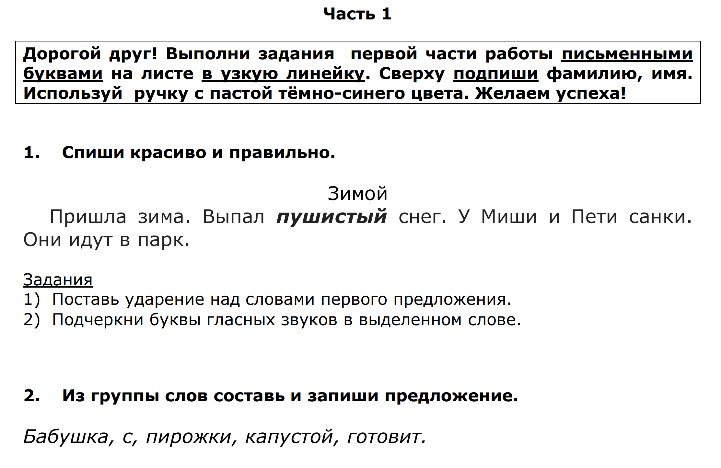


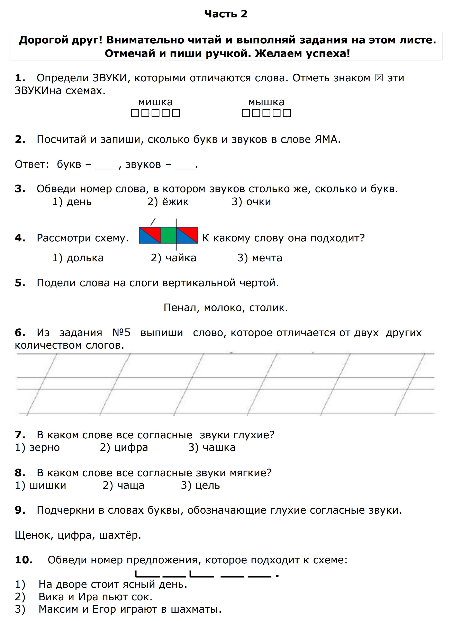

Контрольная работа
по русскому языку
для учащихся
2 года обучения

Вариант 1

Учебник: В. П. Канакина, В. Г. Горецкий. Русский язык. 2 класс Фамилия, имя _________________________________________________
Время на выполнение работы – 60 минут.

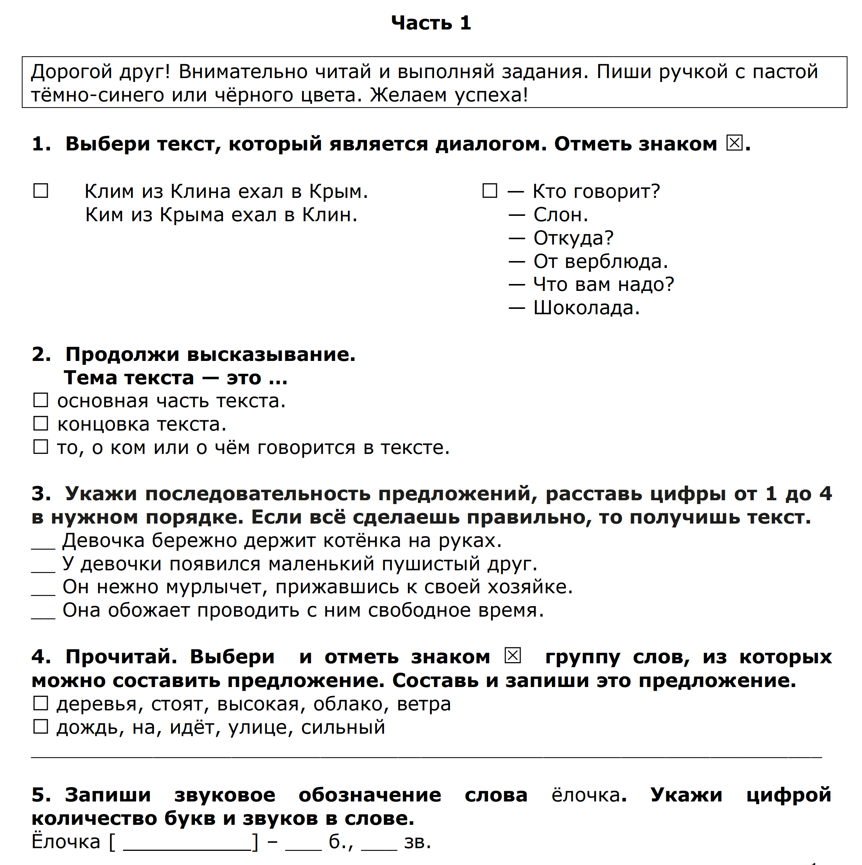

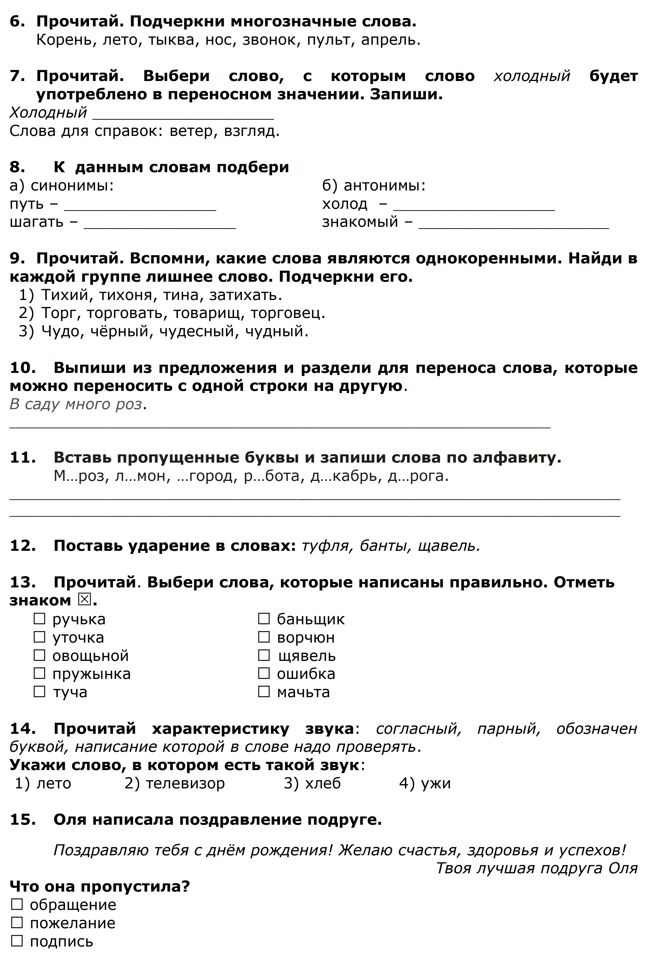

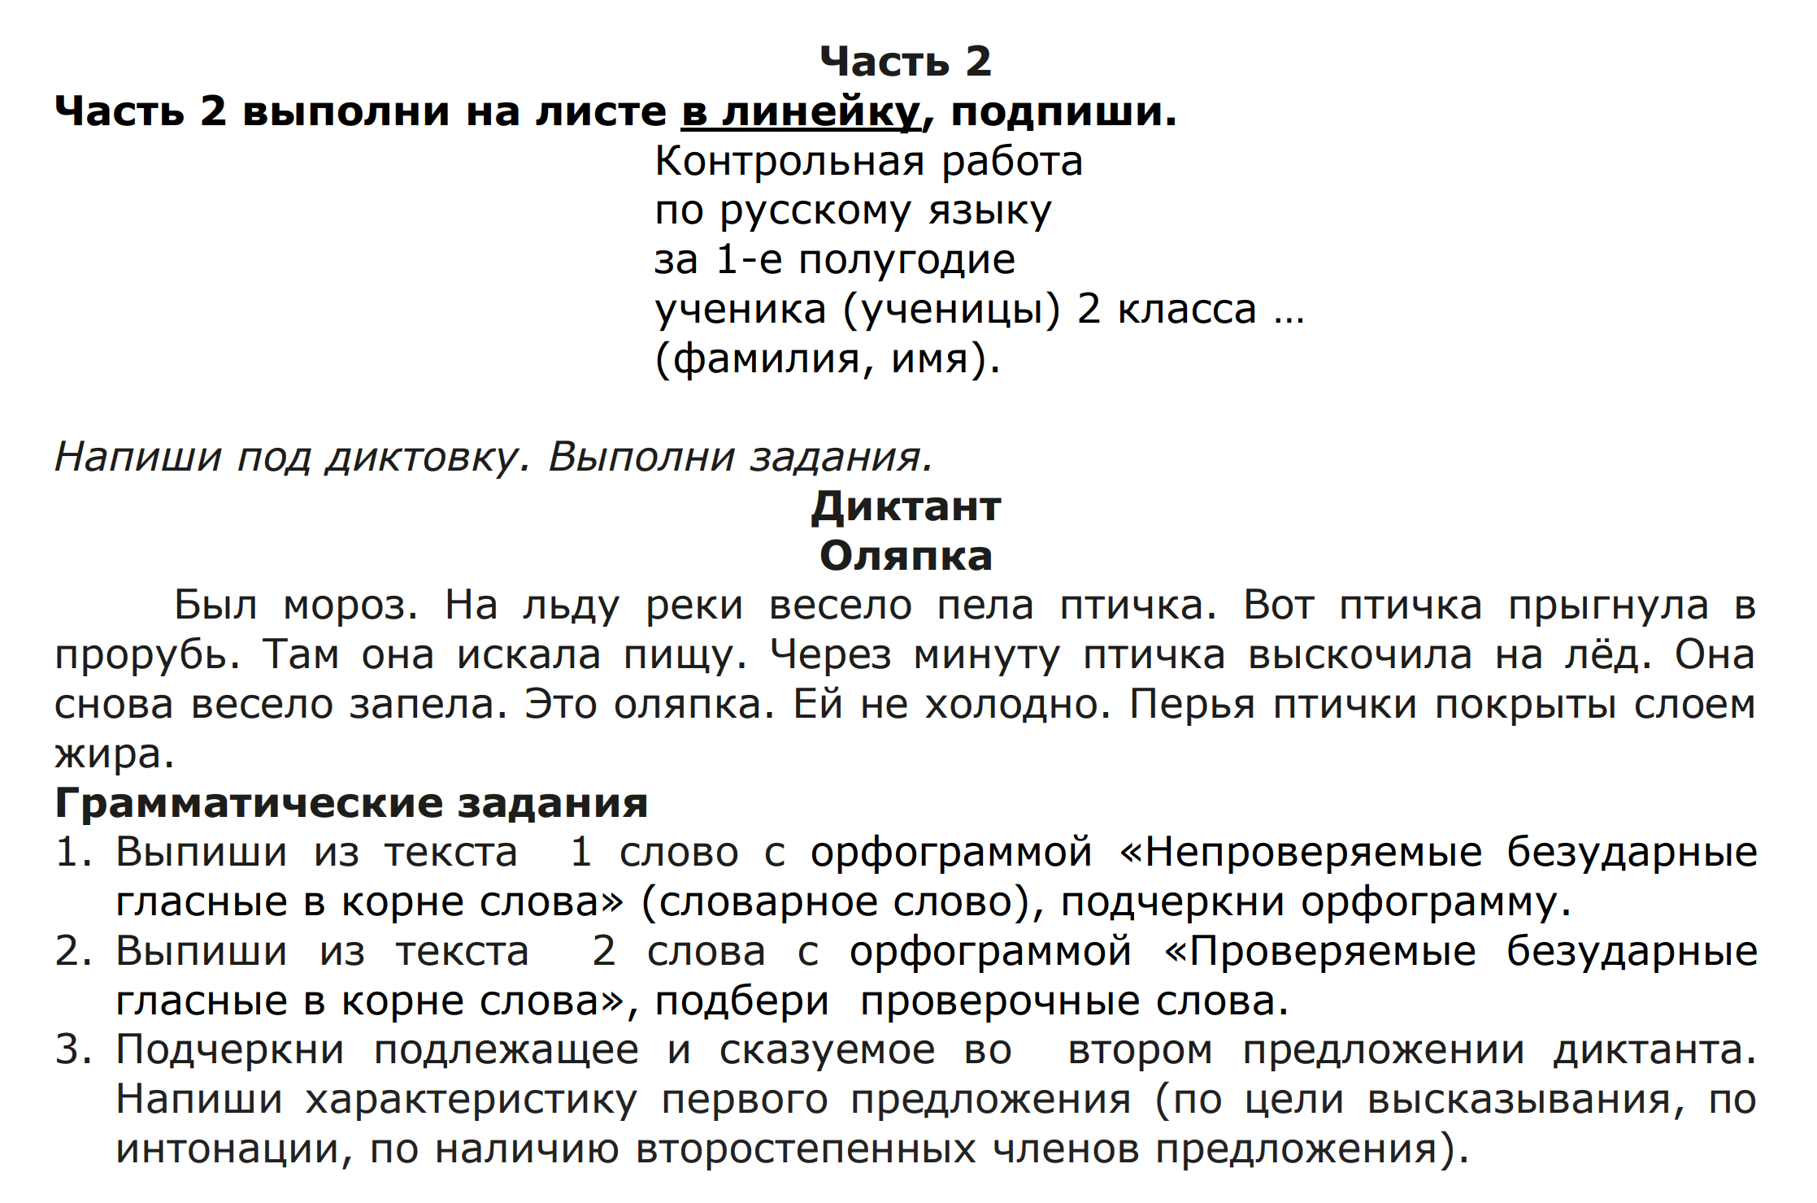

КОНТРОЛЬНАЯ РАБОТА
по русскому языку
для учащихся
- года обучения
Вариант 1

Учебник: Канакина В.П., Горецкий В.Г. Русский язык. 3 класс

Фамилия, имя ________________________________________________________Время на выполнение работы – 60 минут.

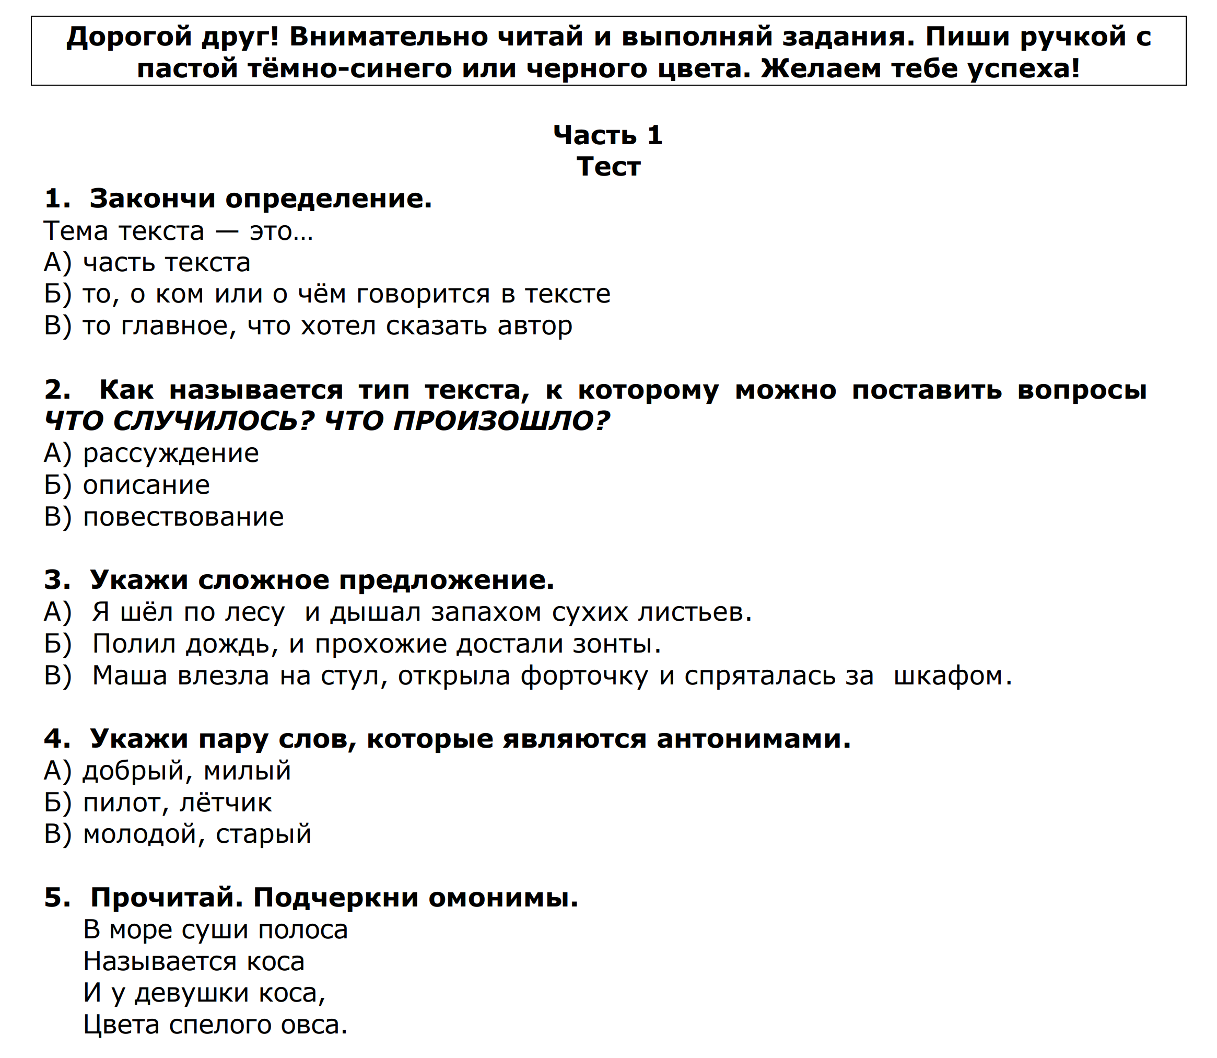

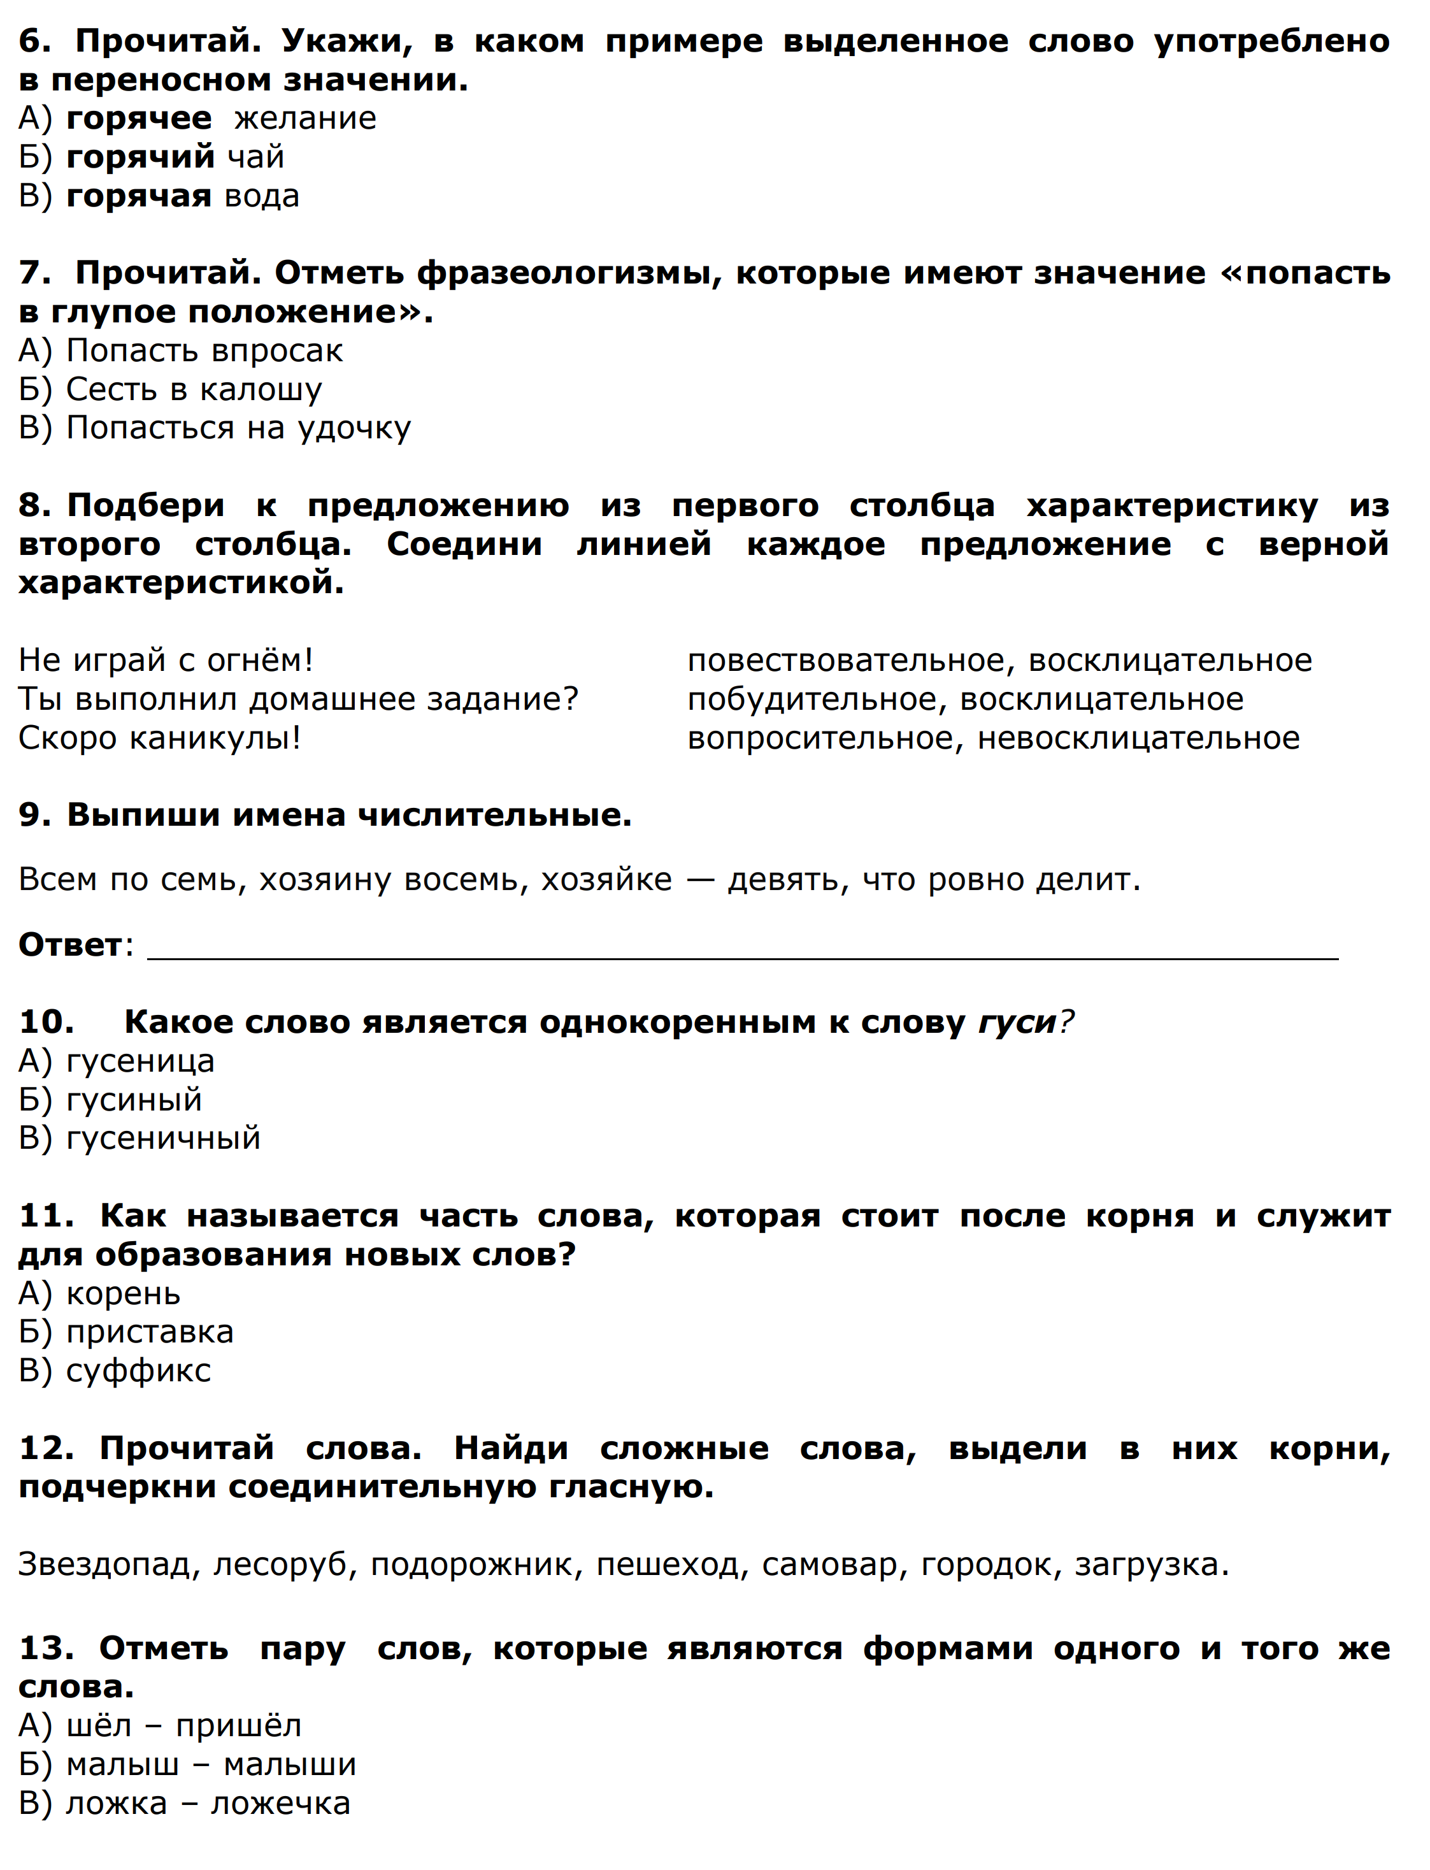

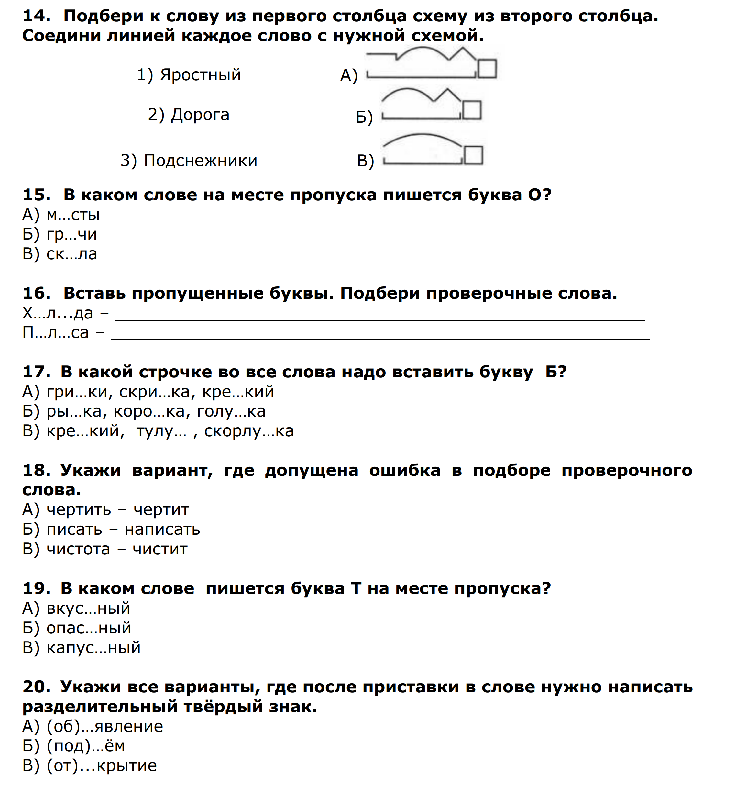

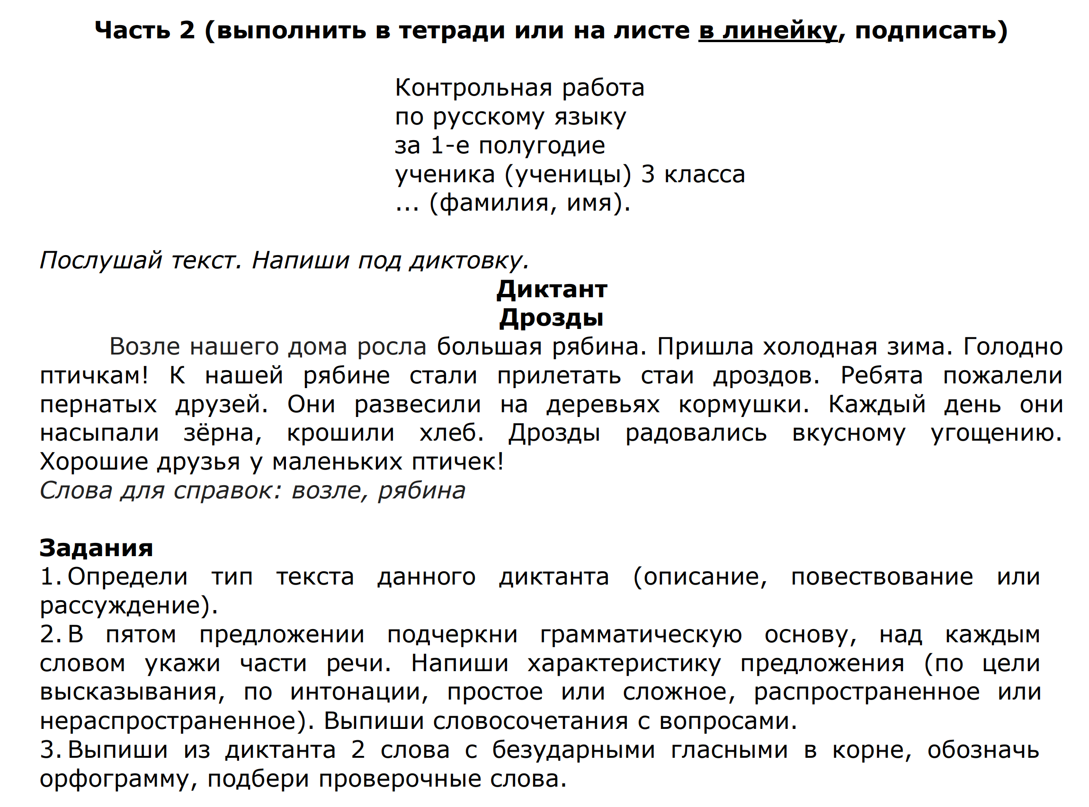

Контрольная работа
по русскому языку
для учащихся
- года обучения

Вариант 1

Учебник: Канакина В.П., Горецкий В.Г. Русский язык. 4 класс Фамилия, имя __________________________________________________
Время на выполнение работы – 60 минут

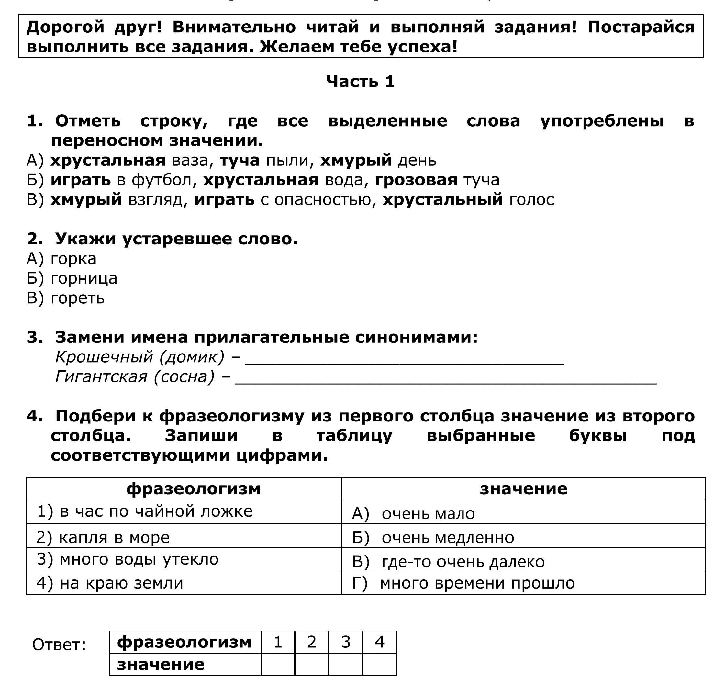
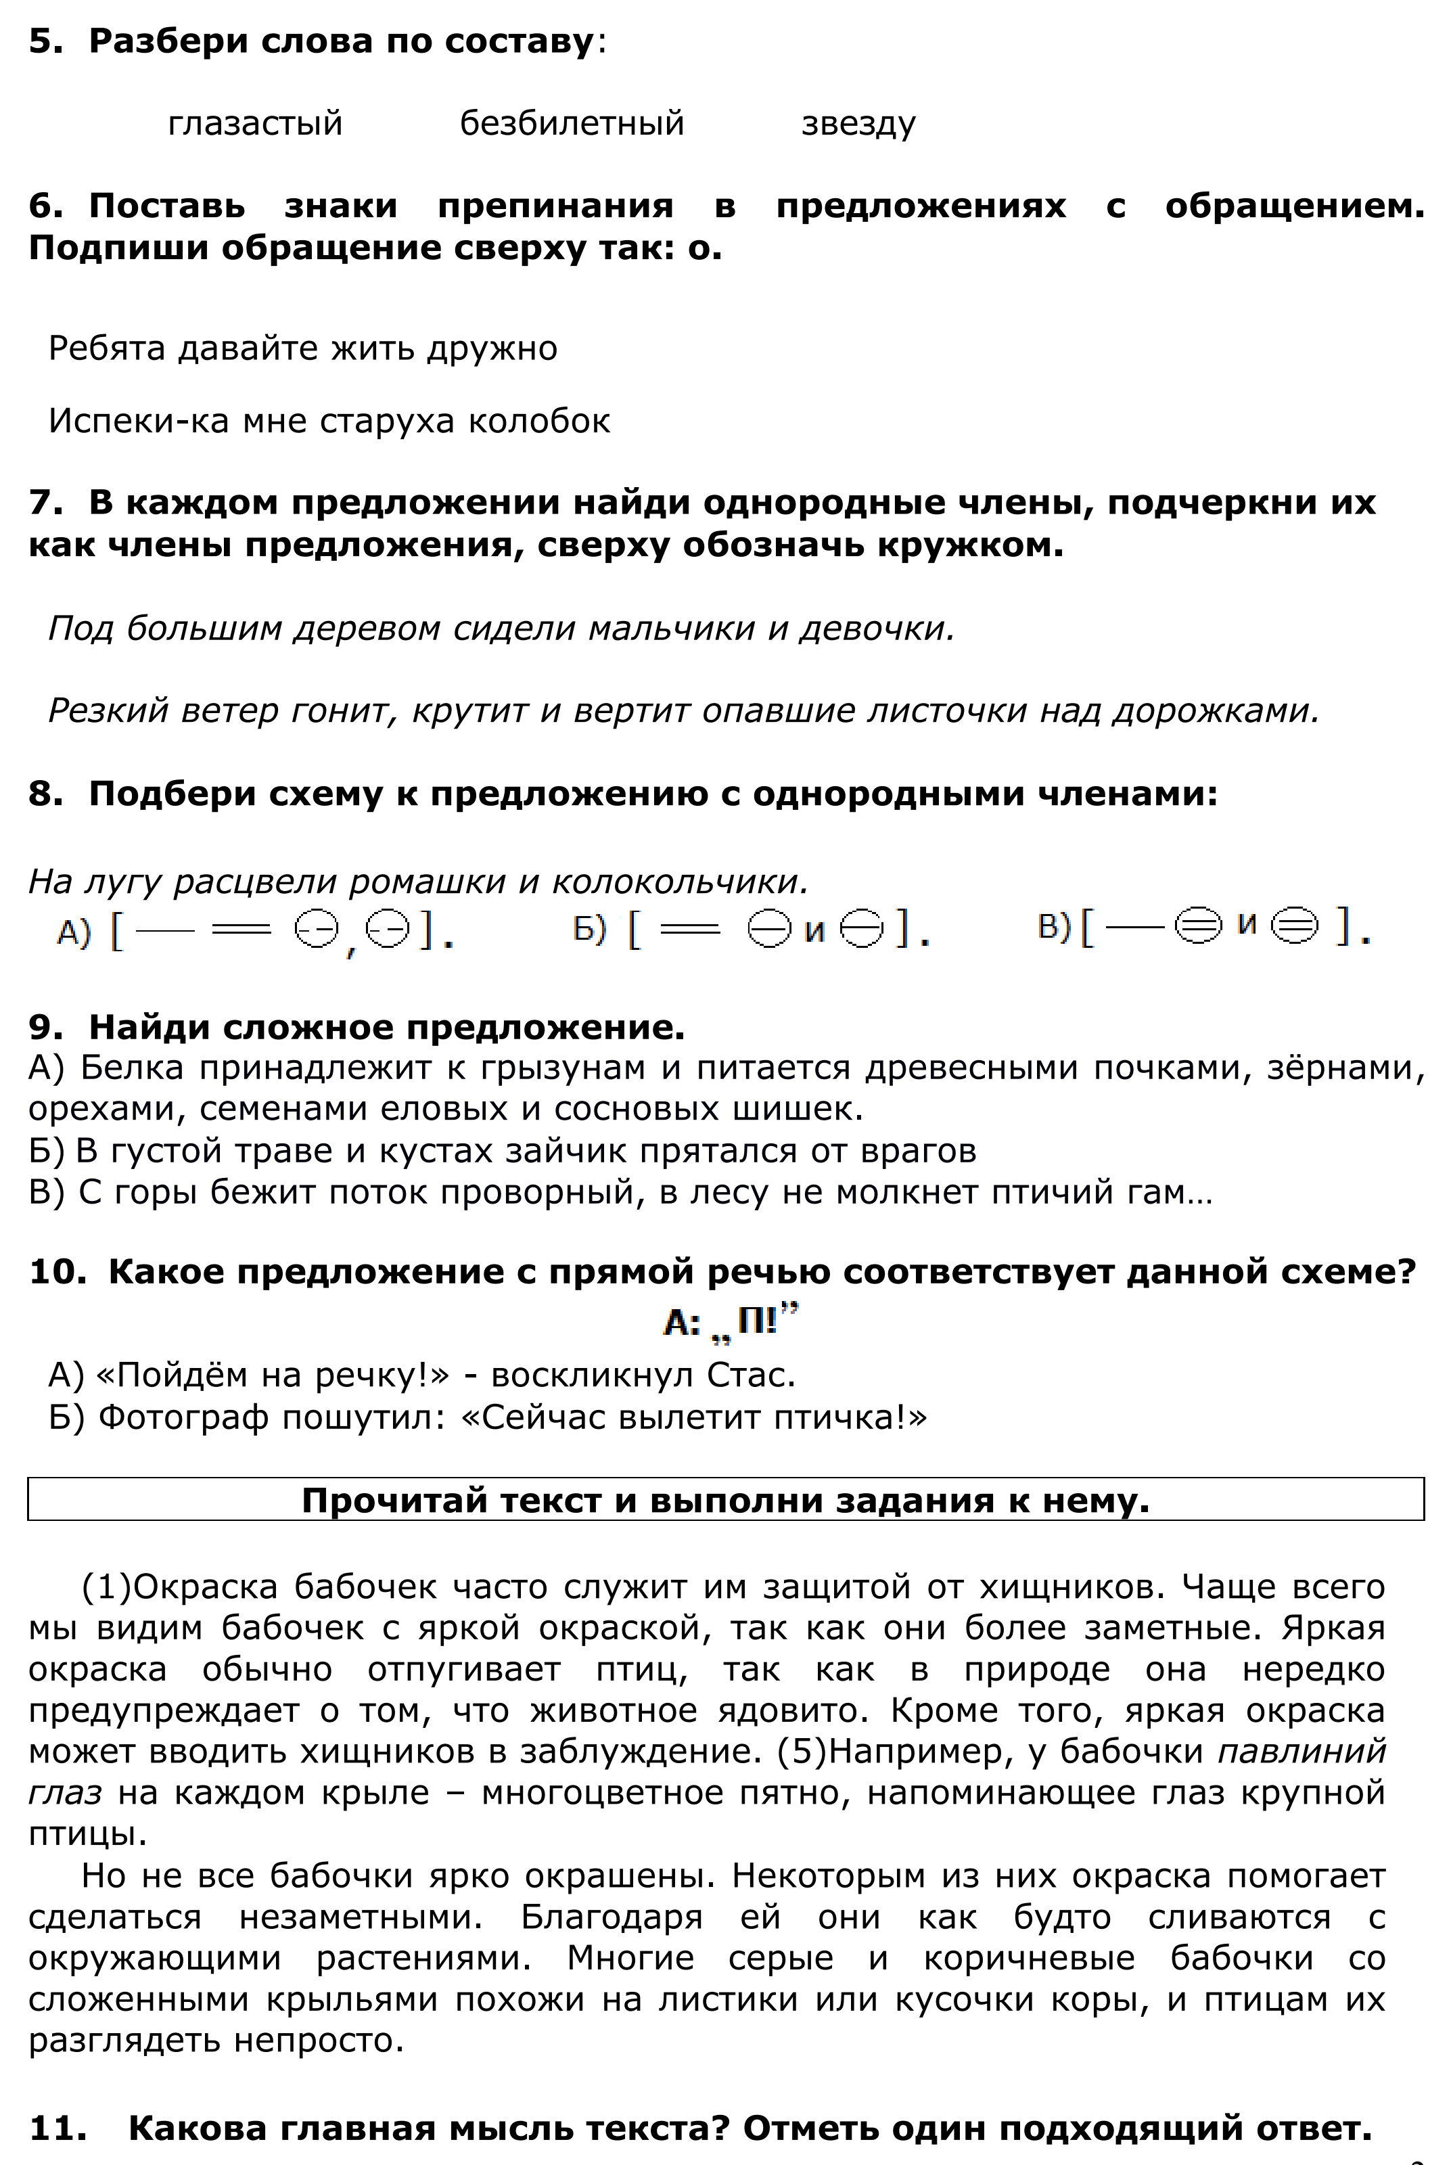

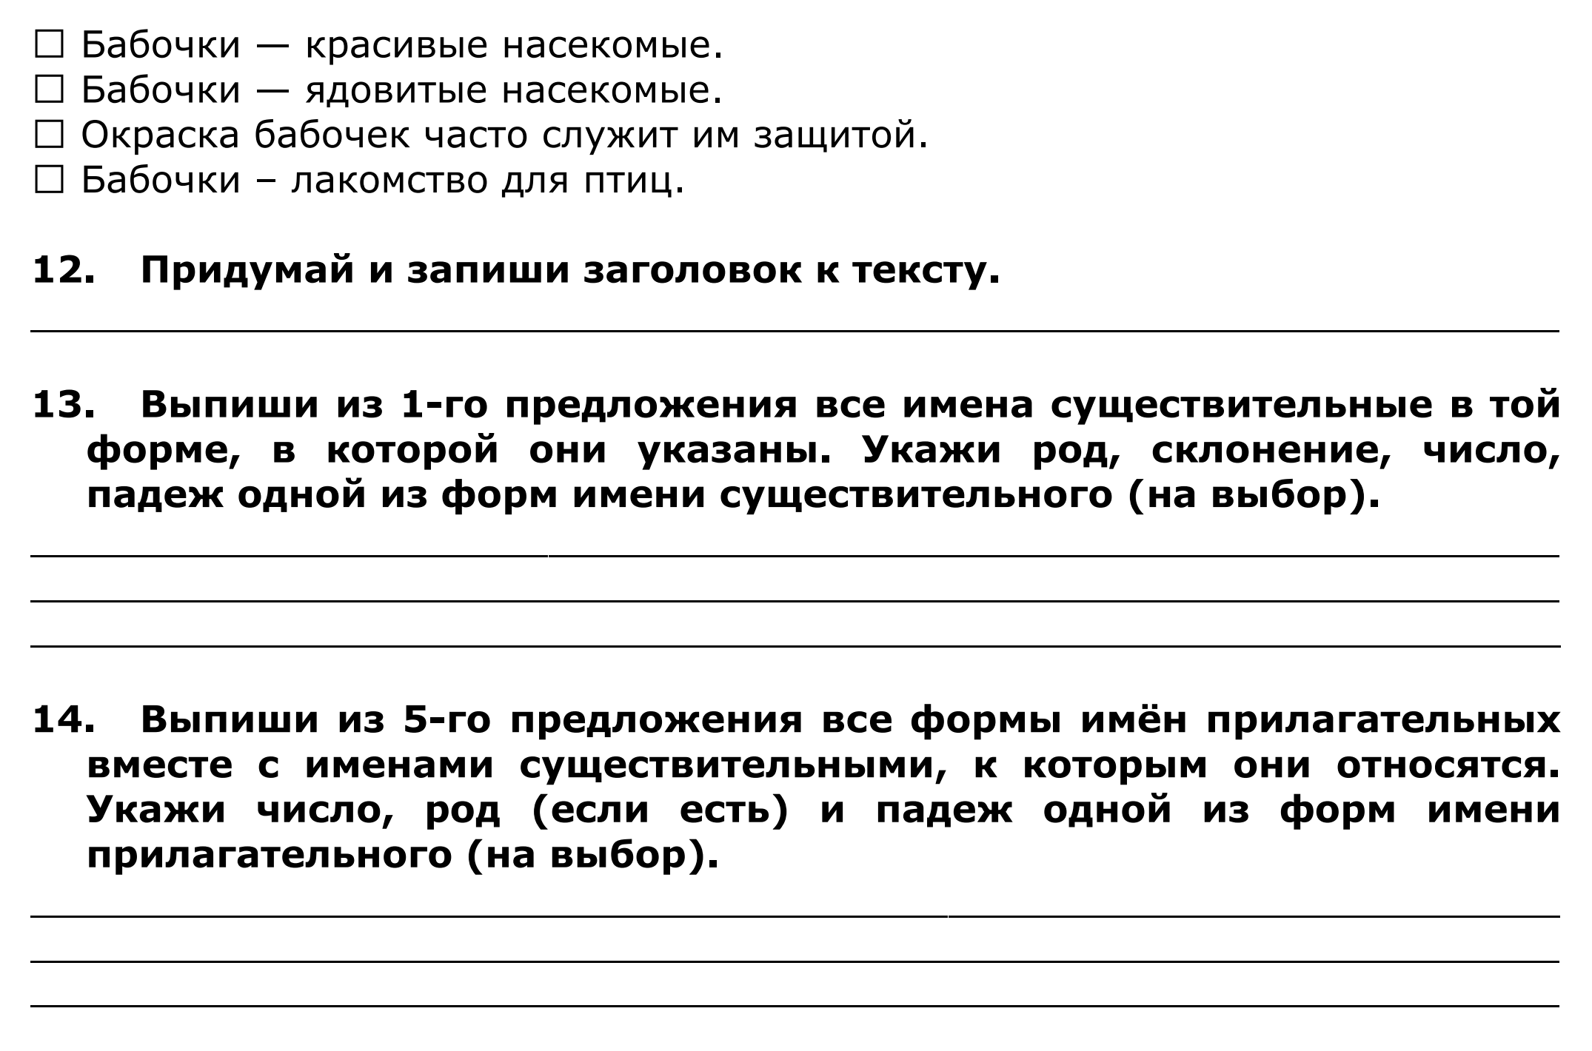

Итоговая аттестация по результатам года
Годовая контрольная работа
по русскому языку
для учащихся 1 года обучения

Вариант 1

Учебник: Канакина В.П., Горецкий В.Г. Русский язык. 1 класс

Фамилия, имя ___________________________________________
Время на выполнение работы – 60 минут.

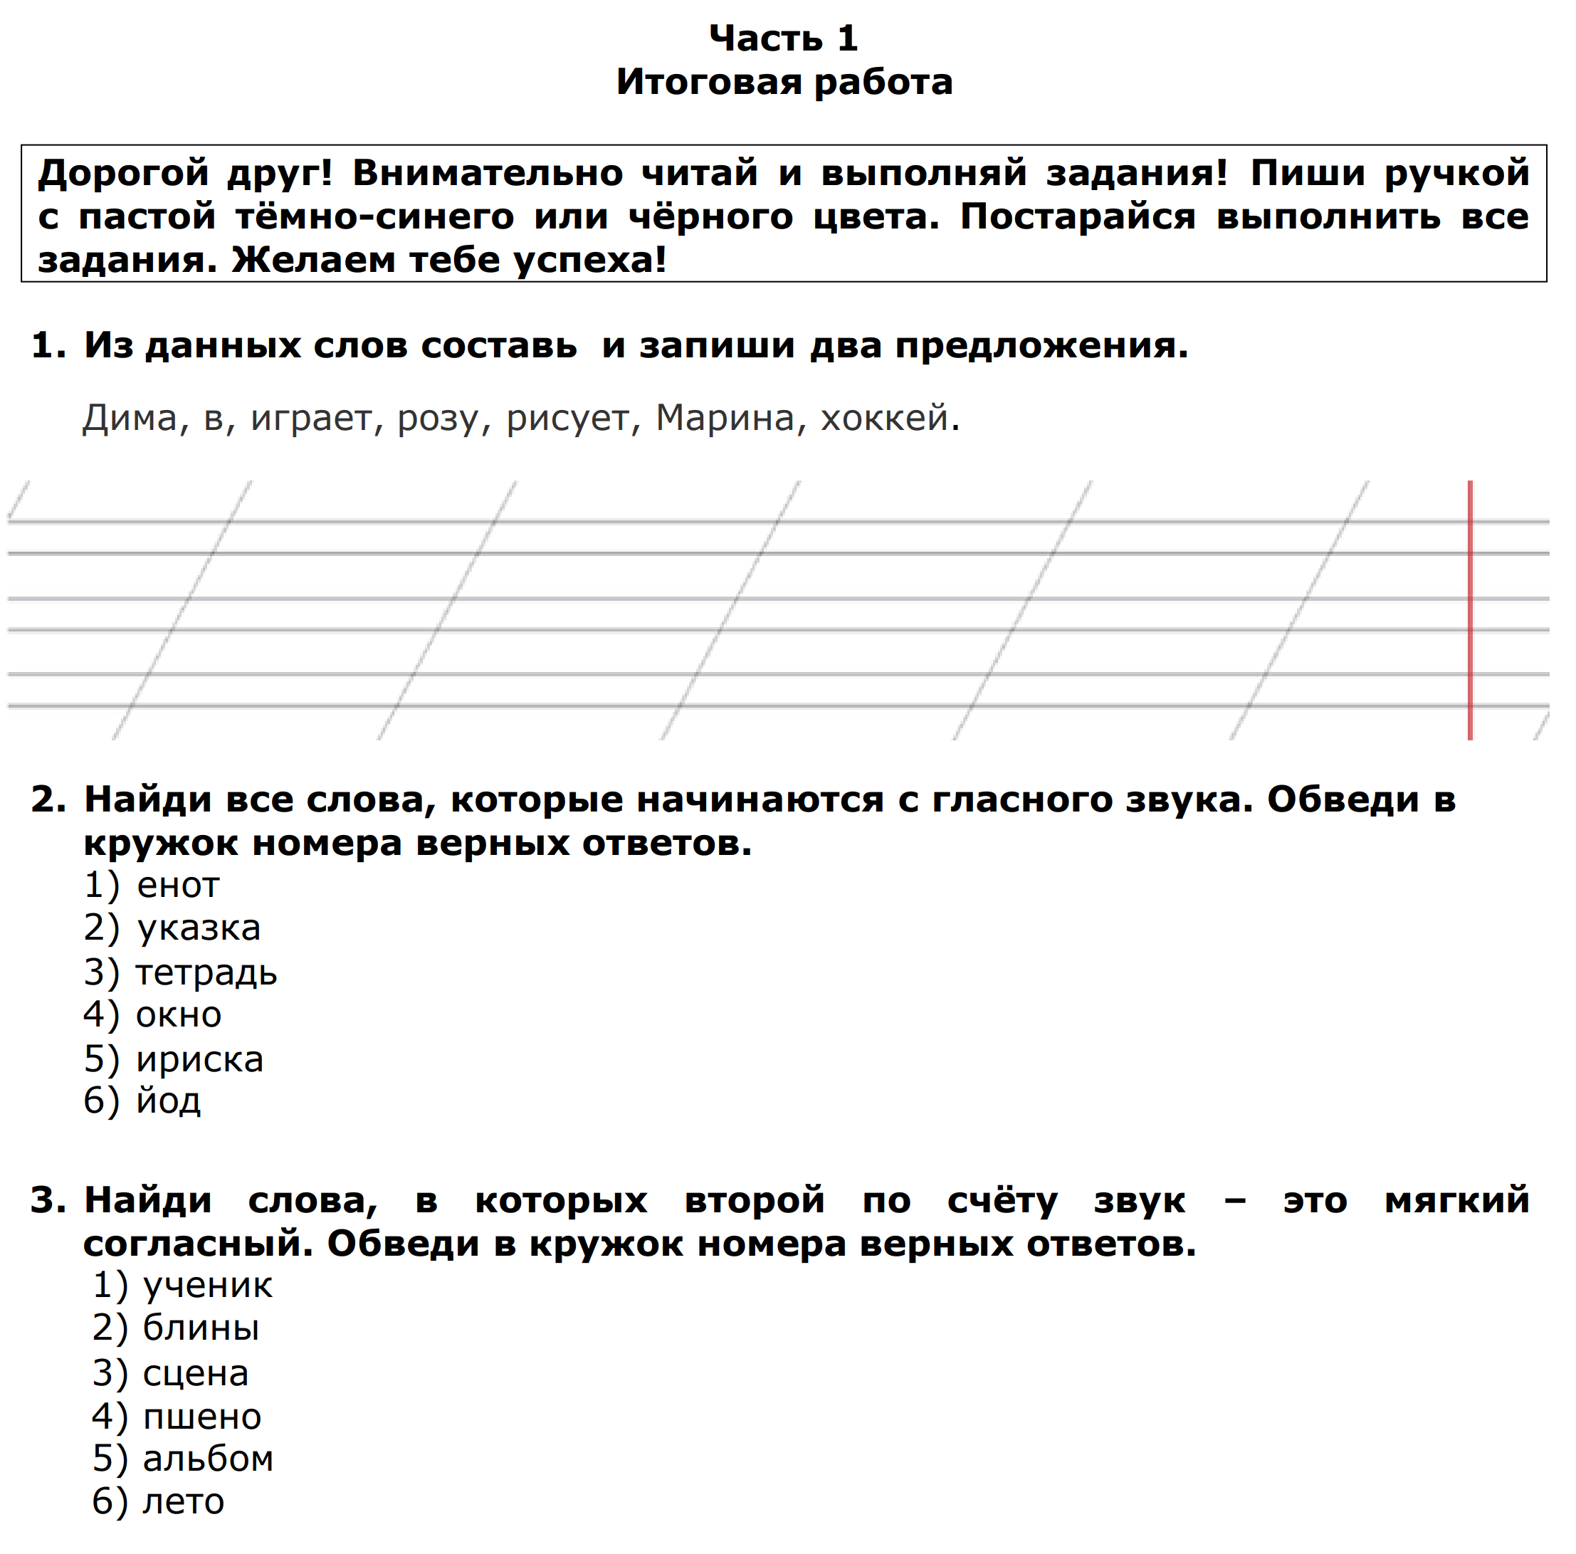

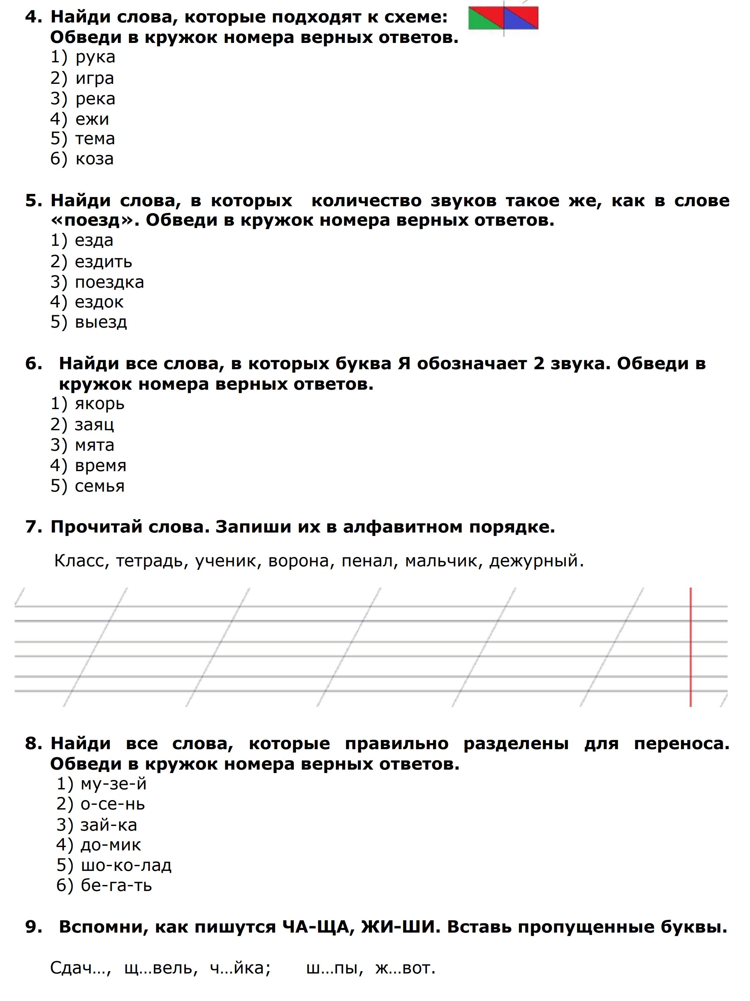

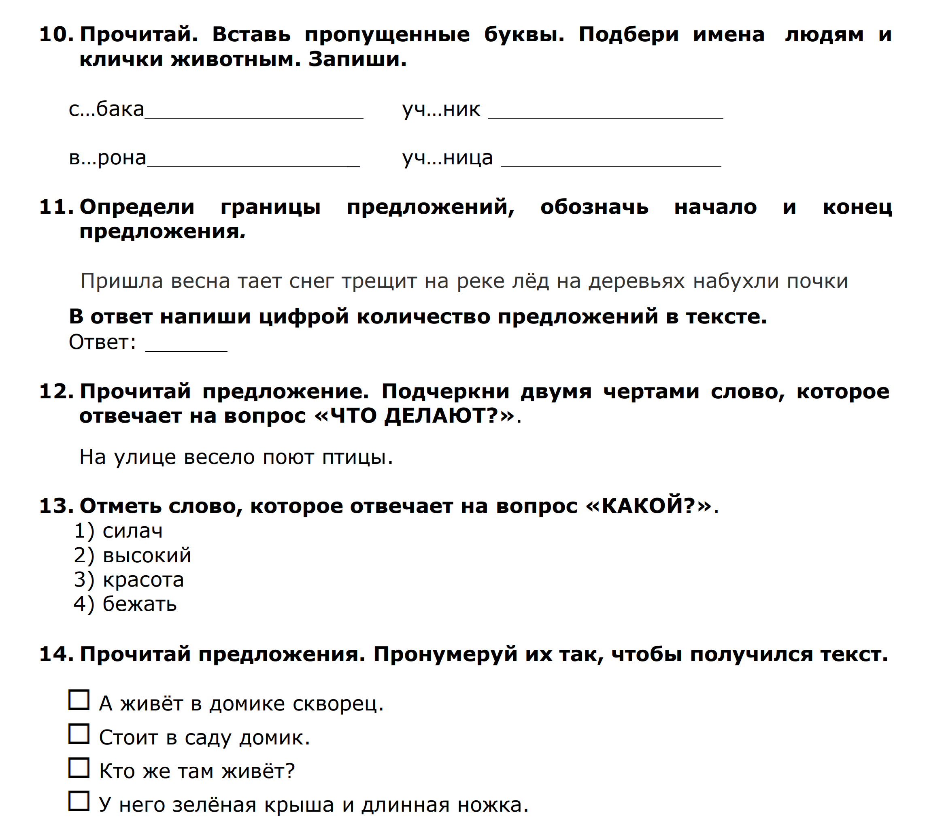
Часть 2
Выполни задания письменными буквами на листе в узкую линейку с наклонной чертой. Подпиши.
Годовая контрольная работа
по русскому языку
ученика (ученицы) 1 класса ...
(фамилия, имя)
Напиши под диктовку.
Диктант
Рыбалка
Утро. Мы идём на рыбалку. Вот река Волга. Ребята стали удить рыбу. Ваня поймал щуку и леща. Глеб поймал двух окуньков. Хороша будет уха!
Задания
1. Выпиши из текста диктанта одно слово, в котором все согласные звуки глухие.
2. Раздели слова вертикальными черточками на слоги и поставь знак ударения над словами третьего предложения.
3. Подчеркни буквы мягких согласных в четвёртом предложении.

Годовая контрольная работа
по русскому языку
для учащихся 2 года обучения

Вариант 1

Учебник: Канакина В.П., Горецкий В.Г. Русский язык. 2 класс

Фамилия, имя _________________________________________________
Время на выполнение — 60 минут

Часть 1
Итоговая работа

Дорогой друг! Внимательно читай и выполняй задания! Пиши ручкой с пастой тёмно-синего или чёрного цвета. Постарайся выполнить все задания. Желаем тебе успеха!

Прочитай слова и выполни задания 1–6.

Юла, слива, ива, долька, гром, чаща.

- Запиши слово, которое отличается от других количеством слогов: __________________

- Запиши слово, в котором есть слог, состоящий из одного гласного звука: __________________

- Запиши слово, в котором букв больше, чем звуков:
__________________

- Запиши слово, в котором звуков больше, чем букв:
__________________

- Запиши слово, в котором все согласные звуки глухие:
__________________

- Запиши все слова в алфавитном порядке.

______________________________________________________________

- Отметь знаком  ряд, в котором все слова однокоренные. Выдели в этих словах корень.
 год, годовой, горевать

 болезнь, больница, болеть
 тишина, тина, тихо

- Отметь знаком  все слова, которые являются проверочными для написания буквы безударного гласного звука в слове СН…ГОВИК.

- снегурочка

- снег
- подснежник
- снежинка
- снежный
- снежок

- Отметь знаком  все слова, в которых пропущена буква ж.
- фла…ки
- поду…ка
- ча…ка
- кру…ки
- доро…ка
- ко…ка

- Отметь знаком  все слова, в которых необходимо проверять написание букв согласных звуков на конце слова.

- пруд

- холм
- сугроб
- трактор
- сон
- гриб

- Отметь знаком  все слова, которые являются проверочными для написания буквы парного по глухости-звонкости согласного звука в слове дуб.

- дубки
- дубы
- дубовый
- кожедуб

- Отметь знаком  все слова, в которых надо писать разделительный мягкий знак.

- коп…ё
- пол…за
- руч…и
- ден…ги
- Найди к слову чистить противоположное по смыслу слово, отметь знаком .

 чистюля
 пачкать
 вычистить
 чистка

- Отметь знаком  глаголы, по-разному называющие одно и то же действие (синонимы).

- веселиться

- ссориться
- молчать
- ругаться
- бегать

- Запиши данные имена существительные во множественном числе. Обозначь в словах ударение.

Герб, километр, столяр ______________________________________________________________

- Прочитай предложения.

__ Летом у зайца серая шубка, а зимой — белая.
__ У него длинные уши и задние лапы, а хвост совсем короткий.
_1 Заяц — маленький лесной зверёк.
__ Она нужна ему, чтобы маскироваться.

А) Подумай, в каком порядке надо расположить предложения, чтобы получился текст. Укажи порядковый номер для каждого предложения. Цифра 1 уже стоит.

Б) Определи тип текста (повествование, описание, рассуждение).

______________________________________________________________

В) Придумай и запиши заголовок, подходящий к тексту.

________________________________________________________________
Часть 2

Вторую часть работы выполни на отдельном листе в линейку. Подпиши:
Годовая контрольная работа
по русскому языку
ученика (ученицы) 2 класса
... (фамилия, имя)

Напиши под диктовку.

Диктант
Роща
Вот берёзовая роща. На траве играют золотые лучи солнца. Дует тёплый ветерок. Под берёзками спрятались подберёзовики. Ножка тоненькая, шляпка широкая. У ручья шумят редкие осинки. Под осинками подосиновики. На лесных полянках звучат птичьи голоса. Как хорошо летом в роще!

Грамматические задания
- В третьем предложении подчеркни главные члены предложения и напиши над каждым словом часть речи.
- Выпиши из текста два слова с орфограммой «Проверяемые безударные гласные в корне слова». Напиши к ним проверочные слова, обозначь орфограмму.
- Выпиши из текста два слова с орфограммой «Парные по глухости-звонкости согласные в корне слова». Напиши к ним проверочные слова, обозначь орфограмму.

Годовая контрольная работа
по русскому языку
для учащихся 3 года обучения

Вариант 1

Учебник: Канакина В.П., Горецкий В.Г. Русский язык. 3 класс

Фамилия, имя _____________________________________________
Время на выполнение работы – 60 минут

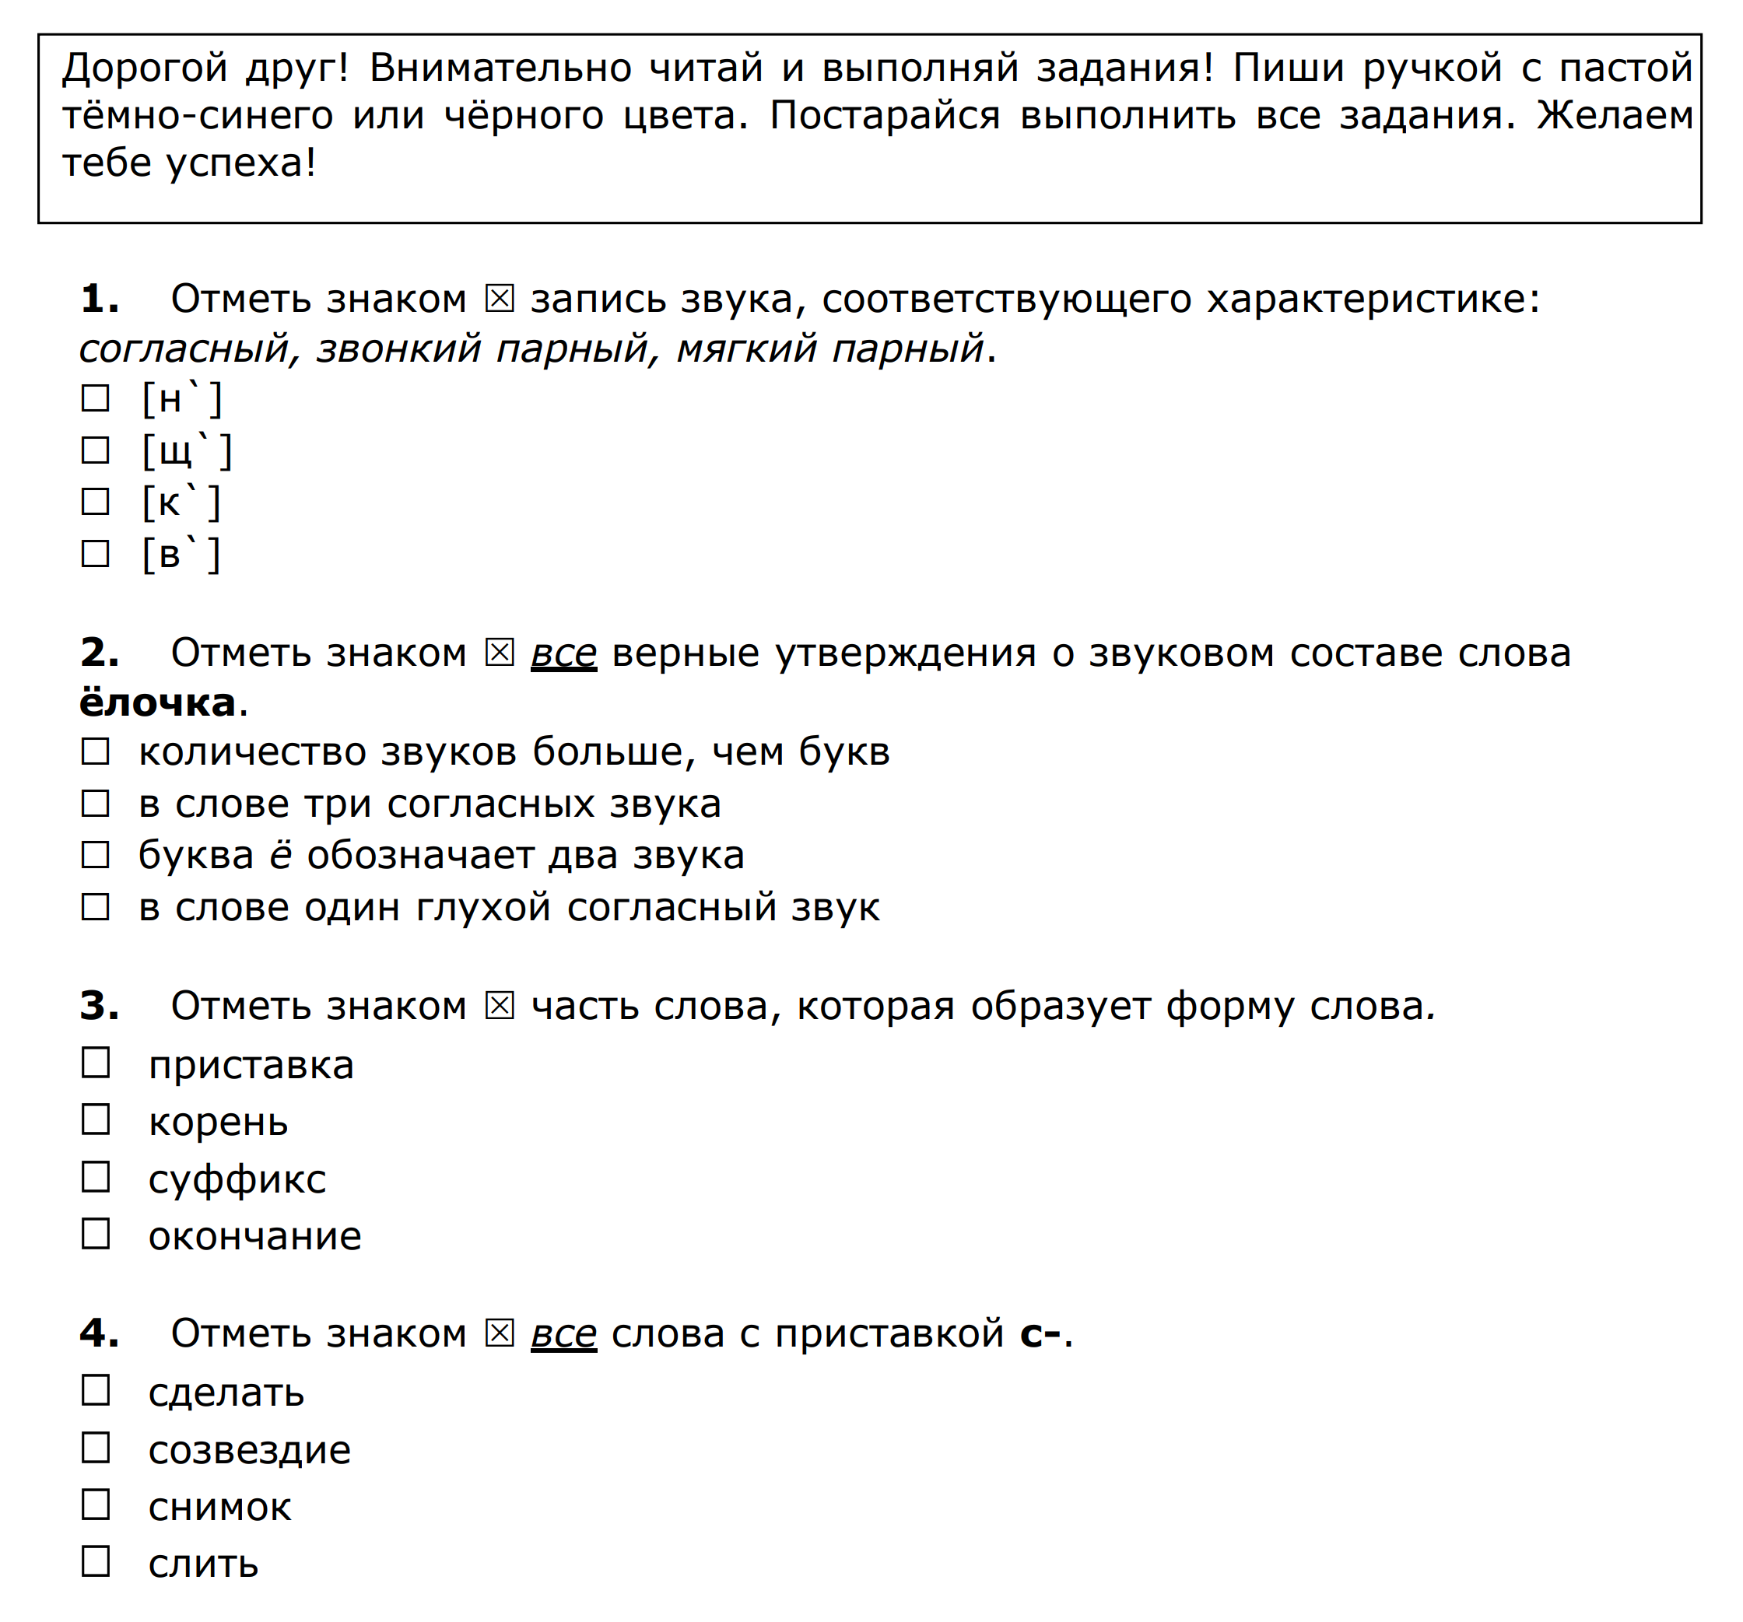

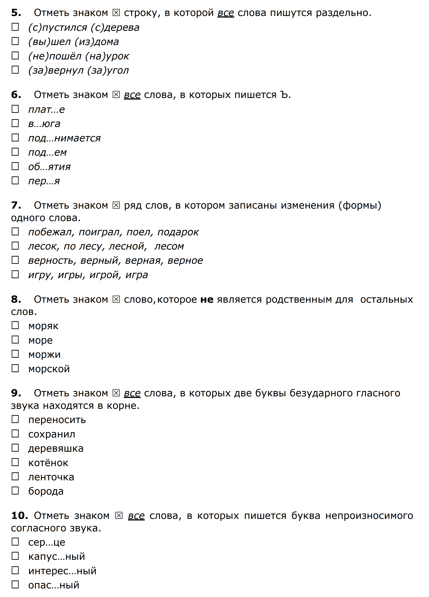

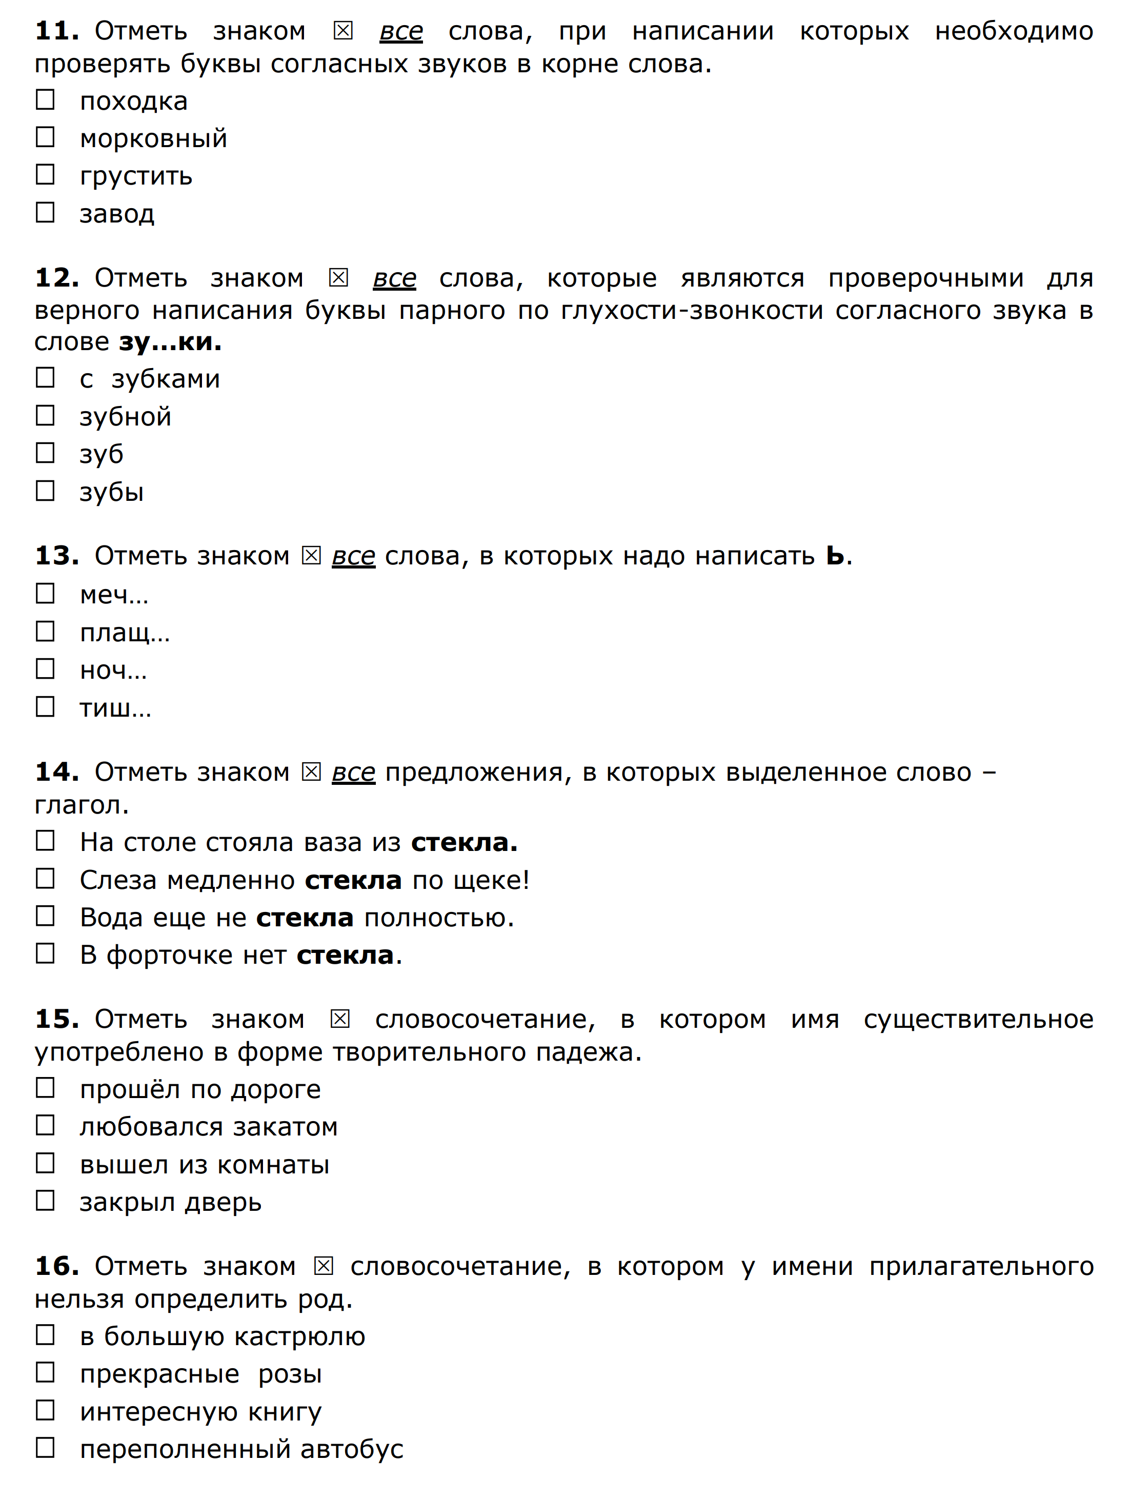

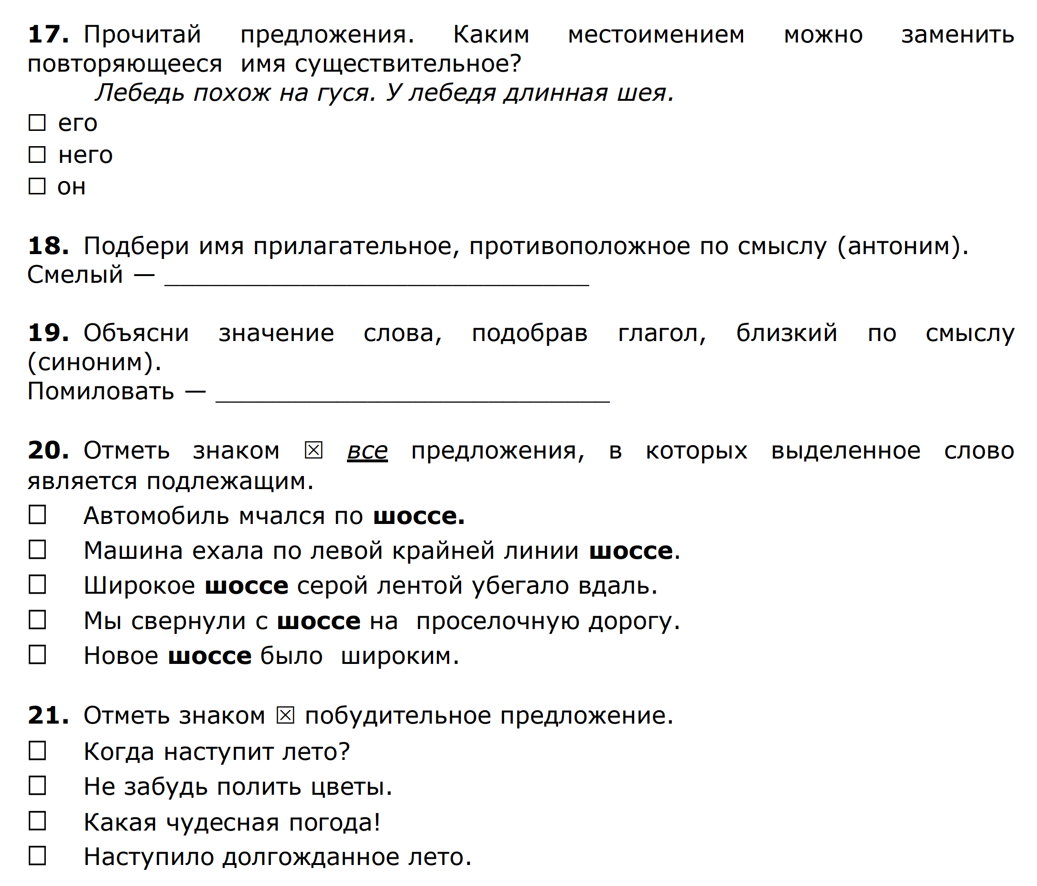
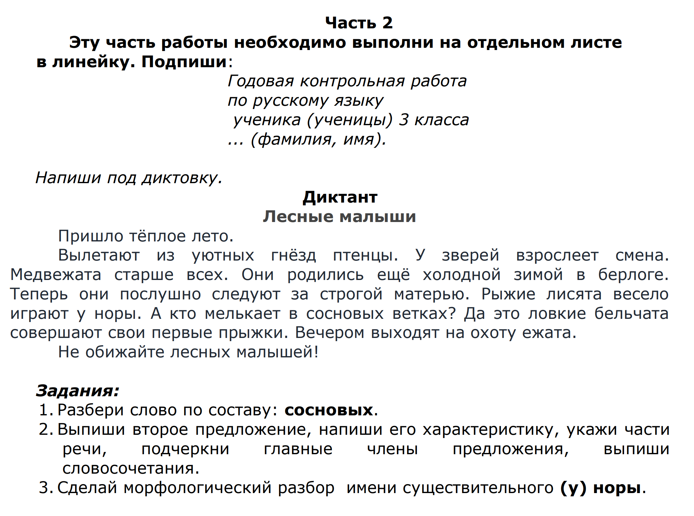

Годовая контрольная работа
по русскому языку
для учащихся 4 года обучения

Вариант 1

Учебник: Канакина В.П., Горецкий В.Г. Русский язык. 4 класс

Фамилия, имя ___________________________________________________ Время на выполнение работы – 60 минут

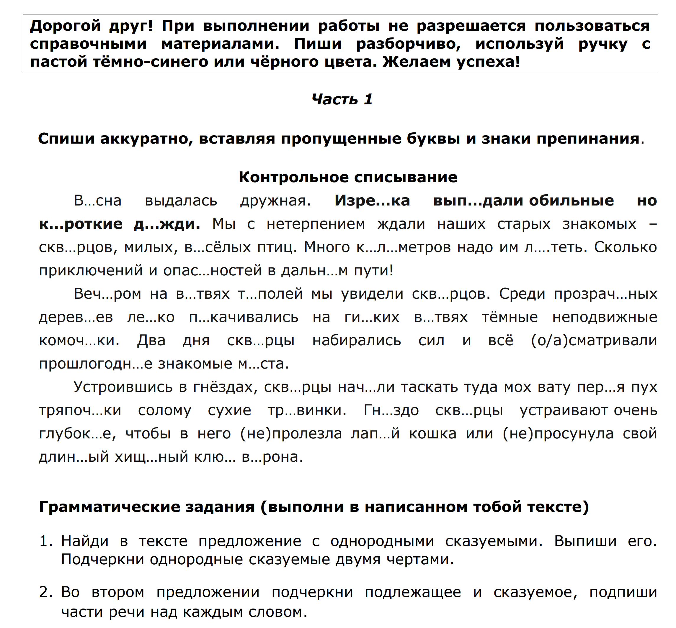



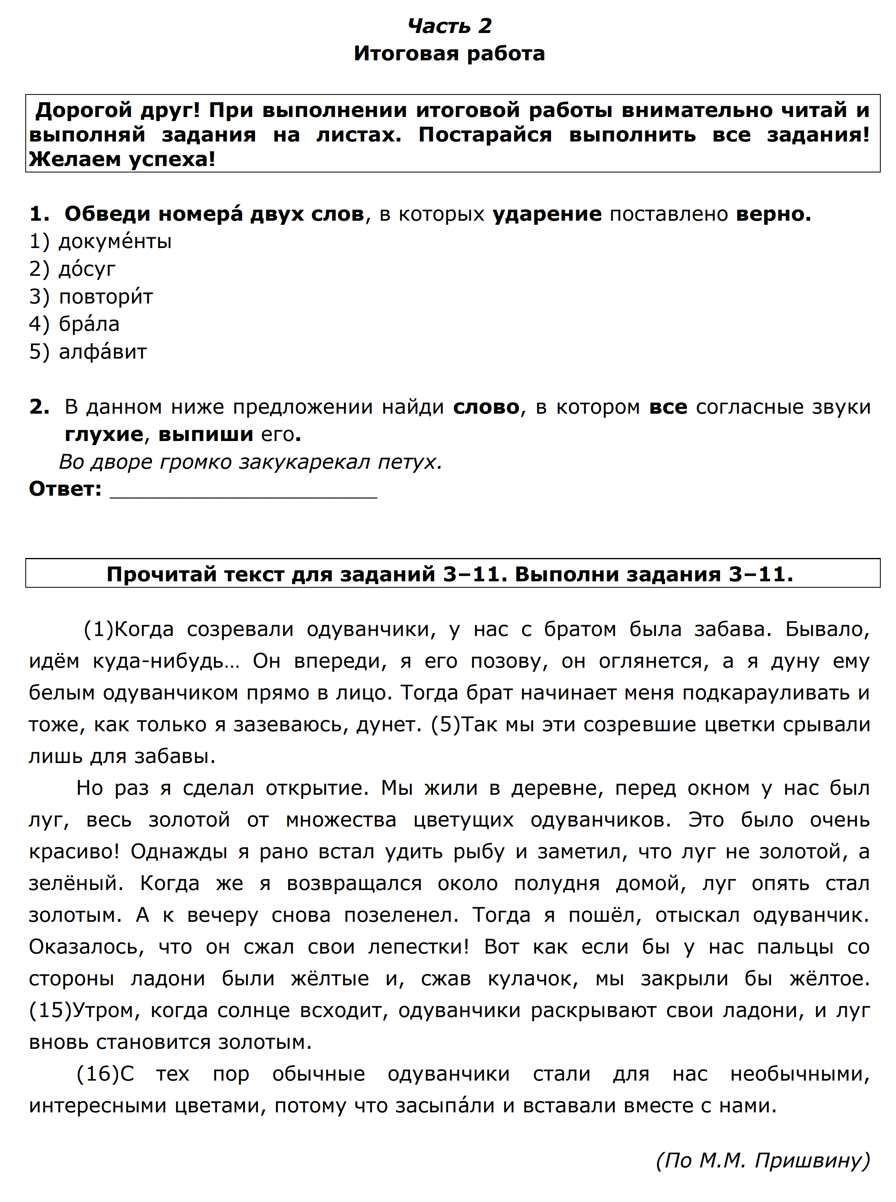

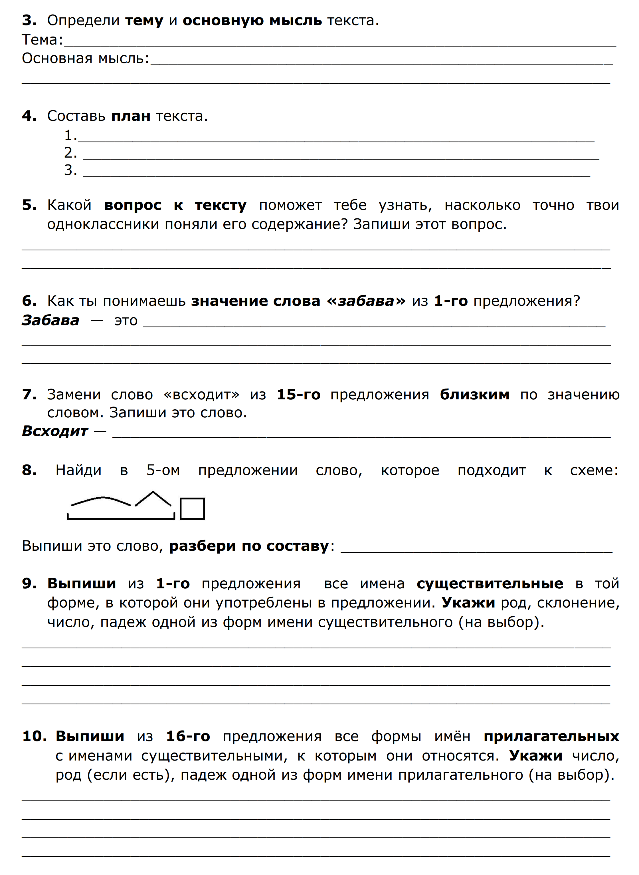

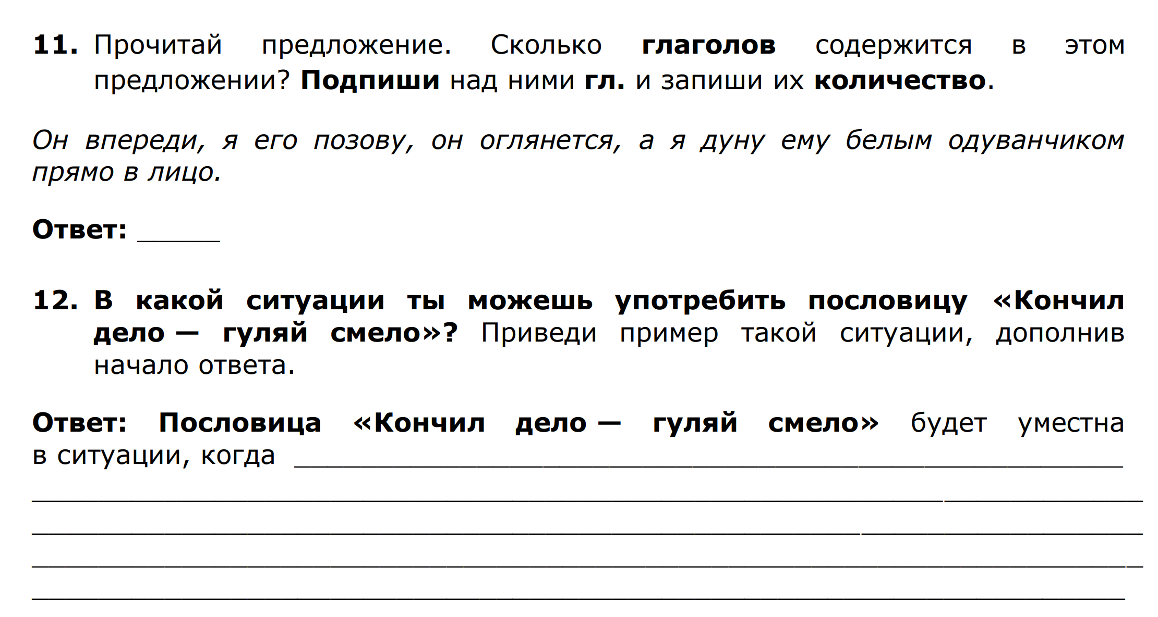

2.5. Методические материалы
Методы, используемые на занятиях:
- словесный: при объяснении нового материала и самостоятельной работе, через созерцание, диалог, беседу, любование объектами реального мира;
- наглядный: педагогический показ, демонстрация слайдов и видеоматериалов, репродукций и реальных объектов; сравнение многообразных форм каллиграфических шрифтов и написаний;
- Практические методы — направлены на формирование умений и навыков:
  - письмо по памяти;
  - орфографический разбор;
  - редактирование текста (исправление ошибок).
- Поисковые (эвристические) методы — стимулируют самостоятельное «открытие» знаний:
  - лингвистический эксперимент (что изменится, если заменить слово?);
  - мини-исследование (откуда пришло слово?);
  - проектная деятельность (создание азбуки, словаря синонимов).
- Коммуникативные методы — развитие речи и общения:
  - диалоги;
  - ролевые игры (интервью, спор);
  - устные рассказы (по картинкам, на заданную тему).

Методы, используемые на занятиях по этапам учебного процесса
1. Мотивация и актуализация знаний
- Беседа — вопросы-ответы для «включения» в тему.
Пример: «Какие слова с безударной гласной в корне вы помните? Приведите
примеры».
- «Фантастическая добавка» — перенос учебной ситуации в необычные условия. Пример: «Мы отправляемся на
- остров „Орфография“, где живут опасные ловушки-ошибки».
- «Отсроченная отгадка» — загадка в начале урока, ответ на которую дети найдут при изучении нового материала. Пример: «Почему в словах „вода“ и „водный“ разные гласные в корне?»
- «Дерево ожиданий» — ученики записывают на бумажных листочках свои цели и опасения по теме урока и прикрепляют к нарисованному дереву.
- «Да–нет» — учитель загадывает понятие, дети задают вопросы, на которые можно ответить
только «да», «нет» или «и да, и нет».
2. Освоение нового материала
- Рассказ учителя — краткое (5-8 минут) объяснение темы с примерам
и наглядностью. Пример: объяснение правила написания сочетаний жи–ши с демонстрацией картинок (жираф, шина).
- Работа с учебником —самостоятельное изучение теории и выполнение
упражнений под руководством учителя. Учитель выделяет главное, помогает
осмыслить материал.
- Наблюдение над языковым материалом — анализ примеров для «открытия»
правила. Пример: сравнение слов бег — бежать, друг — дружить
для выявления чередования в корне.
- Языковой анализ (грамматический разбор) — дробление языкового явления на части:
  - фонетический анализ (звуки, буквы, слоги, ударение);
  - морфемный анализ (приставка, корень, суффикс, окончание);
  - морфологический анализ (часть речи, признаки);
  - синтаксический анализ (члены предложения).
- Метод конструирования — синтез языковых единиц:
  - составление слов из букв/звуков;
  - образование форм слова (стол — столы);
  - составление словосочетаний и предложений;
  - создание мини-текстов (описание предмета, короткий рассказ).
- Использование наглядности — таблицы, схемы, картинки, аудиозаписи.
Пример: таблица с парными согласными и иллюстрациями (дуб — дубы, гриб — грибы).
3. Закрепление знаний и формирование навыков
- Списывание — копирование текста с соблюдением орфографии и пунктуации.
Виды:
  - простое списывание;
  - списывание с пропуском орфограмм;
  - выборочное списывание (только слова с заданной орфограммой).
- Комментированное письмо —ученик вслух объясняет правописание
при записи текста. Пример: «В слове мороз пишу букву о, потому что это
словарное слово, его нужно запомнить».
- Различные виды диктантов:
  - предупредительный (учитель объясняет орфограммы до записи);
  - объяснительный (объяснение после записи);
  - выборочный (записываются только слова с заданной орфограммой);
  - творческий (дополнение предложений, замена форм слов).
- Алгоритмизация — пошаговые инструкции для применения правил.
Пример: алгоритм проверки безударной гласной:
  - Поставь ударение.
  - Найди безударную гласную в корне.
  - Подбери проверочное слово (чтобы гласная стала ударной).
  - Напиши гласную по проверочному слову.
- Игровые приёмы:
  - «Карусель» — групповая работа с передачей листов с заданиями по кругу.
  - «Собери урожай» — классификация слов (например, по склонениям).
  - «Лошадь и жокей» — поиск пар «вопрос–ответ» между учениками.
4. Контроль и оценка
- Устный опрос — фронтальный или индивидуальный. Пример: пересказ правила,
объяснение написания слова.
- Письменные работы:
  - диктанты;
  - изложения (передача содержания текста);
  - сочинения (создание собственного текста).
- Программированный контроль — перфокарты, тесты с выбором ответа. Пример:
тест на тему «Парные согласные» (дуб/дуп, гриб/грип).
- Графическая проверка — схемы, таблицы, условные обозначения.
Пример: подчёркивание орфограмм разными линиями.

Важные нюансы для начальной школы
- Сочетание методов — один урок включает 3–4 приёма (например: беседа → рассказ учителя → языковой анализ → списывание).
- Доминирование наглядности — использование картинок, схем, раздаточного материала.
- Игровой формат — особенно в 1–2 классах («Найди ошибку у Незнайки», «Составь слово из букв»).
- Частая смена деятельности — каждые 5–7 минут (письмо → устный ответ → работа с карточками).
- Акцент на развитие речи — словарная работа, составление предложений, мини-сочинения.

Основные приемы, используемые на занятиях:

Игровые приёмы
Помогают создать положительную мотивацию, делают обучение увлекательным.
- «Лови ошибку». Учитель даёт текст с преднамеренными ошибками, дети ищут и
исправляют их. Можно заранее сообщить количество ошибок или предложить
самостоятельно подсчитать найденные.
- «Письмо с дырками». Из текста убирают отдельные слова, буквы или фразы — ученики должны восстановить пропущенные элементы.
- Словесные игры: «Найди слово в слове» (в «блокнот» спряталось слово «блок»),
«Составь как можно больше слов из букв данного слова», «Цепочка слов» (каждое
следующее слово начинается на последнюю букву предыдущего).
- Ролевые и деловые игры. Например, «Магазин», где нужно правильно назвать и
записать продукты («помидор», «апельсин»), или «Редактор», где дети редактируют тексты.

2. Мнемотехнические приёмы
Основа — создание ассоциаций для лучшего запоминания.
Особенно эффективны для словарных слов и правил.
- Фонетические ассоциации. Составление предложений, где словарное слово
созвучно с другим словом: «Костя пишет в костюме», «Пенал моют пеной».
- Графические ассоциации. В словарном слове непроверяемую букву заменяют
рисунком, ассоциирующимся со словом. Например, в слове «морковь» вместо буквы «о» рисуют морковку.
- Приём «Ударь по ударению». Запоминание стихов для правильного ударения: «Я
сегодня так устал! Пробежал один квартал!» (устАл — квартАл).
- «Чепушина». Словарное слово записывают столбиком по буквам, на каждую букву
подбирают ранее изученные слова, затем составляют из них текст или предложение. Пример для слова «город»: Г — горох, О — огурец, Р — ребята, О — огород, Д — девочка → «Ребята посадили горох и огурец в огороде, а девочка им помогала».
- Создание рассказа. Учитель подбирает 5–7 слов с одной орфограммой
(например, с безударной гласной «о»: погода, дорога, корова, мороз). Ученики
составляют рассказ, используя все слова.
- Пиктограммы. Для запоминания стихов или текстов дети рисуют символы к каждой строке, затем воспроизводят текст по рисункам.

3. Визуализация и наглядность
Опора на зрительное восприятие помогает лучше усваивать материал.
- «Облако слов». Набор ключевых слов и словосочетаний, написанных разными
размерами шрифта и цвета. Ученики анализируют, выделяют главное, ищут связи
между словами.
- Кластеры. Графическая схема для систематизации знаний. Например, кластер на
тему «Правописание приставок» с ветвями: «приставки в-, на-, за»,
«отличие от предлогов», «примеры».
- Синквейн. Пятистрочное стихотворение для обобщения темы:
  - Тема (одно существительное): «Каникулы».
  - Два прилагательных: «Зимние, летние».
  - Три глагола: «Отдыхать, купаться, загорать».
  - Фраза из 4–5 слов: «Перерывы в занятиях в школе».
  - Синоним к теме: «Отдых».
- Схемы и таблицы. Например, таблица частей речи с примерами, схема разбора слова по составу.

4. Творческие и проектные приёмы
Развивают воображение, речь и самостоятельность.
- Мини-сочинения на заданную тему или с использованием определённых слов.
- Составление загадок с использованием изучаемых орфограмм или грамматических понятий.
- Рисование знаков препинания в виде сказочных героев (например,
восклицательный знак — весёлый персонаж, который громко кричит).
- Проекты: «Моя азбука», «Словарь интересных слов», «История одного слова».
- Инсценировки грамматических правил или сказок про буквы и звуки.

5. Интерактивные и групповые приёмы
Способствуют социализации и командной работе.
- Работа в парах. Взаимопроверка упражнений, составление вопросов друг другу по
теме.
- Групповые задания. Например, каждая группа получает часть правила или текста,
затем объясняет её классу.
- Мозговой штурм. Коллективный поиск вариантов: «Придумайте как можно больше однокоренных слов к слову „вода“».
- Соревнования и викторины. Например, кто быстрее найдёт все существительные в тексте или составит предложение с заданным словом.

6. Практические и исследовательские приёмы
Учат анализировать и применять знания.
- Наблюдение за языковыми явлениями. Например, сравнение слов с приставками и предлогами, выявление различий.
- Классификация слов по заданным признакам (по роду, числу, склонениям).
- Редактирование текстов. Ученики исправляют стилистические и грамматические
ошибки в небольших рассказах.
- Поиск закономерностей. Например, анализ чередований в корнях (лаг-/лож-, раст-/рос-).
Результаты применения приёмов:
- повышение мотивации к изучению русского языка;
- развитие памяти, внимания, мышления;
- обогащение словарного запаса;
- формирование навыков самостоятельной работы;
- создание ситуации успеха для каждого ученика.

Формы организации образовательного процесса:

- Фронтальная
- Групповая
- Парная работа
- Индивидуальная
- Нетрадиционные формы уроков:
- Игровые формы:
«Орфографический бой» — соревнование между рядами на правильное написание слов.
«Путешествие по Стране Слов» —квест с заданиями на разные темы
(фонетика, лексика, орфография).
Дидактические игры: «Собери слово», «Найди ошибку», «Расшифруй послание».
Ролевые игры: «Редактор газеты», «Учитель и ученик», «Интервью у героя сказки».
- Проектная деятельность — долгосрочные задания с практическим результатом.
1 год обучения: альбом «Мои первые буквы».
2 год обучения: книжка-малышка «Загадки о животных».
3 год обучения: газета «Секреты русского языка».
4 год обучения: исследовательский проект «История одного слова».
- Уроки-исследования — поиск ответов на проблемные вопросы.
«Почему некоторые слова выходят из употребления?»;
«Как появились фразеологизмы?»;
«Зачем нужны знаки препинания?».
- Творческие мастерские — развитие креативного мышления.
сочинение сказок;
создание комиксов с подписями;
подбор рифм к словам;
составление мини-рассказов по опорным словам.

Формы внеурочной деятельности
- Олимпиады и конкурсы по русскому языку.
- Викторины («Знатоки орфографии», «Путешествие в страну Грамматику»).
- Предметные недели с мероприятиями:
  - выставка «Моя любимая книга»;
  - конкурс чтецов;
  - лингвистический КВН.
- Исследовательские проекты для младших школьников.

Рекомендации по выбору форм
- Для 1 класса акцент на игровых формах, наглядности, коротких заданиях.
- Во 2 классе постепенно вводят парную и групповую работу, простые проекты.
- В 3 классе увеличивается долю самостоятельной работы, исследовательских заданий.
- В 4 классе активно используются проекты, дискуссии, интегрированные уроки.

Формы организации учебного занятия: беседа, практическое занятие, презентация.
- стартовая диагностика;
- текущее оценивание использует субъективные методы (наблюдение, самооценку и самоанализ) и объективизированные методы, основанные на анализе устных ответов, работ учащихся, деятельности учащихся, результатов тестирования;
- итоговое оценивание знаний и умений обучающихся проводится с помощью контрольного диктанта с грамматическим заданием или итогового теста, который включает вопросы (задания) по основным проблемам курса.

Педагогические технологии

Личностно-ориентированное развивающее обучение

Технология уровневой дифференциации

Проблемно-поисковое обучение
Проектное обучение
Информационно-коммуникационные технологии (ИКТ)
Игровые технологии

Здоровьесберегающие технологии

Алгоритм учебного занятия:

Этап 1. Организационный момент (1–2 минуты)
Цель: настроить детей на работу, создать позитивную атмосферу.
Примеры действий:
- приветствие;
- проверка готовности к уроку;
- короткая мотивационная фраза или загадка по теме урока.

Этап 2. Актуализация знаний (3–5 минут)
Цель: вспомнить ранее изученный материал, который понадобится для освоения новой темы.
Методы и задания:
- фронтальный опрос;
- работа с карточками;
- мини-тест с выбором ответа;
- игра «Верно/Неверно»;
- составление кластера или схемы на доске.
Пример: перед изучением темы «Безударные гласные в корне» предложить детям найти «лишнее» слово в ряду: вода, водный, водитель, водичка.

Этап 3. Постановка учебной задачи (2–3 минуты)
Цель: сформулировать тему и цель урока совместно с детьми, создать проблемную ситуацию.
Приёмы:
- создание проблемной ситуации (например, два варианта написания слова);
- вопросы: «Что заметили?», «Какое возникло затруднение?», «Что нужно узнать?»;
- формулировка темы и цели урока детьми с помощью учителя.

Этап 4. Открытие нового знания (7–10 минут)
Цель: познакомить учащихся с новым языковым явлением или правилом.
Пути познания:
- Индуктивный (от частного к общему): анализ примеров → выявление закономерности → формулировка правила.
- Дедуктивный (от общего к частному): знакомство с правилом → анализ примеров.
Формы работы:
- коллективное обсуждение;
- работа в парах или группах;
- использование схем, таблиц, алгоритмов;
- наблюдение за языковым материалом.
Пример алгоритма работы с орфографическим правилом:
- Прочитать правило про себя, ответить на вопрос: «Для чего нужно это правило?».
- Прочитать вслух, определить тему правила.
- Выделить структурные части (если их несколько).
- Ответить на вопросы: «О чём говорится в каждой части?», «Как применить это правило на практике?».

Этап 5. Первичное закрепление (10–15 минут)
Цель: отработать новый материал на простых примерах.
Виды заданий:
- комментированное письмо;
- выбор правильного варианта написания;
- группировка слов по признаку;
- вставка пропущенных букв с объяснением;
- орфографический разбор;
- составление предложений с новыми словами.
Требования: задания должны быть понятными, опираться на образец, выполняться коллективно или в малых группах.

Этап 6. Самостоятельная работа с самопроверкой (5–7 минут)
Цель: проверить понимание темы каждым учеником, развить навыки самоконтроля.
Варианты заданий:
- небольшой диктант (5–10 слов);
- тест с самопроверкой по эталону;
- взаимопроверка в парах;
- заполнение таблицы;
- подбор своих примеров на изученное правило.

Этап 7. Включение в систему знаний и повторение (5 минут)
Цель: связать новое знание с ранее изученным, показать его место в общей картине.
Задания:
- найти изученную орфограмму в тексте;
- составить мини-текст с использованием слов на правило;
- ответить на вопросы: «Где ещё пригодится это правило?», «Какие темы связаны с этой темой?»;
- выполнить комплексное упражнение (например, списать текст, вставить пропущенные буквы, подчеркнуть грамматические основы).

Этап 8. Рефлексия учебной деятельности (3–4 минуты)
Цель: оценить результаты работы, выявить трудности, наметить пути их преодоления.
Вопросы для рефлексии:
- Что нового узнали на уроке?
- Какое задание было самым интересным/трудным?
- Что помогло справиться с заданиями?
- Какие ошибки были допущены? Как их избежать в будущем?
- Достигли ли мы цели урока?
Приёмы рефлексии:
- «Светофор» (зелёный — всё понятно, жёлтый — есть вопросы, красный — трудно);
- «Лестница успеха» (дети отмечают, на какой ступеньке они находятся);
- незаконченное предложение («Сегодня я научился…», «Мне было трудно…»).

Этап 9. Информация о домашнем задании (1–2 минуты)
Цель: дать чёткие инструкции по выполнению домашнего задания, дифференцировать его по уровню сложности.
Варианты:
- обязательное задание (базовый уровень);
- дополнительное задание (повышенной сложности);
- творческое задание (составить рассказ, загадку, кроссворд).
Важно: провести краткий инструктаж — объяснить, что и как нужно сделать, на какое правило обратить внимание.

Дидактические материалы:
- шаблоны оформления работ;
- образцы написания букв;
- инструкции по использованию раздаточного материала;
- дидактические игры
- таблицы по материалу 1-4 года обучения
- Таблицы к основным разделам грамматического материала, содержащегося в программе по русскому языку.
- Словари по русскому языку: толковый словарь, орфографический словарь.
- Наборы сюжетных (предметных) картинок в соответствии с тематикой.
- Репродукции картин в соответствии с тематикой и видами работы, указанными в программе и методических пособиях по русскому языку.
- Образцы написания заглавных и строчных букв.

- Наглядный и демонстрационный материал.

- Наглядные пособия для изучения букв русского алфавита
ИГРЫ НА УРОКАХ ОБУЧЕНИЯ ГРАМОТЕ
«Сколько звуков в слове?»
Цель: развивать фонематический слух
Учитель читает стихи С.Я. Маршака:
Дама сдавала багаж:
Диван,
Чемодан,
Саквояж
Картину,
Корзину,
Картонку
И маленькую собачонку.
Детям раздаются картинки с изображением перечисленных предметов. Учитель обращается к каждому из них с вопросом: сколько звуков в слове? Давайте скажем это слово вместе.
«Найди картинке ее домик»
Цель: активизировать знания детей о гласных и согласных звуках.
Для этой игры-соревнования потребуется два картонных домика с кармашками для картинок: один – с красным кружком – символом на крыше, другой – с синим и набор предметных картинок.
Детям предлагается, подходя по очереди к столу педагога, взять одну из картинок, назвать изображенный на ней предмет и, выделив в его названии первый звук, определить, гласный он или согласный. В зависимости от этого картинка помещается в один или другой домик. Игра продолжается до тех пор, пока все картинки не будут разложены по местам.
«Найди лишнюю букву»
Цель: закрепить знания детей об изученных буквах, учить классифицировать их проводя анализ внешнего вида буквы.
Игра интересна тем, что позволяет детям по предложению педагога проводить классификацию букв по самостоятельно найденному основанию. Но для этого дети должны провести тщательный анализ внешнего вида букв и определить, чем похожи две от них и чем отличается третья буква. Победителем игры может стать тот, кто предложит большее число адекватных вариантов выделения «лишней» буквы.
- МНК
- ОСЮ
- ЙКП
- МИШ
- ТПХ и т.д.

«Правильно – неправильно»
Цель: учить узнавать буквы, анализируя их внешний вид.
Для игры потребуется комплект карточек-букв выполненных печатным шрифтом в правильном и неправильном (перевернутом или зеркальном) исполнении.
Между участниками игры может быть устроено командное или индивидуальное первенство, в ходе которого определяется, кто же правильнее и быстрее всех разделит карточки на группы – с правильно и неправильно написанными буквами.
«Прописная и печатная»
Цель: закреплять знания о печатных и прописных буквах.
В качестве игрового материала ученикам предлагается набор карточек с изображением прописных и печатных букв. Игровое задание – как можно быстрее и правильнее найти для каждой печатной буквы ее прописной вариант.
«Заглавная или строчная»
Цель: учить соотносить заглавные и строчные буквы.
В качестве игрового материала ученикам предлагается набор карточек с изображением прописных и заглавных букв. Игровое задание – как можно быстрее и правильнее найти пары: заглавная + прописная. С этими же буквами можно дать другое задание: самостоятельно найти признак, по которому все карточки можно разделить на две группы.
«Построим дом»
Цель: учить слышать звук [р] в и находить его место в слове.
Учитель говорит, что собирается изобразить дом, и рисует одну стену. Ученики должны назвать части дома, которые нужно дорисовать. Называть можно только те слова, в которых есть звук [р]: крыша, чердак, карниз, рама, крыльцо, труба. Все называемые предметы педагог схематически рисует на доске.
«Магазин»
Цель: закреплять умение подбирать слова с заданным звуком и указывать его место в слове.
В «Магазине» можно «покупать» только те предметы, в названиях которых есть звук [с]. Дети называют слова: масло, соль, сахар, сухари, колбаса, сыр, сало, сок, капуста, свекла и т.д. после того, как запас слов - названий предметов со звуком [с]
«Перекличка»
Цель: учить слышать звук и находить его место в слове.
Педагог называет вперемежку разные звуки – гласные и согласные. Дети, имена которых начинаются с названного звука, встают.
«Полубуковка»
Цель: закрепить знания о графическом виде буквы.
Учитель медленно показывает из-за ширмы букву, начиная с ее верней части, нижняя часть буквы остается закрытой. Дети должны мысленно дорисовать контур буквы по памяти и узнать ее. После того, как буква будет названа, педагог показывает ее целиком.

«Абвгдейка»
Цель: закреплять знания о твердых и мягких звуках.
Для игры заготавливаются 33 карточки со всеми буквами алфавита. (Желательно расположить на карточках по две картинки. Если это согласная буква, обозначающая два звука, то название предмета на одной картинке должно начинаться с мягкого согласного, а другого – с твердого согласного. Например, на карточке с буквой М с одной стороны нарисован мишка, с другой – мышка. Буквы Ъ, Ь, Ы печатаются без картинок.)
Каждая карточка разрезается посередине.
Вариант 1.
Учитель оставляет себе карточки с изображением правой половины буквы, а карточки с изображением левой половины буквы раздает детям. Правую половину буквы показывает детям. Тот, у кого находится левая половина, выходит, складывает букву и называет ее.
Вариант 2.
Детям раздаются карточки, с которыми они расходятся по классу. По сигналу учителя «Все в пары!» каждый ученик ищет товарища с парной карточкой.

«Сколько и какие?»
Цель: закреплять знания учащихся о графическом виде букв.
Педагог обращается к детям:
- Воробей и скворец решили научиться читать, но не знали, как это сделать. Взяли они сухие прутики и начали составлять буквы. У воробья было три прутика, а у скворца – два. Сколько букв и какие получились у птиц?
Класс делится на две команды. Команда «воробьев» составляет буквы из трех палочек (А, П, Н, Ч, И, К,С), команда «скворцов» - из двух ( Г, Т, Х, Л, У). Побеждает команда, которая быстро и правильно составит все возможные буквы.

«Телеграф»
Цель: закрепить умение делить слова на слоги.
Основным игровым действием является отхлопывание в ладоши количества слогов в слове. Сначала учитель называет слова, а дети отхлопывают количество слогов.
«
Живые слоги»
Цель: закрепить знания о слогах.
К доске вызываются 10 человек, которые строятся в две шеренги. Левой пятерке даются согласные буквы, правой – гласные. По сигналу учителя дети сходятся попарно, поднимая вверх буквы. Сидящие за партами ученики хором читают получившийся слог.

«Договори слово»
Цель6 вырабатывать навык деления слова на слоги, научить выделять закрытый слог.
ши__на вет___ка
ти__на сум__ка
лод__ка шу__ка

«Цепочки слов»
Учитель выкладывает на наборном полотне какое-либо слово. Ученики читают его, после чего закрывают глаза. В это время педагог меняет в слове букву и предлагает детям открыть глаза, быстро прочитать слово и сказать, что изменилось.
Вариант. Учитель выкладывает на доске слово из букв разрезной азбуки и предлагает превратить его в новое слово, изменив, убрав или добавив одну букву. Например, от слова «май» в соответствии с правилами игры можно получить слова: май – мак – рак – лак – лук – сук – суп – суд – сад – сам – сама – мама – Маша – наша – каша – кашка – кошка и т.д. освоив трехзвуковые слова, школьники переходят к четырех- и пятизвуковыми словами.

«Лишнее слово»
Цель: учить классифицировать слова по одному общему признаку и назвать его.
На фланелеграф вывешиваются ряды слов (в каждой строке 4 слова, из которых три можно по различным причинам объединить в одну группу и дать одно название, а одно слово к этой группе не относится).
Перевернем лишнее слово, появится только его первая буква. По первым буквам лишних слов можно будет прочитать слово.
Ученики делятся на две команды. Строятся в шеренги. Выполняя упражнения эстафеты, выполняют задание на фланелеграфе.
Побеждает та команда, которая первой прочитает зашифрованное слово.
Задание для первой команды:
- Рубашка, брюки, майка, ботинки.
- Тюльпан, роза, ландыш, ель.
- Дуб, клен, береза, ромашка.
- Муха, бабочка, стрекоза, енот.
- Книга, журнал, газета, глаза.
- Класс, доска, школа, имя.
- Виноград, яблоко, груша, торт.
- Иванов, Петров, Сидоров, Елена.
Ответ: БЕРЕГИТЕ
Задание для второй команды:
- Пляж, песок, солнце, зима.
- Лес, трава, ёлки, дом.
- Гусь, утка, курица, окунь.
- Вилка, нож, ложка, расческа.
- Туфли, сапоги, валенки, очки.
- Весло, карандаш, кисть, ручка.
- Сказка, стихи, песня, ь.
- Зима, лето, осень, Европа.
- Ответ: ЗДОРОВЬЕ

«Сколько звуков в слове?»
Цель: закреплять умение определять количество букв и звуков в словах.
Приседайте столько раз, сколько звуков в слове осень.
Подпрыгните столько раз, сколькими буквами записано это слово (открыть запись слова на доске).
Наклонитесь столько раз, сколько букв в слове еж (слово записано на доске).
Потянитесь столько раз, сколько звуков в этом слове.

«Какой звук новый появился?»
Цель: развивать фонематический слух, быстроту мышления.
сон-стон каска – краска ролик-кролик
сок-сток салка – скалка тучка – штучка
сук – стук кошка – крошка кот - крот

«Большая буква»
Цель: повторить правила написания имен собственных, названий рек, городов, кличек животных.
Если названные мною слова надо писать с большой буквы – поднимайте руки вверх, если с маленькой – приседайте.
Барсик, котенок, город, Воронеж, Никита, река, Волга, собака, Дружок, воробей, урок.

«Мягкий знак»
Цель: повторить изученные правила о мягком знаке.
Если в названных словах мягкий знак служит для обозначения мягкости согласного – выполняйте приседание, для разделения согласного и гласного – рывки руками.
Царь, льдина, волчьи, варенье, радость, соловьи, тьма, здоровье, лень, соль.

ИГРЫ НА УРОКАХ РУССКОГО ЯЗЫКА
«Словарные слова»
Цель: активизировать знания детей о словарных словах.
-Ребята, после окончания физкультминутки вы запишите словарные слова, которые сможете запомнить из текста стихотворения, а также слова, которые сможете расшифровать.
Жил один садовод, он развел огород,
Приготовил старательно грядки.
Он принес чемодан,
Полный разных семян.
Но смешались они в беспорядке.
Наступила весна,
И взошли семена
Садовод любовался на всходы.
Утром их поливал, на ночь их укрывал
И берег от холодной погоды.
Но когда садовод
Нас позвал в огород,
Мы взглянули и все закричали:
- никогда и нигде,
Ни в земле, ни в воде
Мы таких овощей не встречали! Показал садовод
Нам такой огород,
Где на грядках засеяно густо,
ОГОРБУЗ росли,
ПОМИДЫНИ росли,
РЕДИСВЕКЛА, ЧЕСЛУК и РЕПУСТА.

«Родственные слова»
Цель: закрепить знания о родственных словах.
Если я назову пару родственных слов, вы хлопаете в ладоши. Если назову пару слов, которые не являются родственными, вы приседаете. Постарайтесь сосчитать, сколько пар родственных слов будет названо.
Лес – лесник, река – ручей, стена – потолок, кот – котик, сад – садовый, дом – домашний, дом – дым, поле – полюшко, гриб – грибной, обед – стол.

«Приставка»
Цель: закрепить полученные знания о приставках.
На доске записаны слова:
Делать, сделать, написать, писать, подписать, вез, отвез. Вывез, привез, занес, нес, перенес, вынес.
При указании на слова, в которых есть приставка, ученики поворачиваются друг к другу лицом и обмениваются хлопками, если в словах приставки нет, ученики приседают.

«Суффикс»
Цель: закрепить полученные знания о суффиксах.
На доске написаны слова:
Гора – горка, лес – лесок, поле – полюшко, сом – сомище, внук – внучек, город – городок, мяч – мячик, слово – словечко.
При указании на слово, в котором нет суффикса, дети приседают. Если в слове есть суффикс – поднимают руки вверх.
Назовите суффиксы из данных слов, которые вы запомнили.

«Однокоренные слова»
Цель: активизировать у учащихся знания об однокоренных словах.
Если произносятся однокоренные слова, дети поворачиваются друг к другу лицом и хлопают в ладоши, если форма одного и того же слова - приседают.
Маленький – маленькая; маленький – малыш; маленький – мальчик; мальчик – мальчику; варенье – вареньем; варенье – сварил; поварил – варит; повар – повара.

«Эхо»
Цель игры: усвоение классификации согласных.
Дети становятся в два ряда лицом друг к другу. Один ученик громко произносит звонкий согласный. Другой, как эхо, вторит ему потише, называя парный глухой. Если назван звонкий непарный согласный, ведущий указывает на это — ученик выбывает из игры. Побеждают те ученики, которые в паре правильно назвали согласные.
Если было задано на дом, познакомиться с понятием тембра голоса, то уместно будет проверить задание, поиграв в конкурс пародистов.

«Конкурс пародистов»
Цель игры: отработка умения менять тембр голоса.
Объявляется конкурс на лучшего пародиста. Задание: произнесите фразы из любимых мультфильмов, подражая тембру голоса героя. Зрители должны отгадать, какого героя вы пародируете.
Фраза | Тембр
Фу, фу, фу! Русским духом пахнет!  Зачем пришел, молодец? Дела пытаешь аль от дела лытаешь?  Здравствуй, князь ты мой прекрасный! Что ты тих, как день ненастный?  Корову заведем, молоко пить будем. | Старческий, зловещий, хриплый, низкий  Нежный, мелодичный, приятный, благозвучный, серебристый  Ласковый, нежный, мурлыкающий

«Откуда слово к нам пришло?»
Цель: отработка правописания слов с непроверяемыми орфограммами путем обращения к их этимологии.
С помощью этимологического словаря найдите все слова на букву К, заимствованные из французского, немецкого, турецкого и русского языков. Сравните их произношение и правописание, например: французские кабина, кабинет, комод (что значит «удобный»); немецкие калоша (вариант галоша) от греческого слова 1са1орос1шт, что значит «деревянный башмак», камзол (от латинского сатша — рубаха), турецкие каблук (а - у) от арабского 1саЬ — пятка, камыш (а — ы) — «тростник»: русские канарейка (от названия Канарских островов, образовано с помощью русского суффикса -ейк-), коряга, образовано от слова кора («корень») с помощью суффикса -яг(а). Побеждают те (команда или ученик), кто нашел больше слов и правильно их написал.
«Найдите слог с нужной гласной».
Цель: отработка правописания словарных слов с безударными гласными.
Словарные слова, в которых буквы О или А в одинаковых первых слогах находятся в слабой позиции, разрезаются на части, например: ка-бина, ка-бинет, ка-лендарь; ко-рона, ко-ленкор, ко-мар, ко-либри; ма-гнолия, ма-кароны, ма-ндари-ны — мо-льберт, мо-рковь, мо-тоцикл. Каждому игроку выдаются разрезанные части слов (5—10 слов).
Кто быстрее и правильнее «соберет» эти слова и выложит их на парте.

«Орфографическое лото»
Цель: повторить словарные слова.
Заготавливаются карточки со словами, в которых пропущены буквы в слабых позициях: о, а, и, е, я. Нужный набор букв раздается участникам игры. Каждое слово имеет свой номер. Ведущий вынимает номера и оглашает их. Участники игры закрывают буквами пропущенные места. Побеждает тот, кто первый правильно закроет все пропуски.
Примеры карточек: К_пуста, л_пата, в_рона, р_бота, т_традь, с_рока, д_ревня, за_ц.

«Твердый – мягкий»
Цель: повторение правописания твердого и мягкого знаков.
Учащиеся делятся на две команды. Одна команда называется «Камень», другая – «Вата».Команда «Камень» встает, если я прочитаю слово с твердым знаком, если читаю слово с мягким знаком, встает команда «Вата».
Слова: съезд, въехать, вьюга, льет, подъезд, лью, объявление, колья, полозья, объезд, колосья, пью, съемка и т.п.
«Будь внимателен».
Цель: активизировать память, внимание, словарный запас, опираясь на знание правил.
Из предложенных стихотворений выписать слова с сочетаниями жи, ши:
1. Жили в хижине чижи,
Мыши, ежики, стрижи,
В гости к ним идут моржи
И жирафы и ужи.
2. Жилет, животное , живот,
Жирафы, живопись, живет,
Шиповник, шины, камыши,
Машины и карандаши,
Кружить, служить, дружить и жить,
Спешить, смешить,
Шипеть и шить.
Все сочетания ЖИ и ШИ
Только с буквой И пиши!
«Бумеранг»
Воспитывает у детей внимание и быстроту реакции: ученику необходимо вспомнить нужное слово и «возвратить» его учителю.
Найди синоним.
Простой человек (бесхитростный), простая задача (легкая), простая истина (прописная); беспокойный человек (неугомонный), беспокойный взгляд (тревожный);крепкая дружба (надежная), крепкая подошва (прочная).
Найди антоним.
Близкий берег (далекий), близкий человек (чужой); веселая комедия (скучная), веселое настроение (грустное); глубокий колодец (мелкий), глубокие знания (поверхностные); мелкая рыба (крупная), мелкая река (глубокая).

«Фразеологический зверинец».
Цель: расширение словарного запаса учащихся.
Добавить недостающее слово – название животного. Голоден как…(волк). Хитёр, как…(лиса). Труслив, как…(заяц). Нем как…(рыба). Колючий как…(ёж). Здоров как…(бык).
«Сколько точек — столько звуков»
Оборудование: кубик, на гранях которого разное число точек: две, три, четыре, пять, шесть; одна грань пустая.
Дети по очереди бросают кубик и называют слова, в которых число звуков равно числу точек на верхней грани кубика. Если выпадает нуль, игрок пропускает ход и передает кубик следующему игроку.

«Одним словом».
Цель: активизировать словарный запас детей, развивать умение обобщать.
Учащимся предлагается заменить сочетания слов и предложения одним словом, имеющим слоги ча, ща, чу.щу.
1. Обрубок дерева - …(чурбан).
2. Шестьдесят минут-…(час).
3. Густой частый лес- …(чаща).
4. Хищная рыба с острыми зубами - …(щука).
5. Из чего делают тяжелые сковородки -… (чугун).
6. Прикрывать глаза от солнца - … (щуриться).
7. Сосуд с ручкой и носиком для кипячения воды или заваривания чая - …(чайник) и
« Все наоборот».
Цель: закрепить написание слов с сочетанием –чн-.
Учитель предлагает детям заменить предложенные им словосочетания типа существительное + существительное на другое так, чтобы одно из слов включало в свой состав сочетание –чн-.
Игрушка для елки-…(елочная игрушка)
Герой сказки- … (сказочный герой)
Сок яблока-… (яблочный сок)
Суп из молока -…(молочный суп)
Варенье из клубники-… (клубничное варенье)
Каша из гречки-… (гречневая каша)
Вода из речки-… (речная вода)
Скважина в замке -…(замочная скважина)
Мука из пшеницы -… (пшеничная мука) и т.п.
« Замени букву».
Цель: активизировать умственную деятельность учащихся, развивать орфографическую и фонетическую зоркость, внимательность, логическое мышление.
Детям предлагается исходное слово с орфограммой, они изменяют в нем последовательно либо один, либо два звука, сохраняя при этом сочетание –чк-, и получают новые слова. Выигрывает тот, кто составит наибольшее количество слов.
дочка ручка
бочка речка
ночка свечка
кочка печка
точка почка
тучка дочка
тачка ночка
« Найди ошибку».
Цель: развивать умение выделять в речи слова, обозначающие предмет.
Учитель называет ряд слов, обозначающих названия предметов и допускает одну «ошибку». Ученики должны определить, какое слово лишнее и почему.
1.Кукла, дом, море, вышла, ученик.
2.Карта, солнце, железный, дверь, моряк.
3.Девочка, мел, больше, карандаш, жаба.
4.Замок, тяжело, петух, тарелка, вишня.
5.Бежит, книга, окно, ворота, слон и т.п.
«Найди пару».
Цель: развивать умение правильно соотнсить название предмета и действия.
Оборудование: у каждого ученика на парте карточка, на которой в один столбик записаны слова: метель, гром, солнце, молния, ветер, дождь, снег, облака, туман, мороз, а в другой столбик слова- действия: капает, плывут, падает, стелется, плывет, метет, гремит, печет, сверкает, дует, трещит.
Ученики к каждому слову, обозначающему название явления, подбирают слово, обозначающее действие предмета, отмечая стрелкой.
Дидактические задания и упражнения.
Цель: закрепить знания детей по теме «Разделительный мягкий знак», развивать память, мышление.
1. Назовите сначала слова, в которых надо писать букву Ь в конце, а потом- в середине.
2. Найдите слова с разделительным мягким знаком. Подчеркните их: пью, шью, бью, семья, кольцо, копье, пони, платье, пальто, воробей, сошьет и т.д.
3. Выпишите слова с разделительным Ь:
Целый день лежит тюлень,
И лежать ему не лень.
Жаль, тюленье прилежание
Не пример для подражания.
(Б. Заходер)
Вот бы тебе, заяц, да лисьи зубы!
Вот бы тебе серый, да волчьи ноги!
Вот тебе, косой, да рысьи когти!
-Э-э, что мне клыки да когти?
Душа – то у меня все равно заячья.
4.Шарады.
Я с Л смягченным – под землей С твердым Л я на стене
Бываю каменным и бурым. (книги, например, на мне),
А с твердым – в комнате любой, Но как только Л смягчите,
В геометрической фигуре. Сразу в танец превратите.
(Уголь-угол) (Полька-полка).
Без М – в лесу мне красоваться;
С М – суда меня боятся.
(Ель-мель).

2.6. Список литературы
1. Федеральный Закон от 29.12.2012 № 273-ФЗ «Об образовании в Российской Федерации».
2. Приказ Министерства просвещения РФ от 27 июля 2022 г. № 629 «Об утверждении Порядка организации и осуществления образовательной деятельности по дополнительным общеобразовательным программам».
3. Постановление Главного государственного санитарного врача РФ от 28 сентября 2020 г. № 28 «Об утверждении санитарных правил СП 2.4.3648-20 «Санитарно-эпидемиологические требования к организациям воспитания и обучения, отдыха и оздоровления детей и молодежи».
5.Сборник рабочих программ «Школа России» М.: Просвещение, 2025
6. Примерные программы начального общего образования. Москва «Просвещение» 2025г.

Учебники
Русский язык
О.В. Белавина, Л.А. Ясюкова Русский язык 1 класс Школа развития способностей SMA-R-T CLASS
О.В. Белавина, Л.А. Ясюкова Русский язык 2 класс Школа развития способностей SMA-R-T CLASS
О.В. Белавина, Л.А. Ясюкова Русский язык 3 класс Школа развития способностей SMA-R-T CLASS
О.В. Белавина, Л.А. Ясюкова Русский язык 4 класс Школа развития способностей SMA-R-T CLASS
Прописи (Обучение грамоте)

